

Автоматический гематологический анализатор

Руководство по эксплуатации



Предисловие
Благодарим вас за покупку автоматического гематологического анализатора производства компании «Дайминд Биотех».
Перед началом работы с анализатором полностью изучите данное руководство по эксплуатации. Для использования в дальнейшем храните данное руководство по эксплуатации в надлежащем виде.
Наименование изделия: автоматический гематологический анализатор
Модель: DP-H10 Vet, DP-H12 Vet, DP-H13 Vet, DP-H15 Vet, DP-H16 Vet, DP-H17 Vet.
Элементы изделия: пользовательский рабочий модуль, модуль аспирации крови, измеритель-анализатор, панель управления, микропроцессор, системное программное обеспечение и система электропитания.
Область применения: подсчет кровяных телец, классификация белых кровяных телец (лейкоцитов) по 3 популяциям, измерение концентрации гемоглобина и измерение концентрации специфических белков в клинических исследованиях животных.
Дата производства: см. информацию на этикетке
Дата продажи: 25.08.2023 г.

Контактная информация для послепродажного обслуживания

«Шеньчжэнь Дайминд Биотехнолоджи Ко., Лтд.»
10-й этаж, здание B, Парк высоких технологий, Гуанцяо Роуд, община Тяньляо, улица Ютанг, район Гуанмин, Шэньчжэнь 518107, КНР

«Эюнитор ГмбХ»
Кеннедидамм 5, 40476 Дюссельдорф, Германия
Факс: +86 755 26746162
Эл. почта: intl@dymind.com
Веб-сайт: http://www.dymind.com

Авторское право
© «Шеньчжэнь Дайминд Биотехнолоджи Ко., Лтд.» Все права защищены. Данный документ содержит информацию, являющуюся собственностью «Шеньчжэнь Дайминд Биотехнолоджи Ко., Лтд.» (далее — «Дайминд Биотех»). Запрещается воспроизводить, копировать, изменять, раскрывать или передавать в любой форме и любыми средствами какую-либо часть данного документа без предварительного письменного согласия «Дайминд Биотех». Настоящий документ предназначен для пользователей оборудования «Дайминд Биотех», уполномоченных использовать настоящий документ при покупке оборудования «Дайминд Биотех». Запрещается использование данного руководства неуполномоченными лицами.
Вся информация, приведенная в настоящем документе, не является гарантией любого рода, прямой или косвенной, включая, но не ограничиваясь подразумеваемыми гарантиями товарного состояния и пригодности для определенного типа применения. При подготовке настоящего документа были предприняты все усилия для обеспечения точности его содержания. Однако компания «Дайминд Биотех» не несет ответственности за какие-либо ошибки или упущения в содержании данного документа. «Дайминд Биотех» оставляет за собой право на усовершенствование любых изделий в любое время с целью повышения их надежности, функциональности или конструкции.

Декларация
В настоящее руководство по эксплуатации могут быть внесены изменения без предварительного уведомления.
«Дайминд Биотех» оставляет за собой право на окончательную интерпретацию настоящего руководства по эксплуатации.
Изображения в данном руководстве по эксплуатации приведены исключительно для справки. В случае несоответствия между изображениями и реальным видом изделия фактический внешний вид прибора имеет преимущественную силу. Фотографии прибора следует использовать только по целевому назначению.
В руководстве по эксплуатации приведена информация о правильной эксплуатации анализатора, но отсутствуют данные о конфигурации аппаратного и программного обеспечения. Подробные сведения о конфигурации приведены в договоре на поставку анализатора (при его наличии), упаковочном листе, а также эту информацию можно уточнить в компании «Дайминд» или у местного представительства компании.
«Дайминд Биотех» несет ответственность за безопасность, сохранность и работоспособность изделия только при соблюдении всех приведенных ниже условий:
- Сборка, повторный ввод в эксплуатацию, дооснащение, модификация и ремонт изделия осуществляются силами уполномоченных сотрудников «Дайминд Биотех».
- Эксплуатация изделия осуществляется на основании данного руководства по эксплуатации.
- Используемое электрооборудование соответствует международным стандартам.

Содержание

Предисловие i
Авторское право ii
- Обзор руководства 1
  - Введение 1
  - Для кого предназначено данное руководство 1
  - Как найти нужную информацию 1
  - Условные обозначения, используемые в данном руководстве 2
  - Условные обозначения 2
  - Информация по технике безопасности 5
    - Общая информация 5
    - Биологическая опасность 6
    - Работа с программным обеспечением 6
    - Дезинфекция 6
    - Лазер 7
    - Нагревательное устройство 8
    - Электромагнитная совместимость（ЭМС） 8
  - Инструкции по устранению или минимизации прекращений исследований 10
- Установка 11
  - Введение 11
  - Монтажный персонал 11
  - Требования к установке 11
  - Проверка на наличие повреждений 13
  - Распаковка 13
  - Подключение системы анализатора 13
    - Электрические соединения 13
    - Подключение лабораторной информационной системы (ЛИС) 14
  - Установка термочувствительной бумаги 18
- Обзор системы 20
  - Введение 20
  - Целевое применение 20
  - Параметры измерения 20
  - Конструкция анализатора 22
    - Хост-система 22
    - Сенсорный экран 24
    - Индикатор питания/состояния 24
    - Термопринтер 24
    - Кнопка подачи бумаги 24
    - Выключатель питания 25
    - USB-интерфейс 25
    - Сетевой интерфейс 25
    - Внешнее оборудование (под заказ) 25
  - Пользовательский интерфейс 26
- Принцип работы 28
  - Введение 28
  - Аспирация 28
  - Разведение 28
    - Процедуры разведения в режиме «цельная кровь - общий анализ крови (ОАК) + С-реактивный белок (СРБ)» 28
  - Измерение лейкоцитов (БКК)/эритроцитов (ККК)/тромбоцитов 29
    - Метод полного электрического сопротивления 29
    - Расчет параметров, связанных с БКК 30
    - ККК 31
    - Тромбоциты 32
  - Измерение концентрации гемоглобина 32
    - Колориметрический метод 32
    - Гемоглобин 33
  - Измерение специфического белка 33
    - Принцип иммунонефелометрии 33
    - Специфический белок 33
- Настройка 34
  - Введение 34
  - Описание интерфейса 34
  - Настройки системы 35
    - Дата и время 35
    - Настройки ввода данных 37
    - Автоматический переход в режим простоя 37
    - Данные о лаборатории 38
  - Настройки параметров 39
    - Словарь данных 39
    - Единицы измерения параметров 41
    - Диапазон референтных значений 43
  - Настройки измерений 45
    - Настройки коэффициента усиления 45
    - Сигнализирование 47
    - Сигнал тревоги 48
  - Передача данных 49
    - Настройки сети 49
    - Связь с ЛИС 52
  - Управление пользователями 55
    - Доступ к интерфейсу 55
    - Создание пользователя 56
    - Редактирование пользователя 56
    - Удаление пользователя 57
    - Настройка пользователя по умолчанию 57
    - Изменение пароля 58
    - Сброс пароля 58
  - Настройки печати 59
  - Дополнительные настройки 64
  - Настройки термопринтера 66
  - Режим разбавления 67
- Повседневные операции 69
  - Введение 69
  - Подготовка к эксплуатации 69
  - Запуск 70
  - Повседневный контроль качества 71
  - Отбор и обработка проб 72
    - Образцы цельной крови 72
  - Анализ образца 73
  - Выключение 73
- Анализ образца 75
  - Введение 75
  - Описание интерфейса 75
  - Ввод информации об образце 77
  - Запуск образцов в обработку 81
  - Обработка результатов анализа 85
    - Автоматическое сохранение результатов анализа 85
    - Сигнализирование по параметрам 85
    - Сигнализирование об аномальном количестве или морфологии
кровяных телец 85
  - Функции кнопок 88
    - Предыдущий/Следующий 88
    - Режим и идентификация 88
    - Подтвердить/Отменить подтверждение 88
    - Печать 89
    - Данные об образце 89
    - Передача данных 89
    - Редактировать результат 89
    - Удалить 90
- Просмотр результата 92
  - Введение 92
  - Описание интерфейса 92
  - Перечень образцов 93
  - Функции кнопок 93
    - Подтвердить 93
    - Отменить подтверждение 94
    - Печать 95
    - Удалить 95
    - Экспорт 96
    - Редактировать результат 98
    - Данные об образце 99
    - Запрос 100
    - График 100
    - Передача данных 101
    - Схема обработки 104
- Контроль качества 108
  - Введение 108
  - Контроль качества по методу Леви-Дженнингса 108
    - Принцип контроля качества (КК) 108
    - Настройки контроля качества (КК) 109
    - Анализ контроля качества (КК) 113
    - Просмотр результатов контроля качества (КК) 120
- Калибровка 133
  - Введение 133
  - Когда выполнять калибровку 133
  - Как выполнять калибровку 134
    - Подготовка 134
    - Калибровка вручную 135
    - Автоматическая калибровка с использованием калибраторов 138
    - Калибровка коэффициента усиления специфического белка 140
    - Калибровка специфического белка 141
    - Кривая специфического белка 145
  - Подтверждение коэффициентов калибровки 146
- Управление реагентами 147
  - Обзор 147
  - Доступ к интерфейсу 147
  - Считывание карты реагента 148
- Обслуживание 150
  - Введение 150
  - Техническое обслуживание 150
    - Автоматический переход в спящий режим 150
  - Самодиагностика 151
    - Самодиагностика двигателя 151
    - Самодиагностика давления 152
    - Клапан 152
    - Инициализация прибора 153
    - Прочее 153
  - Состояние системы 155
    - Температура 155
    - Напряжение и ток 155
    - Датчики 156
    - Счетчик 156
    - Данные о диске 157
12.5 Журнал 157
    - Все журналы 158
    - Журналы параметров 158
    - Журналы неисправностей 159
    - Другие журналы 159
    - Скачивание журналов обслуживания 160
  - Калибровка 161
    - Калибровка сенсорного экрана 161
  - Прочее 161
    - Очистка данных 161
    - Обновление 163
    - Проверка экрана 165
    - Данные о версии 165
- Поиск и устранение неисправностей 168
  - Введение 168
  - Работа с информацией об ошибках 168
  - Информация о сообщениях об ошибках 169
Приложение А Технические характеристики 174
  - Реагенты 174
  - Использование реагентов 174
  - Параметры 175
  - Эксплуатационные характеристики 176
    - Диапазон отображения 176
    - Типичный фон 176
    - Линейная область 176
    - Точность 177
    - Точность температуры и колебание значения специфических белков 177
    - Точность и воспроизводимость добавления образца специфических белков 177
    - Частичная стабильность показателей специфических белков по приборам 177
    - Безопасность сети 177
  - Интерференция образцов 178
  - Устройство ввода/вывода 179
  - Условия окружающей среды 180
  - Размеры и вес 180
  - Ожидаемый срок службы 180
  - Противопоказания 180
Приложение Б Термины и сокращения 181

1 Обзор руководства

Введение
В данной главе описано, как пользоваться руководством по эксплуатации автоматического гематологического анализатора, поставляемого вместе с изделием, а также приведена справочная информация о самом анализаторе и методах его эксплуатации, поиска и устранения неисправностей и технического обслуживания.
Внимательно ознакомьтесь с данным руководством перед началом эксплуатации анализатора и используйте анализатор в строгом соответствии с настоящим документом.

Для кого предназначено данное руководство
В данном руководстве приведена информация, подготовленная для специалистов клинической лаборатории, чтобы они:
    - Узнали об аппаратном и программном обеспечении анализатора.
    - Могли настроить систему по индивидуальным параметрам.
    - Выполняли повседневные операции.
    - Осуществляли техническое обслуживание системы, а также поиск и устранение неисправностей.

Как найти нужную информацию
Настоящее руководство по эксплуатации состоит из 13 глав и 2 приложений. Вы можете найти нужную информацию по таблице ниже.

Раздел | Описание
1 Обзор руководства | Инструкции по эксплуатации автоматического гематологического анализатора.
2 Установка | Требования к установке автоматического гематологического анализатора.
3 Обзор системы | Типы применения, измеряемые параметры, конфигурация анализатора, интерфейс и функционирование программного обеспечения (ПО) автоматического гематологического анализатора.
4 Принцип работы | Принцип и процедуры измерения автоматического гематологического анализатора.
5 Настройка | Настройка таких системных параметров, как формат даты ПО и единицы измерения параметров.
6 Повседневные операции | Такие повседневные операции, как отбор и подготовка проб, процедуры анализа, запуск и отключение анализатора.

Раздел | Описание
7 Анализ образца | Методика анализа образца и работа с результатами анализа.
8 Просмотр результата | Просмотр результатов анализа.
9 Контроль качества | Основные требования к контролю качества и методам контроля качества, обеспечиваемым автоматическим гематологическим анализатором.
10 Калибровка | Основные требования к калибровке и методам калибровки, обеспечиваемым автоматическим гематологическим анализатором.
11 Управление реагентами | Настройки и управление реагентами для автоматического гематологического анализатора.
12 Обслуживание | Методы технического обслуживания и испытания автоматического гематологического анализатора.
13 Поиск и устранение неисправностей | Методы поиска и устранения неисправностей автоматического гематологического анализатора.
Приложение А Технические характеристики | Технические параметры автоматического гематологического анализатора.
Приложение Б Термины и сокращения | Термины и сокращения, применяемые к автоматическому гематологическому анализатору.

Условные обозначения, используемые в данном руководстве
Тексты, имеющие в руководстве особое значение, выделены различными шрифтами и отформатированы соответствующим образом.

Формат | Определение
[XX] | Все надписи заглавными буквами, заключенные в квадратные скобки [ ], служат для обозначения названия клавиши на клавиатуре анализатора или периферийного устройства, например: [ВВОД].
XX | Все надписи жирным шрифтом обозначают текст, отображаемый на экране, например: Отчет.
XX | XX обозначает переменные и специфические данные, которые зависят от конкретной ситуации.
XX | Жирным курсивом выделены названия глав, например: 1.1 Введение.

Условные обозначения
Для обозначения угроз и предупреждений в данном руководстве используются следующие символы.

Обозначение | Описание
 | Во избежание потенциального биологического загрязнения соблюдайте приведенные ниже инструкции.

Обозначение | Описание
  ПРЕДУПРЕЖДЕНИЕ | Во избежание травмирования персонала соблюдайте инструкции, приведенные под символом.
  ВНИМАНИЕ | Во избежание повреждения и выхода из строя анализатора или получения недостоверных результатов анализа соблюдайте инструкции, приведенные под символом.
ПРИМЕЧАНИЕ   | Соблюдайте инструкции, приведенные под символом. Данное обозначение предназначено для выделения важной информации, связанной с рабочими процедурами и требующей особого внимания.
 | ЛАЗЕРНОЕ ИЗЛУЧЕНИЕ:  Не смотрите на луч
На анализаторе или наружной упаковке могут быть приведены следующие этикетки или обозначения.

ПРИМЕЧАНИЕ

    - Если этикетки повреждены или отсутствуют, свяжитесь с «Дайминд» или представительствами компании для замены.
    - Все иллюстрации в данном руководстве приведены только в качестве справочных материалов. Они могут не отражать фактической конфигурации или средств отображения анализатора.

Обозначение | Описание
 | Внимание
 | Биологическая опасность
 | Будьте осторожны, чтобы не прижать руки при открытии/закрытии дверей
 | Предупреждение о лазерном излучении (знак прикреплен к наружной стороне оптического элемента специфического белка):  Внутри данного изделия используется два типа лазерного излучения. Не смотрите прямо на лазерный луч.  Данное изделие относится к лазерным изделиям 2 класса (стандарт классификации — Обязательный национальный стандарт Китая GB7247.1-2012 от 31 декабря 2012 г.), избегайте облучения.  Максимальная мощность лазера составляет 0,5 мВт, длина волны лазера составляет 655 нм.
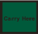 | Инструкции по перемещению: для напоминания пользователю о том, что при перемещении руки нужно пометить под этикетку и поднять их вверх.

Обозначение | Описание
 | Компьютерная сеть
 | Универсальная последовательная шина (USB), порт/разъем
 | Защитное заземление
 | Переменный ток
 | Код партии
 | Срок годности
 | Серийный номер
 | ЗНАК СООТВЕТСТВИЯ ТРЕБОВАНИЯМ ЕС
 | Уполномоченный представитель в Европейском сообществе/Европейском Союзе
 | Дата изготовления
 | Производитель
 | Предельная температура
 | Предельная влажность
 | Предельное атмосферное давление
 | См. инструкции по эксплуатации или инструкции по эксплуатации электроники
 | Беречь от воздействия солнечных лучей
 | Хранить в сухом месте
 | Не допускается сворачивать и выворачивать наизнанку транспортную упаковку.

Обозначение | Описание
 | Запрещается штабелирование в количестве больше 2 шт.
 | Это правильное положение транспортной упаковки при транспортировке и/или хранение (строго вертикально).
 | Содержимое транспортной тары хрупкое, поэтому обращаться с ним следует осторожно.
 | Перерабатываемые материалы
 | Не допускается утилизировать отработавший анализатор вместе с прочими бытовыми отходами, вместо этого его сбор и переработка должны быть выполнены в соответствии с инструкциями по утилизации отработавшего электронного и электрического оборудования.

Информация по технике безопасности

Общая информация

ПРЕДУПРЕЖДЕНИЕ
      - Перед началом эксплуатации анализатора проверьте плотность прилегания всех дверей/крышек/панелей, чтобы избежать непреднамеренного открытия или ослабления во время работы прибора.
      - Убедитесь, что приняты все меры предосторожности. Не отключайте защитные приспособления и датчики.
      - Следует немедленно реагировать на любые сигналы тревоги или сообщения об ошибках.
      - Не прикасайтесь к движущимся деталям.
      - При обнаружении поврежденной детали свяжитесь с компанией «Дайминд» или ее уполномоченными представителями. Замена любых деталей пользователями запрещена.
      - Соблюдайте осторожность при открытии/закрытии и демонтаже/монтаже дверей, крышек и панелей анализатора.
      - Утилизируйте анализатор в соответствии с государственными нормативными документами.

ВНИМАНИЕ
      - Используйте анализатор в строгом соответствии с настоящим руководством.
      - Примите необходимые меры по предотвращению загрязнения реагентов.

Биологическая опасность


      - Все образцы, контрольные образцы, калибраторы, реагенты, набор реагентов и участки, контактирующие с ними, представляют потенциальную биологическую опасность. Используйте подходящие средства индивидуальной защиты (например, перчатки, лабораторную униформу и т.п.) и соблюдайте меры безопасности работы в лаборатории при работе с соответствующими предметами и на соответствующих участках лаборатории.
      - В случае утечки в анализаторе разлитая жидкость потенциально представляет биологическую опасность.

Работа с программным обеспечением

ВНИМАНИЕ
      - Работы по обновлению и техническому обслуживанию программного обеспечения должны выполняться уполномоченным персоналом «Дайминд». Не устанавливайте и не обновляйте программное обеспечение неизвестного происхождения во избежание заражения компьютера вирусами.
      - Во избежание заражения анализатора вирусами перед использованием внешних запоминающих устройств (ЗУ) (например, USB-накопителей) выполняйте сканирование антивирусом.

Дезинфекция

ПРЕДУПРЕЖДЕНИЕ
      - Во избежание поражения электрическим током перед дезинфекцией отключите выключатель питания и отключите шнур питания от розетки. При очистке поверхности анализатора всегда используйте соответствующие средства индивидуальной защиты (например, перчатки, лабораторную униформу и т. д.).
      - После дезинфекции вымойте руки с моющим средством для рук или мыльным раствором, а затем смойте водой.
      - Не открывайте анализатор для внутренней дезинфекции.
Во избежание биологической опасности в процессе эксплуатации анализатора.
      - В случае утечки опасных материалов на поверхность оборудования или их попадания внутрь оборудования следует провести соответствующую дезинфекцию.
      - Не используйте чистящие и дезинфицирующие средства, которые могут вызвать опасные химические реакции при взаимодействии с элементами оборудования или материалами, содержащимися в оборудовании.
      - Если у вас возникли сомнения по поводу совместимости дезинфицирующих или чистящих средств с элементами оборудования или материалами, содержащимися в оборудовании, проконсультируйтесь с производителем или его представителем.
См. информацию о дезинфекции анализатора в зависимости от различных ситуаций в Таблице 1-1.

Таблица 1-1 Дезинфекция
Ситуация | Этапы
Чрезвычайные ситуации, такие как разлив жидкости (образцов, контрольных образцов, калибраторов, реагентов, набора реагентов и т. д.) на поверхность анализатора. | - Равномерно нанесите распылением на загрязнение дезинфицирующее средство с эффективным содержанием хлора 400 мг/л~700 мг/л на 10-30 минут.  - Промойте продезинфицированный участок водой, чтобы убрать остатки дезинфицирующего средства.  - Вытрите насухо одноразовой тканью.
Длительный простой, в т.ч. перед перемещением или транспортировкой. | - Очистите поверхность анализатора.  Протрите поверхность анализатора 75% раствором спирта 2 раза, оставьте раствор на 3 минуты. Затем промойте поверхность водой, чтобы удалить остатки спирта. В завершение вытрите насухо одноразовой тканью.  - Очистите пробозаборник.  Очистите поверхность пробозаборника одноразовой тканью или тонкой мягкой бумагой, смоченной в 75% растворе спирта, оставьте на 3 минуты. Вытрите насухо одноразовой тканью.

Лазер


ПРЕДУПРЕЖДЕНИЕ
      - Разборка анализатора без разрешения «Дайминд» может привести к течи лазера и представлять угрозу безопасности персонала.
      - В оптической системе специфического белка используется лазерное излучение II класса. Во избежание повреждения лазера открывать анализатор может только уполномоченный технический персонал «Дайминд». Оператор не должен смотреть прямо на лазерный луч.
      - Не допускается использовать данный анализатор рядом с воспламеняемыми анестетическими смесями и газообразным кислородом (например, N2O или O2).
Ниже приведены технические характеристики лазера, установленного внутри оптического элемента специфического белка:
      - Длина волны: 655 нм
      - Максимальная выходная мощность: 0,5 мВт
      - Уровень лазера: класс II

Нагревательное устройство

ПРЕДУПРЕЖДЕНИЕ
      - Если прибор демонтирован без разрешения, аномальное нагревание при отказе может привести к получению ожогов.
      - Открывать прибор может только технический персонал, уполномоченный «Дайминд». Демонтаж деталей можно осуществлять только при выключенном питании после того, как оборудование остынет.
Для обнаружения специфического белка необходимы относительно стабильные температурные условия, поэтому прибор оборудован нагревательным устройством, технические характеристики которого приведены ниже.
      - Входное напряжение: 24 В пост. тока
      - Макс. ток: 1,25 А
      - Максимальная допустимая мощность: 30 Вт
      - Устройство оборудовано реле тепловой защиты, которое подключено к нагревательному устройству и автоматически отключает питание устройства, если управление нагреванием невозможно, а температура при отказе составляет более 60ºС. При выполнении повседневных операций и при каждом запуске пользователям следует проверить модуль обнаружения прибора на наличие аварийного сигнала об аномальной температуре, который невозможно удалить, а также обратить особое внимание на наличие запаха от прибора: в таких случаях следует немедленно отключить питание прибора, а затем связаться с «Дайминд» или уполномоченными представителями для проведения технического обслуживания.

Электромагнитная совместимость (ЭМС）

ПРЕДУПРЕЖДЕНИЕ
Не допускается использовать прибор вблизи источников интенсивного излучения (например, неэкранированных радиочастотных источников), это может привести к помехам в работе анализатора.

ВНИМАНИЕ
      - Пользователи несут ответственность за проверку условий ЭМС и обеспечение нормальной эксплуатации анализатора.
      - Перед началом эксплуатации анализатора рекомендуется оценить электромагнитные условия.
Автоматический гематологический анализатор соответствует требованиям к излучению и помехоустойчивости, приведенным в стандартах IEC 61326-1:2012, EN 61326-1:2013, IEC 61326-2-6:2012, EN 61326-2-6:2013, EN IEC 61326-1:2021 и EN IEC 61326-2-6:2021. См. таблицу ниже.

Требования к электромагнитному излучению
Испытание на излучение | Требования к испытаниям
Стандарт Специального международного комитета по радиопомехам (СИСПР) CISPR 11:2015+A1+A2 «Кондуктивное излучение» | Группа 1 — Класс Б

Требования к электромагнитному излучению
Испытание на излучение |  | Требования к испытаниям
Стандарт Специального международного комитета по радиопомехам (СИСПР) CISPR 11:2015+A1+A2 «Электромагнитное излучение»
IEC 61000-3-2:2018 Излучение, создаваемое гармоническими токами |  | Класс А
Стандарт Международной электротехнической комиссии (МЭК) IEC 61000-3-3:2013+A1 «Изменения, колебания и мерцание напряжения» |  | См. стандарт.
Требования к помехоустойчивости
Объект испытания помехоустойчив. | Стандарт на испытание | Результаты испытания | Соответствие эксплуатац. критериям
Электростатический разряд (ЭСР) | IEC 61000-4-2:2018 | Контактный разряд:  ±2 кВ, ±4 кВ  Воздушный разряд: ±2 кВ,  ±4 кВ, ±8 кВ | B
Излучаемое, радиочастотное электромагнитное поле | IEC  61000-4-3:2006+A1+A2 | - Нормальный режим работы:  3 В/м ср.кв. (80 МГц – 1 ГГц)  3 В/м ср.кв. (1,4 ГГц – 2 ГГц)  1 В/м ср.кв. (2 ГГц – 2,7 ГГц)  - Непрерывная работа беспроводного модуля:  3 В/м ср.кв. (80 МГц – 6 ГГц) | А
Электрический быстрый переходный процесс | IEC 61000-4-4:2012 | Сеть питания переменного тока: ±1 кВ (5/50 нс, 5 кГц) | B
Выброс тока | IEC 61001-4-5:2014+A1 | Фаза-заземление (L-PE), нейтраль-заземление (N-PE): ±2 кВ; фаза-нейтраль (L-N): ±1 кВ | B
Радиочастотная проводимость | IEC 61000-4-6:2013+A1 | Сеть питания переменного тока: 3 В/м, 150 кГц~80 МГц, 80% AM-диапазона | А
Магнитное поле силовой частоты | IEC 61000-4-8:2009 | 3 А/м, 50/60 Гц | А
Провалы и перебои напряжения | IEC 61000-4-11:2020 | 1) Нормальный режим эксплуатации:  1 цикл, 0%  10/12 циклов, 40%  20/30 циклов, 70%  250/300 циклов, 5% | B C C C

Требования к электромагнитному излучению
Испытание на излучение |  | Требования к испытаниям
 |  | 2) Непрерыв. раб. беспровод. модуля:  0,5 цикла, 0%  1 цикл, 0%  20/30 циклов, 70%  250 циклов, 0% | B B B C
Определение:
- Во время проведения испытания производительность в пределах нормы.
- Производительность или функциональные свойства снижаются или теряются, но могут автоматически восстанавливаться в процессе проведения испытания.
- Производительность или функциональные свойства снижаются или теряются, что требует вмешательства оператора или перезагрузки системы во время проведения испытания.

Инструкции по устранению или минимизации прекращений исследований
    - Сыворотка, цельная кровь, реагенты и прочие жидкости относятся к контагиозным веществам. Если на поверхность прибора пролито небольшое количество любой из перечисленных выше жидкостей, протрите поверхность ватным тампоном, смоченным в 75% спирте; в противном случае прикосновение к поверхности прибора может вызвать такие биологические риски, как инфекция. Если на прибор пролито большое количество жидкости или жидкость попала внутрь прибора, прекратите работу, отключите питание и свяжитесь с «Дайминд» или местным представительством компании.
    - Любые операции по перемещению, изменению места проведения работ, передаче, сдаче в аренду, ремонту и т.п. прибора, должны осуществляться с полной дезинфекцией поверхности в целях минимизации биологических угроз. В случае ударного воздействия или падения прибора и других подобных ситуаций, независимо от наличия видимых признаков повреждения на поверхности или внутри корпуса прибора, прекратите его эксплуатацию и свяжитесь с «Дайминд» или местным представительством компании.
    - В случае поломки прибора по истечении гарантийного периода свяжитесь с инженером по техническому обслуживанию компании «Дайминд», квалифицированной ремонтной мастерской или любым другим квалифицированным инженером для проведения ремонта во избежание удара электрическим током и прочих рисков. Перед проведением ремонтных работ рекомендуется связаться с «Дайминд».
    - Если приближается срок окончания службы прибора (срок службы прибора составляет 8 лет), рекомендуется прекратить его эксплуатацию или использовать его после капитального ремонта и технического обслуживания, выполненного «Дайминд».
    - В соответствии со схемой, только уполномоченный персонал пользователя, обученный компанией «Дайминд» или ее представителями, может эксплуатировать прибор, во избежание нарушения защиты, предусмотренной устройством, или серьезного влияния на результаты испытания.

2 Установка

Введение

ПРЕДУПРЕЖДЕНИЕ
Установка оборудования персоналом, не уполномоченным и не обученным «Шеньчжэнь Дайминд Биотехнолоджи Ко., Лтд.», может привести к получению травм или повреждению анализатора. Не устанавливайте анализатор без участия персонала, уполномоченного «Дайминд».
Перед отгрузкой с завода анализатор проходит строгие проверки.
Принятые на международном уровне обозначения и инструкции позволяют перевозчику понять, как правильно осуществлять погрузку/разгрузку данного электронного прибора в процессе транспортировки. При получении анализатора тщательно проверьте упаковку. При обнаружении каких-либо признаков неправильного обращения или повреждения немедленно свяжитесь с отделом обслуживания клиентов «Дайминд» или местного представительства компании.

Монтажный персонал
Устанавливать анализатор может только персонал «Дайминд» или местного представительства компании. Необходимо предоставить подходящую среду и пространство. При необходимости перемещения анализатора свяжитесь с «Дайминд» или местным представительством компании.
При получении анализатора немедленно уведомите «Дайминд» или местное представительство компании.

Требования к установке

ПРЕДУПРЕЖДЕНИЕ
    - Подключайте прибор только к надлежащим образом заземленной розетке.
    - Перед включением анализатора убедитесь, что входное напряжение соответствует требованиям.
    - Не устанавливайте прибор в месте, где его сложно будет отключить от сети.

ВНИМАНИЕ
    - Использование коммутационной панели может привести к возникновению электрических помех и получению некорректных результатов анализа. Чтобы не использовать коммутационную панель, установите анализатор рядом с электрической розеткой.
    - Используйте оригинальный шнур питания, поставляемый вместе с анализатором. Использование других шнуров питания может привести к повреждению анализатора или получению некорректных результатов анализа.
    - Использование анализатора в сухой среде, особенно при наличии искусственных материалов (например, синтетической ткани, ковра и т.п.), может привести к созданию разрушающего электромагнитного разряда и неправильному заключению.
Ниже приведены требования к установке анализатор.

Среда установки | Требования
Место | - Устойчивое ровное горизонтальное рабочее место с несущей способностью ≥50 кг.  - Отсутствие пыли, механических вибраций, источников тепла и ветра, загрязнений, сильных шумов и электрических помех.  - Избегайте попадания прямых солнечных лучей и обеспечьте хорошую вентиляцию.  - Рекомендуется оценить электромагнитную среду в лаборатории до начала эксплуатации анализатора.  - Держите анализатор вдали от источников сильных электромагнитных помех, иначе его нормальное функционирование может быть нарушено.
Пространство (дополнительно к месту для установки самого анализатора, сбоку) | - Минимум 50 см с каждой стороны, с которой необходим доступ для проведения обслуживания.  - Минимум 20 см сзади для подключения кабелей и обеспечения вентиляции.  - Достаточно места на рабочей поверхности и под ней для размещения тары с разбавителем и отходами.  - Расположите анализатор рядом с электрической розеткой и не заслоняйте его какими-либо предметами, чтобы при необходимости можно было легко отсоединить вилку питания.
Оптимальная раб. темп. | 15°C~30°C
Оптимальная раб. влаж. | 20%~85%
Рабочее атм. давл. | 70 кПа~106 кПа
Вентиляция | Поддерживайте воздухообмен для обеспечения должной циркуляции воздуха. Воздух не должен дуть прямо на анализатор.
Питание | Входная мощность: 100~240 В перем. тока, 50/60 Гц, Выходная мощность：24 В пост. тока，5 А.
Электромагн. волна | Держите анализатор вдали от щеточных электродвигателей, мигающего часто включаемого/выключаемого светодиодного и электроконтактного оборудования.

Среда установки | Требования
Отработавший набор реагентов | Утилизация отработавшего набора реагентов осуществляется в соответствии с требованиями местных органов защиты окружающей среды.

Проверка на наличие повреждений
Перед упаковкой и отгрузкой «Дайминд» проводит тщательную проверку всех анализаторов. При получении анализатора перед его распаковкой внимательно проверьте упаковку на наличие следующих повреждений:
    - Внешняя упаковка перевернута или деформирована.
    - На наружной упаковке отчетливо видны признаки воздействия влаги.
    - На наружной упаковке отчетливо видны признаки раздавливания.
    - На наружной упаковке есть следы вскрытия.
При обнаружении любого из вышеупомянутых повреждений немедленно уведомьте местное представительство компании.
Если упаковка невредима, откройте ее в присутствии персонала компании «Дайминд» или ее представителей и проведите следующие проверки:
    - Убедитесь, что в упаковке есть все элементы, указанные в упаковочном листе.
    - Тщательно проверьте внешний вид всех деталей, убедитесь в отсутствии повреждений и деформаций.

Распаковка
Распаковка анализатора осуществляется следующим образом:
- Откройте наружную упаковку, достаньте упаковку с комплектующими, достаньте анализатор вместе с защитными и амортизирующими материалами.
- Достаньте пенопласт и защитный полиэтиленовый (ПЭ) пакет.

Подключение системы анализатора

Электрические соединения
См. электрические соединения анализатора на Рисунке 2-1.

Рисунок 2-1 Подключение линий питания
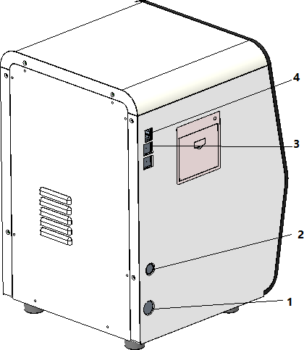

1: Выключатель питания
2: Разъем питания
3: USB-разъем
4: Локальная вычислительная сеть (ЛВС)

Подключение лабораторной информационной системы (ЛИС)
Если анализатор необходимо подключить к лабораторной информационной системе (далее — ЛИС), то выполнить подключение можно, выполнив действия, описанные в данном разделе.

Установка рабочей станции ЛИС
        - Установите рабочую станцию ЛИС и задайте тип и модель анализатора.
        - После установки откройте интерфейс сетевых настроек рабочей станции ЛИС и задайте IP-адрес и номер порта мониторинга.

Свяжитесь с инженером по обслуживанию клиентов компании «Дайминд», чтобы получить «Описание протокола связи ЛИС для гематологических анализаторов «Дайминд» для осуществления поддержки рабочей станции ЛИС по протоколу связи ЛИС.
ПРИМЕЧАНИЕ

Настройки сети
        - Используйте сетевой кабель, чтобы подключить анализатор к локальной сети ЛИС.
        - Войдите в программу «Автоматический гематологический анализатор» под именем администратора; если анализатор включен, пропустите данный этап.

См. более подробную информацию в п. 6.3 «Запуск». Весь процесс предпусковой инициализации занимает от 3 до 5 минут. Запаситесь терпением.
        - Нажмите на кнопку «Настройки сети» (Network settings) в поле «Связь» (Communicate).
Появится всплывающее окно интерфейса настройки проводной сети. См. Рисунок 2-2.
Рисунок 2-2 Настройки проводной сети
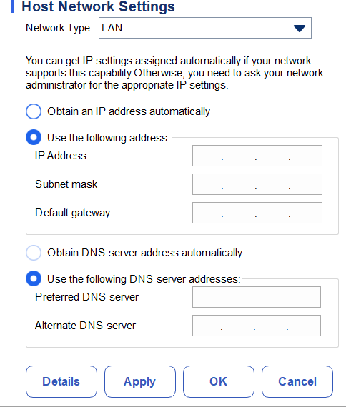
        - Задайте IP-адрес и введите прочие данные сети анализатора в зависимости от фактической ситуации.
          - Если доступ к сети осуществляется через маршрутизатор на рабочей площадке, выберите функции «Получить IP-адрес автоматически» (Obtain IP address automatically) и «Получить адрес DNS-сервера автоматически» (Obtain DNS server address automatically)
          - Если доступ к сети осуществляется через сетевой коммутатор или анализатор подключается напрямую к ЛИС на рабочем месте, выберите функцию «Использовать следующий адрес», чтобы вручную задать IP-адрес и маску подсети анализатора. IP-адрес анализатора и ЛИС должен быть расположен в одном сетевом сегменте. Их маски подсети также должны быть одинаковыми, а остальные параметры можно не заполнять.
См. подробное описание параметров в п. 5.6.1 «Настройки сети».
        - Нажмите «ОК», чтобы сохранить настройки и закройте диалоговое окно.

Подключение анализатора к ЛИС
        - Войдите в программу «Автоматический гематологический анализатор» под именем администратора; если анализатор включен, пропустите данный этап.
См. более подробную информацию в п. 6.3 «Запуск». Весь процесс занимает не более 5 минут. Запаситесь терпением.

        - В интерфейсе «Настройка» (Setup) нажмите «Связь с ЛИС» (LIS communication) во вкладке «Связь» (Communication), чтобы открыть интерфейс настройки связи с лабораторной информационной системой (ЛИС). См. Рисунок 2-3.
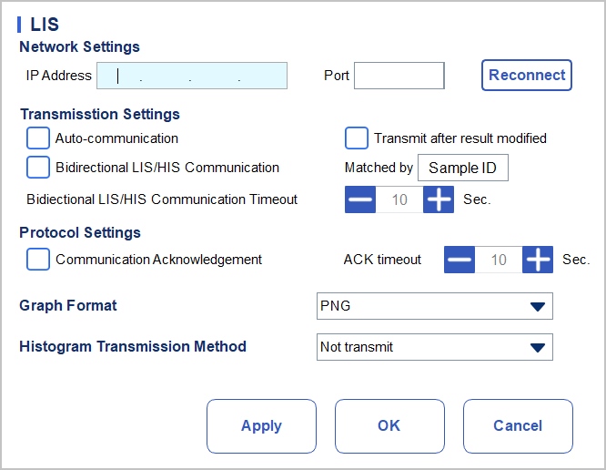
Рисунок 2-3 Настройки связи с ЛИС
        - Введите IP-адрес и порт рабочей станции ЛИС в поле «Настройки сети» (Network settings).
Найдите IP-адрес и порт ЛИС в интерфейсе настройки сети на рабочей станции ЛИС; если невозможно найти IP-адрес, используйте метод, описанный ниже:
- Укажите операционную систему рабочей станции ЛИС.
- Нажмите комбинацию клавиш [Windows+R], чтобы открыть окно «Выполнить» (Run).
- Введите «cmd», а затем нажмите «OK».
- Введите команду «ipconf ig» во всплывающем окне cmd.exe.
В интерфейсе будет отображено подобное содержание:

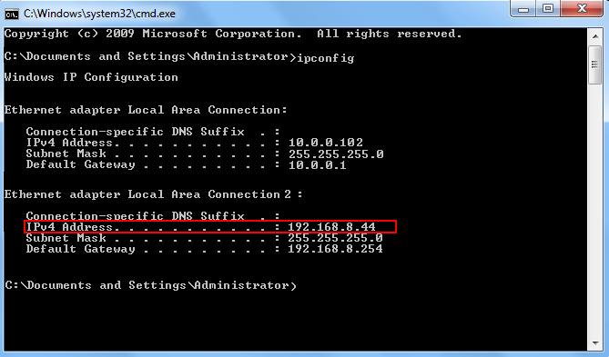
Адрес IPv4, выделенный красным прямоугольником — это IP-адрес рабочей станции ЛИС.

ПРИМЕЧАНИЕ

- IP-адрес рабочей станции ЛИС 192.168.8.44 на рисунке приведен в качестве примера, реальный IP-адрес должен находиться в том же сегменте сети, что и сервер ЛИС.
- См. остальные параметры в Таблице 5-4.
        - Нажмите «ОК», чтобы сохранить настройки.
        - Проверьте, успешно ли выполнено соединение.
          - Цвет иконки ЛИС в верхней правой части экрана анализатора меняется с серого на белый: это означает, что программное обеспечение автоматического гематологического анализатора успешно подключено к ЛИС.
          - Если иконка остается серой, значит, соединение не установлено. Проверьте правильность IP-адреса и порта ЛИС и выполните подключение повторно в соответствии с описанными выше этапами; если это не помогает, свяжитесь с администратором сети больницы или инженером службы поддержки клиентов «Дайминд», чтобы решить проблему.

Загрузка термочувствительной бумаги

ВНИМАНИЕ
    - Используйте только указанную термочувствительную бумагу. В противном случае головка термопринтера может быть повреждена, либо будет нарушена печатная способность принтера, либо качество печати будет низким.
    - Ни в коем случае не вытягивайте термочувствительную бумагу, прилагая усилие, когда осуществляется запись. В противном случае термопринтер может быть поврежден.
    - Не допускайте открытия дверцы термопринтера, если вы не загружаете бумагу и не устраняете неисправность.
    - Неправильная загрузка термочувствительной бумаги может привести к заеданию бумаги в принтере и/или печати пустых листов.

ПРИМЕЧАНИЕ

Перед первой загрузкой бумаги уберите защитную бумагу, уложенную между головкой термопринтера и роликом внутри термопринтера.
Соблюдайте приведенную ниже процедуру загрузки термочувствительной бумаги.
- Потяните замок (см. Рисунок 2-4) на дверце термопринтера, чтобы открыть дверцу.
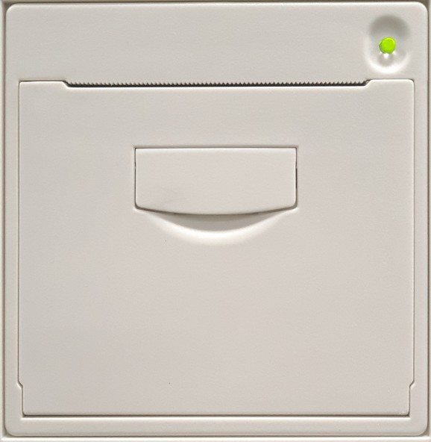
Рисунок 2-4 Загрузка термочувствительной бумаги (1)
- Вставьте новый рулон бумаги в отсек, как показано ниже.
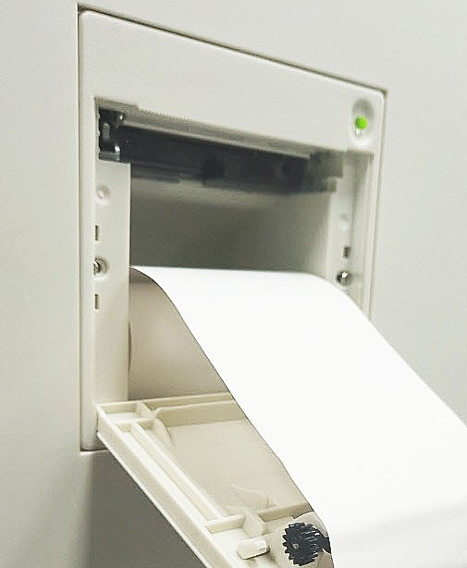
Рисунок 2-5 Загрузка термочувствительной бумаги (2)
- Закройте дверцу термопринтера.

- Убедитесь, что бумага загружена правильно, а подача конца бумажного рулона осуществляется сверху.
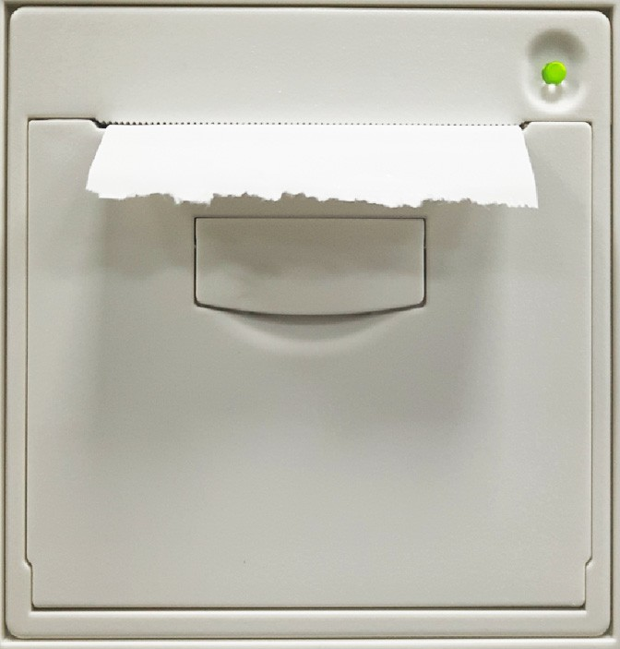
Рисунок 2-6 Загрузка термочувствительной бумаги (3)
- Для обеспечения нормального использования термочувствительной бумаги нажмите кнопку подачи, чтобы начать подачу бумаги, а затем снова нажмите кнопку подачи, чтобы прекратить подачу после выгрузки небольшого количества бумаги.

3 Обзор системы

Введение
Автоматический гематологический анализатор представляет собой автоматизированный количественный гематологический анализатор, счетчик 3 популяций, устройство измерения концентрации специфического белка, используемое в клинических лабораториях.
В данном разделе подробно описано целевое применение, параметры измерения, конструкция, пользовательский интерфейс и реагенты, совместимые с анализатором.

Целевое применение
Анализатор предназначен для подсчета белых кровяных телец, классификации белых кровяных телец по 3 популяциям, измерения концентрации гемоглобина и специфического белка в ветеринарных клинических исследованиях.

ПРИМЕЧАНИЕ

Анализатор предназначен для проведения сканирования в рамках ветеринарных клинических исследований. При клинической оценке на основании результатов анализа врач также должен учитывать результаты клинического исследования и результаты других анализов.

Параметры измерения
В анализаторе доступно 3 режима измерения: общий анализ крови, общий анализ крови (ОАК) + С-реактивный белок (СРБ) и С-реактивный белок (СРБ) + сывороточный амилоид А (САА). В разных режимах измерения анализатор выводит результаты измерений с соответствующими параметрами.
    - ОАК
Анализатор предоставляет результаты количественного анализа с 21 гематологическим параметром, 3 гистограммами.
    - ОАК+СРБ
Анализатор предоставляет результаты количественного анализа с 22 параметрами (включая 21 гематологический параметр и 1 параметр СРБ) и 3 гистограммы.
    - ОАК+САА
Анализатор предоставляет результаты количественного анализа с 20 параметрами (включая 19 гематологических параметров и 1 параметр САА) и 3 гистограммы.

Тип | Параметр | Сокращение | ОАК | ОАК + СРБ | ОАК + САА
БКК  (7 пунктов) | Подсчет белых кровяных телец (лейкоцитов) | БКК | √ | √ | √
БКК  (7 пунктов) | Процентное содержание гранулоцитов | Гранулоциты % | √ | √ | √
БКК  (7 пунктов) | Процентное содержание лимфоцитов | Лимфоциты % | √ | √ | √
БКК  (7 пунктов) | Процентное содержание телец среднего размера | Сред. % | √ | √ | √
БКК  (7 пунктов) | Количество гранулоцитов | Гранулоциты | √ | √ | √
БКК  (7 пунктов) | Количество лимфоцитов | Лимфоциты | √ | √ | √
БКК  (7 пунктов) | Количество телец среднего размера | Сред. | √ | √ | √
ККК  (8 пунктов) | Подсчет красных кровяных телец (эритроцитов) | ККК | √ | √ | √
ККК  (8 пунктов) | Концентрация гемоглобина | Гемоглобин | √ | √ | √
ККК  (8 пунктов) | Средний объем эритроцитов | СОЭ | √ | √ | √
ККК  (8 пунктов) | Средний эритроцитарный гемоглобин | СЭГ | √ | √ | √
ККК  (8 пунктов) | Средняя концентрация гемоглобина в эритроцитарной массе | СКГЭМ | √ | √ | √
ККК  (8 пунктов) | Относительная ширина распределения эритроцитов по объему — Коэффициент вариации | ОШРЭО — КВ | √ | √ | √
ККК  (8 пунктов) | Относительная ширина распределения эритроцитов по объему — Стандартное отклонение | ОШРЭО — СО | √ | √ | √
ККК  (8 пунктов) | Гематокрит | ГКТ | √ | √ | √
Тромбоциты  (6 пунктов) | Подсчет тромбоцитов | Тромбоциты | √ | √ | √
Тромбоциты  (6 пунктов) | Средний объем тромбоцитов | СОТ | √ | √ | √
Тромбоциты  (6 пунктов) | Относительная ширина распределения тромбоцитов по объему | ОШРТО | √ | √ | √
Тромбоциты  (6 пунктов) | Тромбокрит | ТКТ | √ | √ | √
Тромбоциты  (6 пунктов) | Коэффициент больших тромбоцитов | КБТ | Только для образцов крови собак.
Тромбоциты  (6 пунктов) | Подсчет числа больших тромбоцитов | ЧБТ
Специфич. белок | С-реактивный белок | СРБ | × | √ | ×
Специфич. белок | Сывороточный амилоид А | САА | × | × | √
Гистограмма (3 пункта) | Гистограмма белых кровяных телец (лейкоцитов) | Гистограмма БКК | √ | √ | √
Гистограмма (3 пункта) | Гистограмма красных кровяных телец (эритроцитов) | Гистограмма ККК | √ | √ | √
Гистограмма (3 пункта) | Гистограмма тромбоцитов | Гистограмма Тр | √ | √ | √

ПРИМЕЧАНИЕ

«√» обозначает, что данный параметр доступен в данном режиме. «×» обозначает, что параметр недоступен.

Конструкция анализатора

ПРЕДУПРЕЖДЕНИЕ
    - Перед запуском анализатора проверьте плотность закрытия дверей, крышек и панелей.
    - При необходимости перемещения анализатора рекомендуется двигать его вдвоем, с соблюдением инструкций и применением подходящего инструмента.
    - Подключайте прибор только к надлежащим образом заземленной розетке.
    - Во избежание удара электрическим током перед открытием крышки отключите питание.
    - Во избежание пожара используйте плавкие предохранители с указанным номером модели и рабочим током.

Хост-система
Автоматический гематологический анализатор состоит из основного блока (анализатора) и комплектующих. Основной блок представляет собой основную деталь для анализа и обработки данных.
      - Передняя сторона анализатора
Рисунок 3-1 Передняя сторона анализатора

1: Сенсорный экран | 2: Индикатор питания/состояния
3: Ввод и вывод дверцы хранилища

      - Задняя сторона анализатора

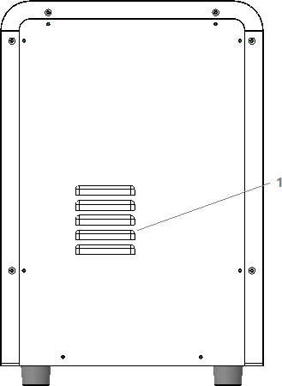
Рисунок 3-2 Задняя сторона анализатора
1: Отверстие для рассеивания тепла
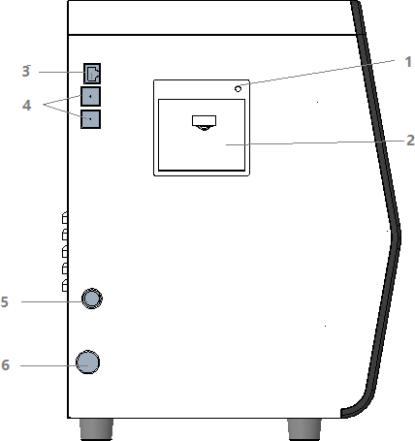
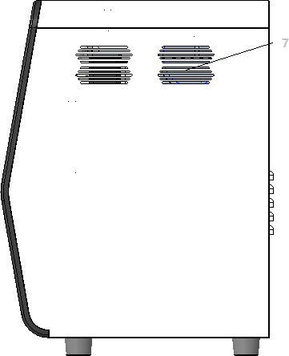
Рисунок 3-3 Левая и правая стороны анализатора

1: Кнопка подачи бумаги/Индикатор состояния принтера | 2: Отсек термопринтера для бумаги
3: Интерфейс локальной сети (ЛВС) | 4: USB-интерфейс
5: Ввод переменного тока | 6: Выключатель питания
7: Отверстие для рассеивания тепла

ПРИМЕЧАНИЕ

Выключатель питания на левой стороне используется для повседневной работы.

Сенсорный экран
Сенсорный экран расположен на передней стороне анализатора для выполнения операций интерфейса и отображения информации.

Индикатор питания/состояния
Индикатор состояния расположен по центру левой части анализатора (передняя сторона). Он отображает состояние анализатора, в т.ч.: готов, в работе, ошибка, спящий режим, вкл./выкл. и т.п.
Индикаторы меняются в зависимости от состояния основного блока. Более подробная информация приведена в Таблице 3-1.
Таблица 3-1 Индикаторы состояния основного блока
Состояние анализатора | Состояние индикатора | Примечания
Выключение | Выкл. | Основной блок отключен.
Работа остановлена в условиях наличия ошибки | Горит красным | Работа остановлена из-за возникновения ошибок
Работа в условиях наличия ошибки | Мигает красным | Работа в условиях возникновения ошибок
Работа в условиях наличия ошибки | Мигает оранжевым | Продолжение работы во время возникновения ошибки
В работе | Мигает зеленым | Выполнение последовательности операций в процессе
Готов | Горит зеленым | Выполнение последовательности операций разрешено

ПРИМЕЧАНИЕ

Если во время работы анализатора индикатор тускнеет или отключается, свяжитесь с «Дайминд» или представительством «Дайминд» для проведения технического обслуживания.

Термопринтер
Термопринтер расположен под сенсорным экраном и оборудован кнопкой подачи бумаги и кнопкой для открытия отсека для бумаги. После нажатия на кнопку подачи бумаги принтер выводит бумагу с записями; чтобы поменять бумагу в термопринтере, поверните кнопку открытия.

Кнопка подачи бумаги
Кнопка подачи бумаги расположена в правом верхнем углу термопринтера. После того, как вы нажмете ее, встроенный термопринтер выгрузит бумагу с записями.

Выключатель питания

ВНИМАНИЕ
Во избежание повреждений не включайте/не выключайте анализатор несколько раз подряд за короткий период времени.
Выключатель питания расположен в задней нижней части анализатора. С помощью него можно включать и выключать анализатор.

USB-интерфейс
USB-интерфейс расположен на левой стороне основного блока. Для связи со внешним оборудованием (принтер, сканер штрих-кодов, мышь или клавиатура и т.д.) и передачи данных анализатор оборудован 4 интерфейсами.

Сетевой интерфейс
Сетевой интерфейс расположен на левой стороне основного блока. Для связи с Ethernet представлен 1 сетевой интерфейс.

Внешнее оборудование (необязательно)
Анализатор можно подключить ко внешнему оборудованию, а именно:
      - Клавиатура
Клавиатура подключается через USB-интерфейс на левой стороне анализатора для управления им.
      - Мышь
Мышь подключается через USB-интерфейс на левой стороне анализатора для выполнения операций на нем.
      - Принтер
Принтер подключается через USB-интерфейс на левой стороне анализатора для печати отчетов и прочей информации, отображаемой на экране.
      - Сканер штрих-кодов
Сканер штрих-кодов подключается через USB-интерфейс на левой стороне анализатора для простого и быстрого ввода информации по штрих-коду.
      - USB-накопитель
USB-накопитель подключается через USB-интерфейс на левой стороне анализатора для экспорта данных об образце.

Пользовательский интерфейс
По завершении процедуры запуска открывается пользовательский интерфейс («Анализ образца» (Sample Analysis) по умолчанию). См. Рисунок 3-4.
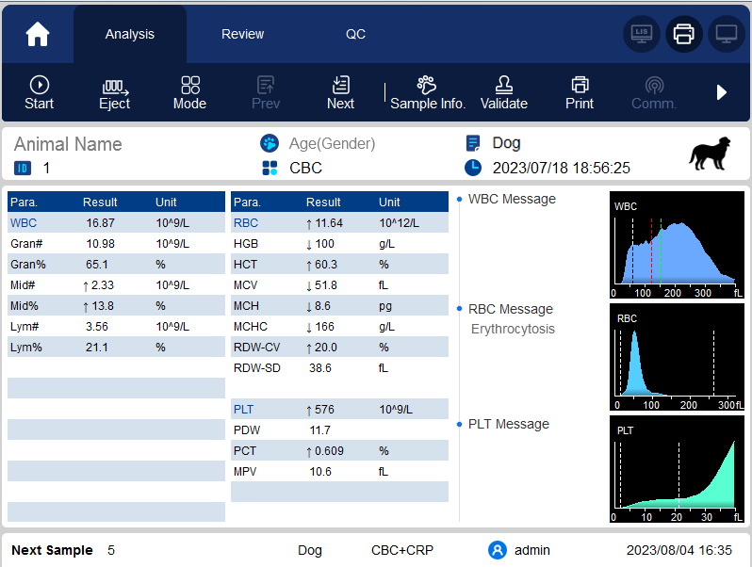
Рисунок 3-4 Пользовательский интерфейс

Интерфейс можно разделить на несколько областей в зависимости от их функций, а именно:
    - 1 — Область навигации по меню
В верхней части экрана расположена область навигации по меню. При нажатии на кнопку «Меню» система сразу переключается на соответствующий экран.
    - 2 — Область отображения содержания меню
Здесь отображается выбранный экран и соответствующие функциональные кнопки.
    - 3 — Область сообщений об ошибках
При сбое системы здесь отображаются мигающие восклицательные знаки.
Нажав на эту область, вы можете работать с неисправностями во всплывающем диалоговом окне с подсказками о поиске и устранении неисправностей. Для получения более подробной информации см. п. 12 «Поиск и устранение неисправностей».
    - 4 — Область отображения состояния
В верхней правой части экрана находится область отображения состояния, в которой можно увидеть состояние соединения между компьютером и системой ЛИС, состояние принтера, состояние подключения сети и состояние передачи данных в облаке DyCloud (слева направо). Иконки меняются в зависимости от состояния основного блока, см. Таблицу 3-2.

Таблица 3-2 Описание состояния иконок
Состояние | Иконка | Примечания
Состояние лабораторной информационной системы (ЛИС)/больничной информационной системы (БИС) | Серая иконка  | Анализатор не подключен к ЛИС/БИС.
 | Белая иконка | Анализатор подключен к ЛИС/БИС.
Состояние печати | Серая иконка  | К анализатору пока не подключен внешний принтер.
Состояние печати | Белая иконка | Внешний принтер подключен к анализатору.
Состояние подключения к проводной сети | Серая иконка | Анализатор не подключен к проводной сети.
Состояние подключения к проводной сети | Белая иконка | Анализатор подключен к беспроводной сети.
Состояние  подключения к WI-FI | Серая иконка | Анализатор не подключен к беспроводной сети.
Состояние  подключения к WI-FI | Белая иконка  | Анализатор подключен к проводной сети.

    - 5 — Область данных о следующем образце
На данном участке отображается информация об идентификационном номере образца, его положении и режиме анализа крови.
    - 6 — Имя текущего пользователя
    - 7 — Текущая дата и время анализатора

4 Принцип работы

Введение
Методы измерения, используемые в анализаторе, включают метод полного электрического сопротивления для определения количества лейкоцитов (БКК), эритроцитов (ККК) и тромбоцитов, а также их объемного распределения, и колориметрический метод для определения концентрации гемоглобина. В каждом цикле анализа выполняется аспирация, разбавление и смешивание образца, а затем происходит определение каждого параметра.

Аспирация
Анализатор поддерживает режим цельной крови
В режиме цельной крови анализатор всасывает количественный образец цельной крови.

Разведение
После аспирации в анализатор и вступления в реакцию с реагентами параллельно происходят процедуры разведения. Из образца формируется тестовая проба, соответствующая режиму анализа.
В целях выполнения различных задач в анализаторе используется 1 рабочий режим — цельная венозная кровь, и 3 режима измерения (ОАК, ОАК+СРБ собаки, ОАК + САА кошки).
На основании режима «ОАК+СРБ собаки», взятого в качестве примера, в данном разделе будет описана процедура разбавления тестовой пробы в режиме цельной крови.

ПРИМЕЧАНИЕ

Режим ОАК используется для подсчета кровяных телец, с дифференциацией на измерения белых кровяных телец и концентрации гемоглобина.

Процедуры разбавления в режиме «Цельная кровь-ОАК+СРБ»
В режиме цельной крови «ОАК+СРБ собаки» (соответствует режиму «ОАК+САА кошки») исследуемые образцы обрабатываются с помощью разных реагентов для создания тестовых проб в целях измерения ККК/тромбоцитов, БКК/гемоглобина и специфического белка. Процедуры разбавления показаны на Рисунке 4-1.

Рисунок 4-1 Процедуры разбавления в режиме «Цельная кровь-ОАК+СРБ»
Образец
Загрузить разбавитель в
депо ККК
Измерить сигнал фоновой концентрации гемоглобина
Загрузить первичный разбавленный образец в депо специфического белка (содержит реагент R1)
Загрузить первичный разбавленный образец в депо БКК
Переместить разбавленный образец из депо БКК в депо ККК
Создать определенный коэффициент разбавления образцов, разбавленных ККК
Разбавитель
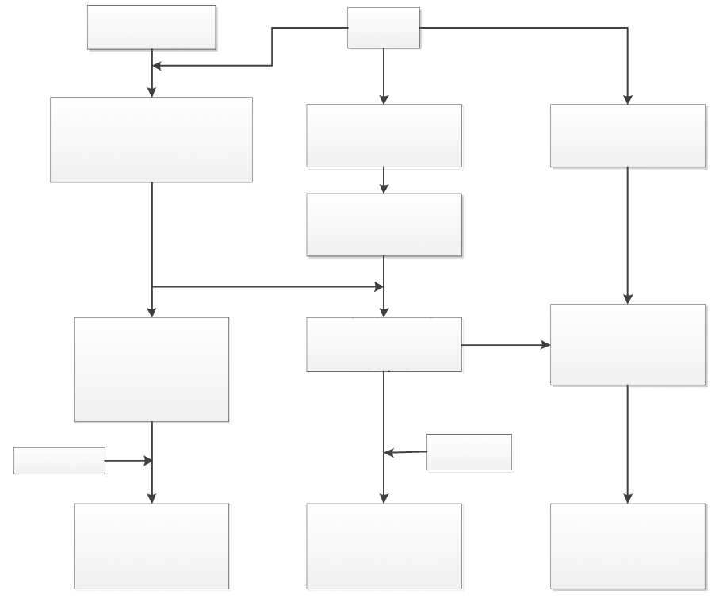

Загрузить разбавитель в депо БКК
Создать определенный коэффициент разбавления образца специфического белка
Реагент R2

Загрузить разбавитель и образец в емкость для разбавления для создания первичного разбавленного образца
Создать определенный коэффициент разбавления образцов, разбавленных БКК
Реагент для разрушения клеток

Измерение лейкоцитов (БКК)/эритроцитов (ККК)/тромбоцитов (Тр)
Анализатор выполняет подсчет лейкоцитов (БКК), эритроцитов (ККК) и тромбоцитов (Тр) и их объемного распределения с использованием метода полного сопротивления, в результате чего мы получаем результаты по соответствующим параметрам.

Метод полного электрического сопротивления
Подсчет количества и размера лейкоцитов/эритроцитов/тромбоцитов осуществляется с помощью метода полного электрического сопротивления. Этот метод основан на измерении изменения электрического сопротивления, создаваемого частицей, которая в данном случае представлена кровяным тельцем, подвешенным в электропроводном разбавителе по мере прохождения через отверстие известного размера. Электрод погружается в жидкость с обеих сторон отверстия для создания токопровода. По мере прохождения частицы через отверстие происходят переходные изменения в сопротивлении между электродами. Данное изменение генерирует измеримый электрический импульс. Количество таким образом сгенерированных импульсов равно количеству частиц, прошедших через отверстие. Величина каждого импульса пропорциональна объему каждой частицы.

Рисунок 4-2 Метод полного электрического сопротивления

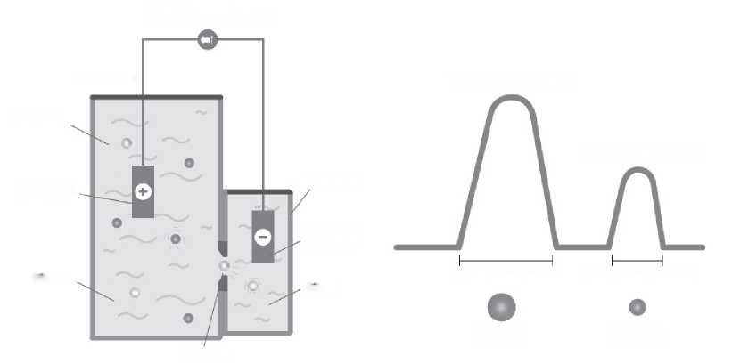
Источник постоянного тока
Счетная камера
Передняя камера
Электрод передней камеры
Разбавитель
Задняя камера
Электрод задней камеры
Разбавитель
Отверстие
Амплитуда импульса — Выше
Амплитуда импульса — Ниже
Ширина импульса — Шире
Ширина импульса — Уже
Макроцит
Микроцит
Каждый импульс усиливают и сравнивают с внутренним каналом опорного напряжения, который принимает только импульсы определенной величины. Если созданный импульс превышает нижнее пороговое значение лейкоцита/эритроцита/тромбоцита, он подсчитывается как лейкоцит/эритроцит/тромбоцит. Распределение клеток по объему определяется численностью клеток, классифицируемой каждым каналом по величине импульса.
Анализатор предоставляет гистограмму лейкоцитов/эритроцитов/тромбоцитов, на которой ось Х представляет объем клеток (в фл), а ось Y представляет количество клеток.

Расчет параметров, связанных с лейкоцитами
Белые кровяные тельца (БКК) представлены множеством типов, их можно разделить на категории в зависимости от объема. Объем каждого типа клеток меняется в зависимости от добавленного разбавителя, реагента для разрушения клеток и времени разрушения клетки. Под воздействием реагентов белые кровяные тельца можно классифицировать по трем группам, в порядке от малого до большого объема: лимфоциты, клетки среднего размера (включая моноциты, эозинофилы и базофилы) и гранулоциты.
На основании гистограммы белых кровяных телец и анализа зон лимфоцитов, клеток среднего размера и гранулоцитов анализатор определяет процентное содержание лимфоцитов (Лим%), клеток среднего размера (Сред%) и гранулоцитов (Гран%), а затем определяет количество лимфоцитов (Лим.№), клеток среднего размера (Сред№) и гранулоцитов (Гран№) на основании подсчета белых кровяных телец, полученного методом полного электрического сопротивления. Количество клеток измеряется в 109/л.
      - Подсчет белых кровяных телец (лейкоцитов)
Подсчет БКК — это количество лейкоцитов, измеренное непосредственным подсчетом лейкоцитов, проходящих через отверстие.
      - Процентное содержание лимфоцитов (Лим%)
Лим% = | Количество частиц в зоне лимфоцитов | × 100%
Лим% = | Сумма частиц в зоне лимфоцитов, клеток среднего размера и гранулоцитов | × 100%
      - Процентное содержание телец среднего размера

Сред% = | Количество частиц в зоне клеток среднего размера | × 100%
Сред% = | Сумма частиц в зоне лимфоцитов, клеток среднего размера и гранулоцитов | × 100%
      - Процентное содержание гранулоцитов (Гран%)
Гран% = | Количество частиц в зоне гранулоцитов | × 100%
Гран% = | Сумма частиц в зоне лимфоцитов, клеток среднего размера и гранулоцитов | × 100%
      - Количество лимфоцитов (Лим№)
Лим№ =БКК× Лим%
      - Количество телец среднего размера
Сред№ =БКК× Сред%
      - Количество гранулоцитов (Гран№)
Гран№ =БКК×Гран%

ККК
      - Подсчет красных кровяных телец (эритроцитов)
ККК (1012/л) — это количество эритроцитов, измеренное непосредственным подсчетом эритроцитов, проходящих через отверстие.
      - Средний объем эритроцитов
На основании гистограммы ККК анализатор рассчитывает средний объем эритроцитов (СОЭ), результат отображается в фл.
      - Гематокрит, средний объем гемоглобина, средняя концентрация гемоглобина в эритроцитарной массе
Данный анализатор рассчитывает гематокрит (%), средний объем гемоглобина (пг) и среднюю концентрацию гемоглобина в эритроцитарной массе (г/л) следующим образом, при этом ККК выражается в 1012/л, СОЭ выражается в фл, а гемоглобин — в г/л.
Гематокрит = | ККК ×СОЭ
Гематокрит = | 10
Средний объем гемоглобина = |  |  | Гемоглобин
 |  |  | ККК
Средняя концентрация гемоглобина в эритроцитарной массе = |  |  |  |  | Гемоглобин | x 100
 |  |  |  |  | ГКТ | x 100
При этом ККК измеряется в 1012/л, СОЭ в фл, гемоглобин — в фл.
      - Относительная ширина распределения эритроцитов по объему — Коэффициент вариации
На основании гистограммы ККК данный анализатор рассчитывает КВ (коэффициент вариации, %) относительной ширины распределения эритроцитов по объему.
      - Относительная ширина распределения эритроцитов по объему — Стандартное отклонение
Относительная ширина распределения эритроцитов по объему — Стандартное отклонение определяется путем расчета стандартного отклонения распределения эритроцитов по размеру.

Тромбоциты
      - Подсчет тромбоцитов (Подсчет Тр, 109/л)
Количество тромбоцитов определяется путем непосредственного подсчета тромбоцитов, проходящих через отверстие.
      - Средний объем тромбоцитов (СОТ, фл)
На основании гистограммы тромбоцитов анализатор рассчитывает СОТ.
      - Относительная ширина распределения тромбоцитов по объему
Относительная ширина распределения тромбоцитов по объему — это стандартное геометрическое отклонение (СГО) распределения тромбоцитов по размеру. Все результаты относительной ширины распределения тромбоцитов по объему получают из данных гистограммы тромбоцитов, результат в отчете указывают равным 10 (СГО).
      - Тромбокрит (процентный объем тромбоцитов в крови)
Анализатор рассчитывает тромбокрит следующим образом, а результат выражают в %, при этом подсчет тромбоцитов выражают в 109/л, а средний объем тромбоцитов (СОТ) — в фл.
Тромбокрит = | Содержание тромбоцитов × Средний объем тромбоцитов
Тромбокрит = | 10000
Содержание тромбоцитов измеряется в 109/л, средний объем тромбоцитов — в фл.
      - Коэффициент больших тромбоцитов
Коэффициент больших тромбоцитов определяется по гистограмме распределения тромбоцитов. Этот коэффициент соответствует отношению количества тромбоцитов объемом свыше 12 фл к общему количеству тромбоцитов. Единица измерения — %.
      - Подсчет числа больших тромбоцитов
Анализатор рассчитывает количество больших тромбоцитов по следующей формуле, значение выражается в 109/л.
Подсчет −числа больших тромбоцитов=Количество тромбоцитов × Коэффициент −больших тромбоцитов

Измерение концентрации гемоглобина
Гемоглобин определяется методом колориметрии.

Колориметрический метод
В камеру гемоглобина вводят разбавитель БКК/ККК, где он смешивается с определенным количеством реагента для разрушения клеток, который преобразует гемоглобин в гемоглобиновый комплекс, измеряемый на расстоянии 525 нм. С одной стороны камеры установлен светодиод, испускающий луч монохроматического света с центральной длиной волны 525 нм. Свет проходит через образец и затем измеряется оптическим датчиком, установленным на противоположной стороне. Затем сигнал усиливается и осуществляется измерение и сравнение напряжения с эталонным значением (показатели считывают, когда в камеру загружен только разбавитель).

Гемоглобин
Концентрация гемоглобинна рассчитывается по следующей формуле и измеряется в г/л.
Гемоглобин (г/л) = Постоянная × расстояние излучения (Ln) | Фототок эталона
Гемоглобин (г/л) = Постоянная × расстояние излучения (Ln) | Фототок образца

Измерение специфического белка
Для измерения концентрации специфического белка в анализаторе используется принцип иммунонефелометрии.

Принцип иммунонефелометрии
Данный анализатор испускает монохроматический параллельный свет с определенной длиной волны в камеру специфического белка. Свет рассеивается при столкновении с комплексом антиген (специфический белок) — антитело. Анализатор принимает рассеянный свет через фотоэлемент и после усиления светового сигнала преобразует его в электронный сигнал. На основании сравнения напряжения, генерируемого фоновым светом до того, как образец добавляют в камеру специфического белка, определяется концентрация специфического белка. Интенсивность рассеянного света прямо пропорциональна объему комплекса, то есть комплекс увеличивается, а рассеянный свет усиливается по мере увеличения анализируемого антигена (специфического белка).

Специфический белок
С-реактивный белок (СРБ): плотность С-реактивного белка измеряется в мг/л.
Сывороточный амилоид А (САА): плотность сывороточного амилоида А измеряется в мг/л.

Введение
5 Настройка

Перед поставкой анализатор проходит инициализацию. При первичном запуске анализатора интерфейсы системы настроены по умолчанию (заводские настройки). Некоторые параметры анализатора можно сбросить в зависимости от разных типов применения.
В анализаторе представлено два уровня доступа для операторов: стандартный пользователь и администратор. Обратите внимание, что у администратора есть доступ ко всем функциям, доступным стандартному пользователю. В данной главе описано, как выполнить настройку индивидуальных параметров вашего анализатора от имени администратора.

Описание интерфейса
После регистрации в системе программного обеспечения (см. Рисунок 5-1) нажмите , и нажмите кнопку «Настройки», чтобы открыть интерфейс настроек.
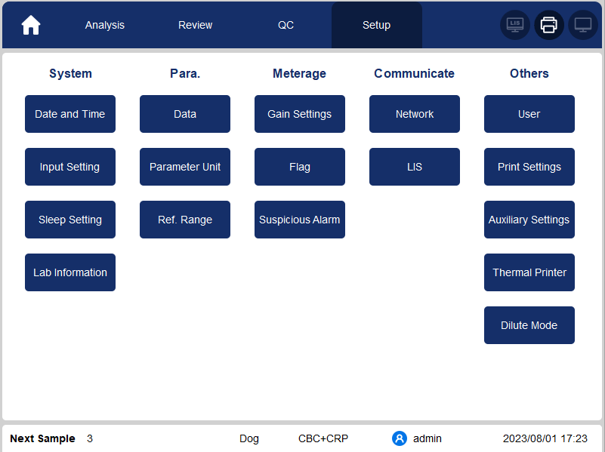
Рисунок 5-1 Настройка

В интерфейсе «Настройки» (Setup) администратор может настроить следующие функции:
    - Системные настройки (дата и время, настройки ввода данных, автоматический переход в режим простоя, данные о лаборатории)
    - Настройки параметров (словарь данных, единицы измерения параметров, диапазон референтных значений, настройки микроскопического исследования)
    - Настройки измерения (настройка коэффициента усиления, сигнализирование (флажки), сигналы тревоги)
    - Настройки связи (настройки сети, связь с ЛИС)
    - Прочие настройки (управление пользователями, настройки печати, дополнительные настройки, настройки термопринтера, режим разбавления)

Системные настройки

Дата и время
Вы можете установить текущую дату и время, а также формат отображения даты в системе анализатора. Ниже процедура описана поэтапно:
      - Нажмите на кнопку «Дата и время» (Date and Time) в поле «Система» (System).
Появится всплывающее окно интерфейса настройки формата даты и времени.
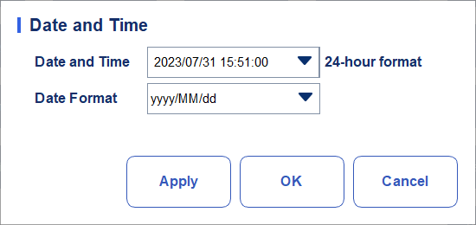
Рисунок 5-2 Дата и время 1
      - Нажмите на раскрывающийся список «Дата и время» и установите текущую дату и время системы во всплывающем диалоговом окне.
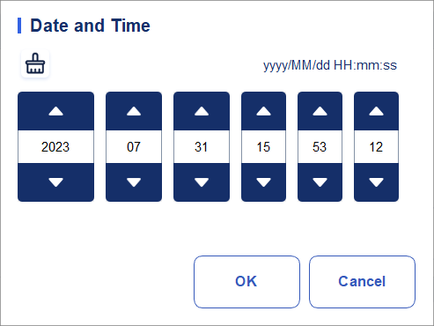
Рисунок 5-3 Дата и время 2

Дополнительные инструкции:
        - Последовательность ввода контрольных показателей аналогична формату даты в диалоговом окне, расположенном в правом верхнем углу. Например, если используется формат даты ГГГГ/ММ/ДД ЧЧ:ММ:СС (yyyy/MM/dd HH:mm:ss), необходимо ввести данные в следующей последовательности: год, месяц, день, час, минута, секунда.
        - Нажмите или , чтобы выбрать дату и время, либо нажмите на текстовое поле и введите данные вручную.
        - Нажмите , чтобы удалить данные и ввести их заново.
      - Нажмите «ОК», чтобы сохранить изменения и закрыть окно сообщений.
      - В раскрывающемся списке «Формат даты» (Date Format) выберите настройки формата. См. Рисунок 5-4.
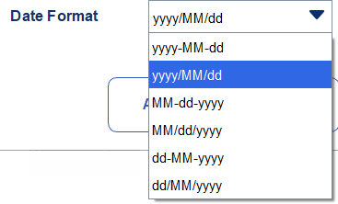
Рисунок 5-4 Настройка формата даты

      - Нажмите «Применить» (Apply).
Появится всплывающее окно с системным сообщением о том, что настройка выполнена успешно. См. Рисунок 5-5.
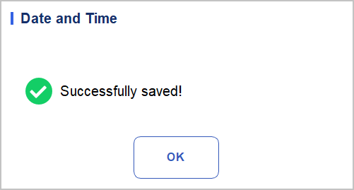
Рисунок 5-5 Настройка формата данных выполнена успешно
Дата и время в правом нижнем углу будут отображаться в заново настроенном формате: 2023/08/03 14:38:25.

Настройки ввода данных
Нажмите кнопку «Настройки ввода данных» (Input Setting) в поле «Система» (System), чтобы настроить экранную клавиатуру для ввода данных.
Вы можете включить или отключить экранную клавиатуру, как показано на Рисунке 5-6.
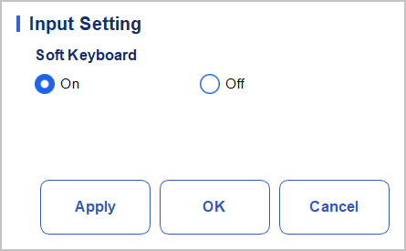
Рисунок 5-6 Настройки ввода данных
- Экранная клавиатура
  - Вкл. (по умолчанию)
Вы можете вводить данные с помощью экранной клавиатуры, всплывающей на экране. Функции и способы применения клавиш показаны на Рисунке 5-7.
Рисунок 5-7 Экранная клавиатура

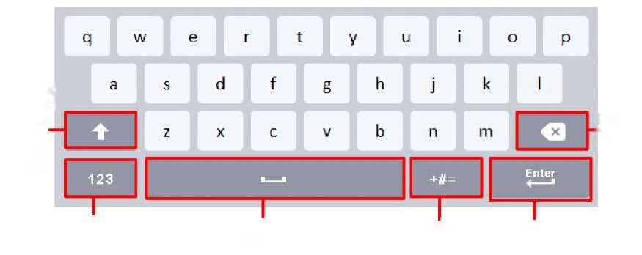
Переключение между символами верхнего и нижнего регистра
Переключение между вводом цифр и символов
Пробел
Переключение между вводом цифр и символов
Перевод строки/Клавиша ввода
Клавиша «Удалить»

Автоматический переход в режим простоя
Нажмите на кнопку «Автоматический переход в режим простоя» (Auto Dormancy) в поле «Система», чтобы открыть интерфейс настройки автоматического перехода в режим простоя. В интерфейсе «Автоматический переход в режим простоя» можно настроить время ожидания до автоматического перехода системы в спящий режим.

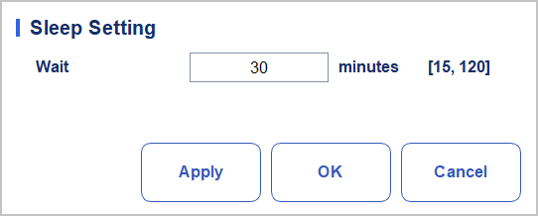
Рисунок 5-8 Настройка автоматического перехода в спящий режим

Автоматический переход в спящий режим
В текстовом поле «Ожидание» (Wait) администратор может указать время ожидания перехода в спящий режим при прекращении работ на основном блоке. Диапазон настройки составляет от 15 до 120 минут, по умолчанию установлено значение 30 минут.

Данные о лаборатории
Нажмите кнопку «Данные о лаборатории» (Lab Info) в поле «Система» (System), чтобы ввести данные о лаборатории. См. Рисунок 5-9.
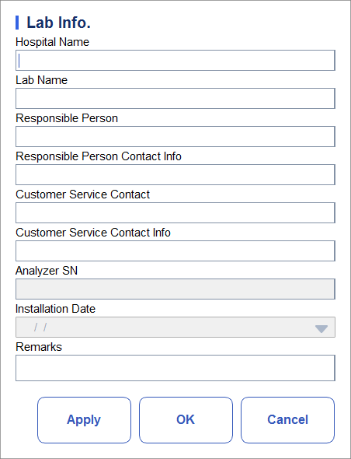
Рисунок 5-9 Настройка данных о лаборатории

ПРИМЕЧАНИЕ

Доступ к настройке данных о лаборатории есть только у администратора. Стандартные пользователи могут только просматривать данную информацию.
См. подробные инструкции по настройке параметров в таблице ниже.

Таблица 5-1 Настройка данных о лаборатории
Параметр | Описание настроек
Название больницы | Введите название больницы, в которой расположена лаборатория.
Название лаборатории | Введите название лаборатории.
Ответственное лицо | Введите имя ответственного лица лаборатории.
Контактная информация ответственного лица. | Введите контактную информацию (номер телефона или адрес электронной почты) лаборатории.
Контактное лицо отдела по работе с клиентами | Введите имя контактного лица отдела по работе с клиентами.
Контактная информация отдела по работе с клиентами. | Введите контактную информацию ответственного лица отдела по работе с клиентами.
Серийный номер анализатора | Здесь отображается серийный номер анализатора. Только для чтения.
Дата установки | Здесь отображается дата установки анализатора. Только для чтения.
Примечания | Введите примечания о лаборатории.

Настройки параметров

Словарь данных
Вы можете настроить короткие коды соответствующих элементов данных об образцах.
При настройке коротких кодов при вводе или нумерации данных можно непосредственно ввести короткий код, соответствующий указанному выше элементу данных, чтобы вся информация отображалась без ввода (или выбора) всех данных.
Это ускоренная операция. Один короткий код может использоваться для разных элементов данных.

Доступ к интерфейсу
Нажмите кнопку «Данные» (Data) в поле «Параметры» (Para.), чтобы открыть интерфейс настройки словаря данных. В этом интерфейсе вы можете настроить короткие коды соответствующих элементов данных об образцах.

Добавление нового элемента
В данном разделе описано, как добавить заказчика, в качестве примера использования метода добавления нового элемента и его короткого кода. Метод добавления остальных новых элементов аналогичен и не будет подробно описан в данном разделе.
Ниже описаны этапы добавления нового заказчика:
        - Нажмите кнопку «Новый» (New) в интерфейсе «Заказчик» (Submitter).
Появится всплывающее диалоговое окно, как показано на Рисунке 5-10.

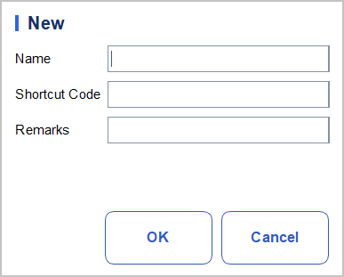
Рисунок 5-10 Добавление нового элемента
        - Введите наименование нового отдела, короткий код и примечание.

ПРИМЕЧАНИЕ

- Необходимо ввести наименование нового заказчика, которое не должно совпадать ни с одним из существующих.
- Короткий код можно не вводить, но если он устанавливается, то должен быть уникальным.
        - Нажмите «ОК», чтобы сохранить данные о новом заказчике.
Информация о новом заказчике будет отображаться в интерфейсе отдела.

Редактирование элементов/коротких кодов
В данном разделе описано, как редактировать данные заказчика, в качестве примера использования метода редактирования нового элемента и его короткого кода. Метод редактирования остальных новых элементов аналогичен и не будет подробно описан в данном разделе.
Ниже описаны этапы редактирования данных заказчика:
        - В интерфейсе «Заказчик» (Submitter) выберите заказчика, данные которого необходимо отредактировать (например, ввести наименование заказчика), а затем нажмите кнопку «Редактировать» (Edit).
Появится всплывающее диалоговое окно, как показано на Рисунке 5-11.
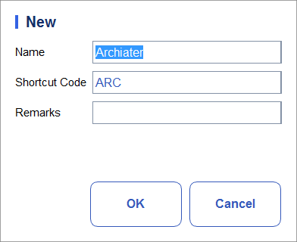
Рисунок 5-11 Редактирование элемента/короткого кода

        - По мере необходимости измените наименование (Name), короткий код (ShortcutCode) и примечания (Remarks) в каждом текстовом поле.

ПРИМЕЧАНИЕ

- Необходимо ввести наименование нового заказчика, которое не должно совпадать ни с одним из существующих.
- Короткий код можно не вводить, но если он устанавливается, то должен быть уникальным.
        - Нажмите «ОК», чтобы сохранить данные.

Удаление короткого кода
В данном разделе описано, как удалить данные заказчика, в качестве примера использования метода удаления нового элемента и его короткого кода. Метод удаления остальных новых элементов аналогичен и не будет подробно описан в данном разделе.
Ниже описаны этапы удаления данных заказчика:
        - В интерфейсе «Заказчик» (Submitter) выберите заказчика, которого необходимо удалить, и нажмите кнопку «Удалить» (Delete). Откроется всплывающее диалоговое окно, как показано ниже.
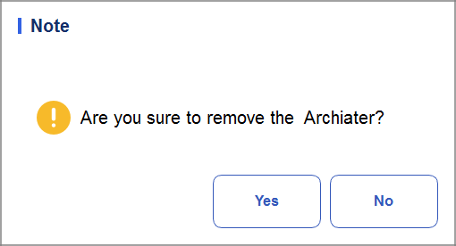
Рисунок 5-12 Удаление данных отдела

        - Нажмите «Да» (Yes), чтобы удалить заказчика.

Единицы измерения параметров
Для некоторых параметров, определяемых анализатором, можно использовать разные единицы измерения, которые можно выбрать по усмотрению пользователя.

Доступ к интерфейсу
Нажмите кнопку «Единицы измерения параметра» (Parameter Unit) в поле «Параметры» (Para.), чтобы открыть интерфейс настройки единиц измерения параметра. См. Рисунок 5-13.

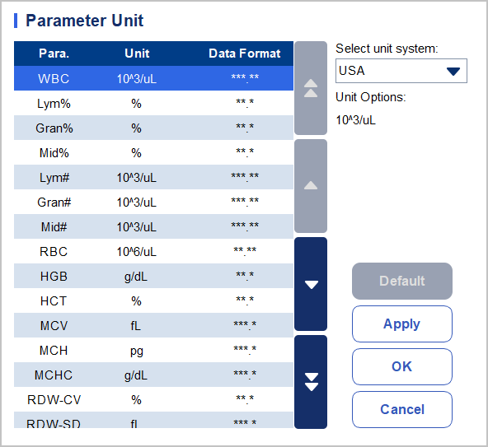
Рисунок 5-13 Настройка единиц измерения параметров

Выбор системы единиц измерения
Нажмите на раскрывающийся список «Выбор системы единиц измерения» (Select Unit System) и выберите одну из семи систем единиц измерения для параметров (индивидуальная, китайская, международная, британская, канадская, американская и нидерландская).

ПРИМЕЧАНИЕ

- При выборе разных стандартов единиц измерения соответствующий перечень единиц измерения и варианты единиц измерения будут отображаться по-разному.
- При выборе любого варианта, кроме пользовательского, единицы измерения каждого параметра можно только просматривать.

Пользовательская настройка единиц измерения параметров
        - Выберите вариант «Пользовательская» (Custom) в раскрывающемся списке «Выбор системы единиц измерения».
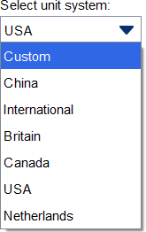
        - Из списка выберите параметр, единицы измерения которого необходимо настроить (например, БКК).

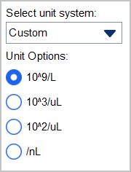
        - Выберите новые единицы измерения параметра из перечня вариантов единиц измерения.

        - Нажмите «Применить» (Apply) или «ОК», чтобы сохранить настройки.

ПРИМЕЧАНИЕ

- Если вы меняете единицу измерения любого параметра в одной группу параметров, единицы измерения остальных параметров меняются соответственно (параметры в списке разделены по группам; первый параметр выделен черным цветом, а остальные параметры той же группы выделены серым).
- При изменении единиц измерения параметра формат отображения данных из перечня меняется соответственно.

Сброс настроек до заводских настроек по умолчанию
При настройке пользовательской системы единиц измерения, если вы нажмете на кнопку «По умолчанию» (Default), единицы измерения параметров будут сброшены до первичных значений по умолчанию.

Диапазон референтных значений
В зависимости от заведенной практики на анализаторе можно настроить диапазон референтных значений для различных групп нормы. Если результат анализа образца выходит за пределы диапазона референтных значений, он будет считаться клинически аномальным. В интерфейсе диапазона референтных значений вы можете просматривать и настраивать верхнее и нижнее предельное значение для своих пациентов. Анализатор будет отмечать любые значения параметров свыше (↑ или H) или ниже (↓ или L) данных предельных значений.
Пациенты в анализаторе разделены на 2 демографические группы: собаки и кошки. Вы также можете отдельно ввести другие группы. Рекомендованные предельные значения приведены исключительно для справки.

Доступ к интерфейсу
Нажмите кнопку «Референтная группа» (Ref. Group) во вкладке «Параметры» (Para.), чтобы открыть интерфейс настройки референтной группы.

Копирование референтной группы
Выберите референтную группу и нажмите «Копировать», чтобы добавить в систему новую референтную группу, в которой все данные, кроме наименования референтной группы, будут аналогичны.
Вы можете отредактировать новую референтную группу. Сохраните изменения и закройте окно, после чего скопированная контрольная группа будет отображена в перечне референтных групп.

ПРИМЕЧАНИЕ

При вводе наименование референтной группы не может быть пустым и не может совпадать с существующими наименованиями.

Добавление новой референтной группы
Если референтные группы, установленные в системе по умолчанию, не соответствуют фактическим требованиям, вы можете добавить новые группы и вручную ввести такие данные, как диапазоны референтных значений для каждого параметра, наименования и пол. Ниже описаны соответствующие процедуры:
        - Нажмите «Новая» (New), и на экране появится всплывающее окно для добавления новой референтной группы.
        - Укажите вводные данные для каждого параметра в соответствии с описанием параметров, приведенным в Таблице 5-2.
Таблица 5-2 Описание параметров референтной группы
Параметр | Значение | Процедура
Референтная группа | Наименование новой референтной группы. | Нажмите на поле ввода и введите информацию с помощью экранной клавиатуры. Можно использовать латинские буквы и цифры, использовать специальные символы нельзя.  ПРИМЕЧАНИЕ  При вводе наименование референтной группы не может быть пустым и не может совпадать с существующими наименованиями.
Вид | Вид животного референтной группы. | Из раскрывающегося списка выберите вариант «Собака» (Dog) или «Кошка» (Cat). По умолчанию установлено значение «Собака».
Нижнее предельное значение (параметра) | Нижнее предельное значение параметров для референтной группы. Если результат исследования ниже данного значения, он будет считаться клинической аномалией. | Нажмите на ячейку «Нижнее предельное значение» (Lower Limit) для соответствующего параметра и введите новое значение.  ПРИМЕЧАНИЕ  Нижнее предельное значение должно быть меньше верхнего предельного значения.
Верхнее предельное значение (параметра) | Верхнее предельное значение параметров для референтной группы. Если результат исследования выше данного значения, он будет считаться клинической аномалией. | Нажмите на ячейку «Верхнее предельное значение» (Upper Limit) для соответствующего параметра и введите новое значение.  ПРИМЕЧАНИЕ  Верхнее предельное значение должно быть больше нижнего предельного значения.
        - Нажмите «Сохранить» (Save) чтобы сохранить настройки.
        - Нажмите «Закрыть» (Close), чтобы выйти из интерфейса.

Редактирование референтной группы
Вы можете изменить диапазон референтных значений параметров в зависимости от фактических требований и настроить подходящие референтные интервалы (возрастная категория, пол и т.п.).

Ниже описаны соответствующие процедуры:
Выберите настраиваемую референтную группу, нажмите «Редактировать» (Edit), чтобы открыть интерфейс.
        - См. описание параметров для выполнения редактирования в Таблице 5-2.

ПРИМЕЧАНИЕ

- В референтной группе, установленной по умолчанию, вы можете изменить верхнее и нижнее предельное значение параметров, но не можете изменить наименование, верхнее и нижнее предельное значение возраста и пол.
- Нажмите кнопку «По умолчанию» (Default), чтобы восстановить заводские настройки выбранной референтной группы.
- Референтные группы, не установленные по умолчанию (добавленные пользователем), нельзя сбросить до заводских настроек.
        - Нажмите «Сохранить» (Save), чтобы сохранить изменения.
        - Нажмите «Закрыть» (Close), чтобы выйти.

Удаление референтной группы
Нажмите «Удалить» (Delete) и выберите «Да» (Yes) во всплывающем диалоговом окне, чтобы удалить выбранную референтную группу с индивидуально настроенными параметрами.

ПРИМЕЧАНИЕ

Установленные по умолчанию референтные группы удалить нельзя.

Настройка референтной группы по умолчанию
Если вы предварительно вводите данные об образце в интерфейсе «Анализ образца» (Sample Analysis), «Референтная группа» (Ref. Group), отображаемая по умолчанию, является референтной группой по умолчанию.
В качестве настройки по умолчанию используется группа «Собаки» (Dog). Вы можете изменить этот параметр по своему усмотрению. Выберите референтную группу и нажмите кнопку «Установить, как группу по умолчанию» (Set as default), чтобы выбранная референтная группа стала референтной группой по умолчанию.
Референтная группа, отмеченная галочкой в столбце «По умолчанию», является референтной группой по умолчанию.

Настройки измерений

Настройки коэффициента усиления
Вы можете настроить каждый цифровой потенциометр в интерфейсе «Настройки коэффициента усиления» (Gain Settings). Не рекомендуется часто менять коэффициент усиления.
Нажмите кнопку «Настройки коэффициента усиления» во вкладке «Измерения» (Meterage), чтобы открыть интерфейс настройки коэффициента усиления. См. Рисунок 5-14.

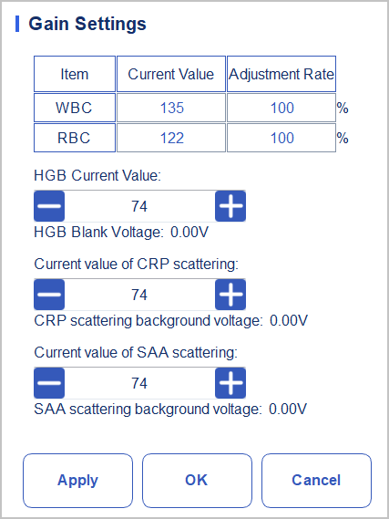
Рисунок 5-14 Настройки коэффициента усиления

ПРИМЕЧАНИЕ

Новое значение коэффициента усиления = Текущее значение × Значение корректировки.
      - Настройка коэффициента усиления БКК
Коэффициент усиления БКК доступен в режиме цельной крови.
Метод настройки I: нажмите кнопку «Текущее значение» (Current Value) БКК и введите новое значение.
Метод настройки II: нажмите на ячейку «Значение корректировки» (Adjustment Rate) БКК и введите значение корректировки нового значения по отношению к текущему значению.
      - Настройка коэффициента усиления ККК, коэффициента усиления канала ККК
Метод настройки I: нажмите кнопку «Текущее значение» ККК и введите новое значение.
Метод настройки II: нажмите на ячейку «Значение корректировки» ККК и введите значение корректировки нового значения по отношению к текущему значению.
      - Настройка коэффициента усиления концентрации гемоглобина
Коэффициент усиления текущего цифрового контура. Цель настройки коэффициента усиления канала гемоглобина заключается в изменении фонового напряжения гемоглобина.
Вы можете ввести значение непосредственно в текстовое поле «Текущее значение концентрации гемоглобина» (HGB Current Value) или нажать на кнопку настройки, чтобы настроить коэффициент усиления концентрации гемоглобина.
      - Настройка нулевого напряжения гемоглобина
Фоновое напряжение, полученное по коэффициенту усиления концентрации гемоглобина, не меняется. Для настройки параметров вы можете сделать следующее:
С помощью пипетки наберите определенное количество разбавителя и загрузите его в камеру БКК набора реагентов (см. этапы установки в п. 7.4 «Запуск образцов в обработке» для получения информации о местоположении.

Если необходимо настроить только концентрацию гемоглобина, в мензурку не загружаются поз. 5 и поз. 6), загрузите пробу в прибор и настройте фоновое напряжение гемоглобина равным 4,5 В, отрегулировав текущее значение концентрации гемоглобина.
      - Текущее значение рассеяния СРБ
Коэффициент усиления канала рассеяния СРБ. Цель настройки коэффициента усиления канала рассеяния СРБ заключается в изменении нулевого напряжения рассеяния СРБ.
Введите значение непосредственно в текстовое поле «Текущее значение рассеяния СРБ» или нажмите на кнопку настройки, чтобы отрегулировать коэффициент усиления рассеяния СРБ.
      - Нулевое напряжение рассеяния СРБ
Нулевое напряжение рассеяния СРБ — это нулевое напряжение, полученное по коэффициенту усиления рассеяния СРБ, которое не подлежит изменениям. Для настройки параметров вы можете сделать следующее:
С помощью пипетки наберите 300 мкл реагента R2 СРБ, добавьте его в мензурку, в которой уже содержится реагент R1 СРБ, вставьте мензурку в набор (см. местоположение в этапах установки п. 7.4 «Запуск образцов в обработку». Обратите внимание, что мензурка для измерения СРБ должна быть установлена в поз. 5), вставьте ее в прибор за пределами хранилища, настройте ФОНОВОЕ напряжение рассеяния СРБ равным 0,85 В, отрегулировав текущее значение рассеяния СРБ.
      - Текущее значение рассеяния сывороточного амилоида А (САА)
Коэффициент усиления канала рассеяния САА. Цель настройки коэффициента усиления канала рассеяния САА заключается в изменении нулевого напряжения рассеяния САА.
Введите значение непосредственно в текстовое поле «Текущее значение рассеяния САА» (SAA Scattering Current Value) или нажмите на кнопку настройки, чтобы отрегулировать коэффициент усиления рассеяния САА.
      - Нулевое напряжение рассеяния САА
Нулевое напряжение рассеяния САА — это нулевое напряжение, полученное по коэффициенту усиления рассеяния САА, которое не подлежит изменениям. Для настройки параметров вы можете сделать следующее:
С помощью пипетки наберите 300 мкл реагента R2 САА, добавьте его в мензурку, в которой уже содержится реагент R1 САА, вставьте мензурку в набор (см. местоположение в этапах установки п. 7.4 «Запуск образцов в обработку». Обратите внимание, что мензурка для измерения САА должна быть установлена в поз. 6), вставьте ее в прибор за пределами хранилища, настройте ФОНОВОЕ напряжение рассеяния САА равным 0,85 В, отрегулировав текущее значение рассеяния САА.

Сигнализирование
Если результат исследования соответствует требованию правил сигнализирования, на экране будет отображаться соответствующий флажок. Вы можете отредактировать правила сигнализирования согласно фактическим требованиям в зависимости от применимых лабораторных процедур.

Доступ к интерфейсу
Нажмите на кнопку «Сигнализирование» (Flag) во вкладке «Измерения» (Meterage), чтобы открыть интерфейс настройки правил сигнализирования. См. Рисунок 5-15.

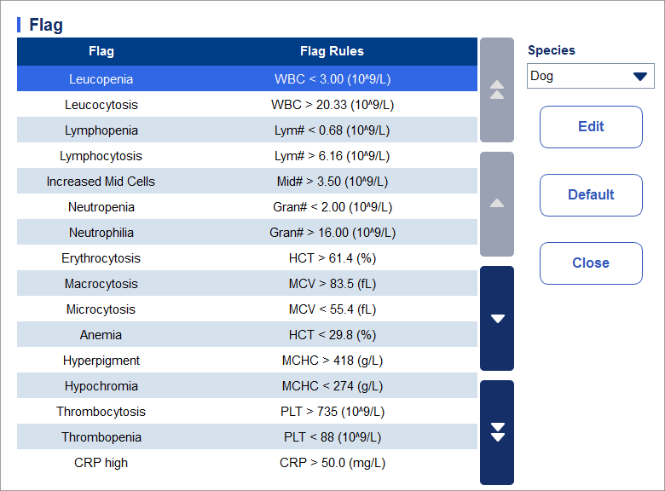
Рисунок 5-15 Сигнализирование

Настройка правил сигнализирования
Вы можете выбрать наименование флажка в интерфейсе сигнализирования, а затем нажать кнопку «Редактировать» (Edit), чтобы изменить правила во всплывающем диалоговом окне. См. Рисунок 5-16.
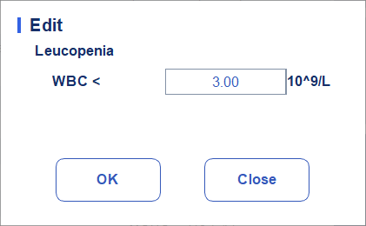
Рисунок 5-16 Настройка правил сигнализирования

Восстановление заводских настроек по умолчанию
Нажмите кнопку «Установить по умолчанию» (Set as default), чтобы сбросить параметр до заводских настроек.

Сигнал тревоги
Вы можете настроить чувствительность сигналов тревоги по своему усмотрению.

Доступ к интерфейсу
Нажмите на кнопку «Сигнал тревоги» (Suspicious Alram) в разделе «Измерения» (Meterage), чтобы открыть интерфейс сигналов тревоги. См. Рисунок 5-17.

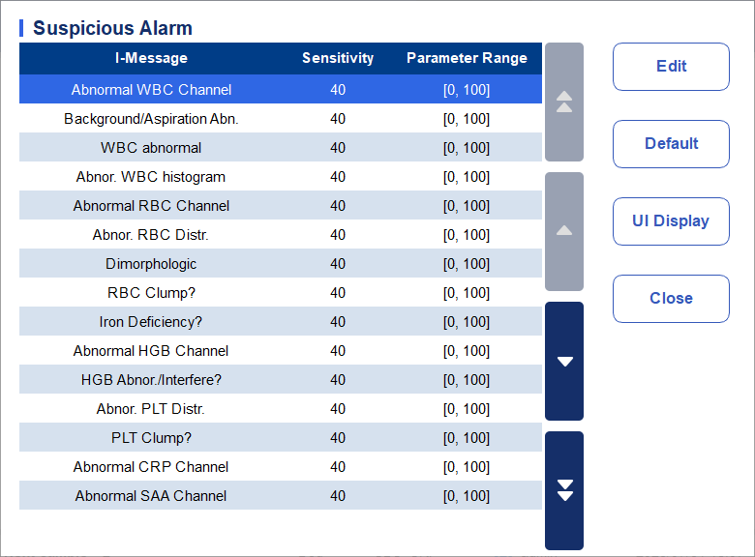
Рисунок 5-17 Сигнал тревоги

Настройка чувствительности сигнала тревоги
Вы можете выбрать наименование сигнала тревоги в интерфейсе «Сигнал тревоги» (Suspicious Alarm), а затем нажать на кнопку «Редактировать» (Edit), чтобы изменить чувствительность во всплывающем диалоговом окне. См. Рисунок 5-18.
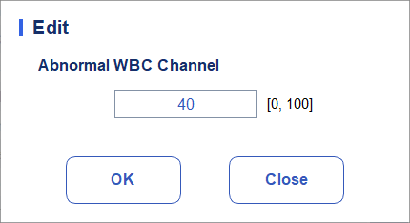
Рисунок 5-18 Настройка чувствительности сигнала тревоги

Восстановление заводских настроек по умолчанию
Нажмите кнопку «Установить по умолчанию» (Set as default), чтобы сбросить параметр до заводских настроек.

Передача данных

Настройки сети
На экране связи с хостом вы можете настроить сетевые данные анализатора, чтобы подключить его сетевое соединение.
Нажмите на кнопку «Настройки сети» (Network settings) в поле «Связь» (Communicate). Появится всплывающее окно интерфейса настройки сети. В качестве настроек по умолчанию указана локальная вычислительная сеть (ЛВС (LAN)). См. Рисунок 5-19.

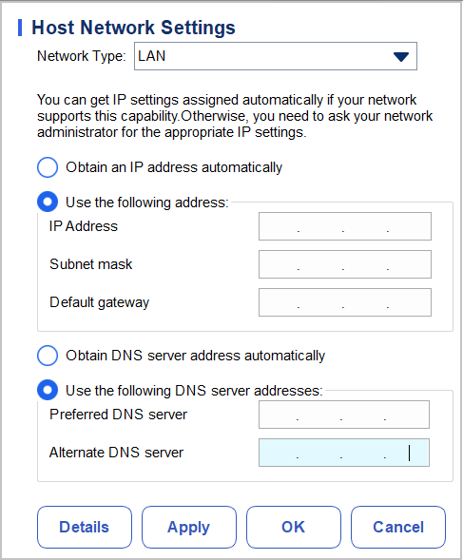
Рисунок 5-19 Настройки сети
См. описание соответствующих параметров для завершения настройки в Таблице 5-3.
Таблица 5-3 Описание параметров настройки проводной сети
Параметр | Значение | Процедура
Тип сети | Текущий тип подключения к сети:  - ЛВС  Проводная сеть. Необходимо подготовить сетевой кабель, чтобы подключить анализатор к локальной вычислительной сети (ЛВС), эксплуатируемой совместно с лабораторной информационной системой (ЛИС).  - Беспроводная локальная вычислительная сеть (БЛВС)  Беспроводная сеть. Пользователь может свободно перемещать анализатор в пределах действия беспроводной сети при поддержке связи с ЛИС хоста. | Выберите вариант, соответствующий фактическим условиям.
Получать IP-адрес автоматически | Хост динамически получает IP-адрес от сервера с протоколом динамической конфигурации хоста (DHCP) или сервера доступа коммутационной сети с протоколом «точка-точка» (PPP).  Данный вариант не применяется для коммутируемого соединения сервера с межсетевым протоколом для последовательной линии (SLIP). | Выберите вариант, соответствующий фактическим условиям.

Параметр | Значение | Процедура
Тип сети | Текущий тип подключения к сети:  - ЛВС  Проводная сеть. Необходимо подготовить сетевой кабель, чтобы подключить анализатор к локальной вычислительной сети (ЛВС), эксплуатируемой совместно с лабораторной информационной системой (ЛИС).  - Беспроводная локальная вычислительная сеть (БЛВС)  Беспроводная сеть. Пользователь может свободно перемещать анализатор в пределах действия беспроводной сети при поддержке связи с ЛИС хоста. | Выберите вариант, соответствующий фактическим условиям.
Используйте следующий адрес: | Укажите хост, чтобы использовать заданный вручную IP-адрес.  При выборе данного варианта нужно настроить следующие параметры:  - IP-адрес  IP-адрес, полученный от администратора сети или поставщика услуг Интернет.  - Маска подсети  Маска подсети, полученная от администратора сети или поставщика услуг Интернет.  - Шлюз по умолчанию  IP-адрес шлюза по умолчанию; IP-адрес маршрутизатора для подключения сетевого сегмента с независимым IP. | Получите IP-адрес, маску подсети и шлюз по умолчанию для хоста от администратора сети или поставщика Интернет услуг.
Получать адрес сервера системы именования доменов (DNS) автоматически | Автоматически получать IP-адрес сервера системы именования доменов (DNS). | Выберите вариант, соответствующий фактическим условиям.
Использовать следующие адреса сервера системы именования доменов (DNS): | Укажите IP-адрес сервера системы именования доменов (DNS) хоста.  - Предпочтительный сервер системы именования доменов (DNS)  IP-адрес предпочтительных или основных серверов системы именования доменов (DNS).  - Менять сервер системы именования доменов (DNS) (необязательно)  IP-адрес альтернативного или вторичного сервера системы именования доменов (DNS) хоста. Данный сервер будет использоваться, если указанный IP-адрес предпочтительного сервера системы именования доменов (DNS) недоступен или наименование сервера системы именования доменов (DNS) не может быть распознано как IP-адрес сервера системы именования доменов (DNS) по запросу хоста. | Получите IP-адрес сервера системы именования доменов (DNS) у администратора сети или поставщика Интернет услуг.

ПРИМЕЧАНИЕ

Вы можете нажать кнопку «Подробнее» (Details), чтобы проверить информацию о сети анализатора, включая физический адрес, IP-адрес, маску подсети, шлюз по умолчанию, сервер системы именования доменов (DNS) и т.д.

Связь с лабораторной информационной системой (ЛИС)
В интерфейсе «Связь с ЛИС» (LIS Communication) вы можете настроить связь между системой и ЛИС, включая настройки сети, настройки протокола и режим передачи данных.
Нажмите кнопку «Связь с ЛИС» во вкладке «Связь» (Communication), чтобы открыть интерфейс настройки связи с лабораторной информационной системой (ЛИС). См. Рисунок 5-20.
Рисунок 5-20 Настройка связи с ЛИС

См. описание соответствующих параметров в Таблице 5-4.
Таблица 5-4 Описание параметров настройки связи с ЛИС
Параметр |  | Значение | Процедура
Настр. сети | IP-адрес | IP-адрес ЛИС. | Настройте в зависимости от фактических условий.
 | Порт | Порт ЛИС. Значение по умолчанию — 5600. | Настройте в зависимости от фактических условий.
 |  |  | Можно ввести целое число от 1025 до 65535.
 |  |  | ПРИМЕЧАНИЕ
 |  |  | Если анализатор отключен от ЛИС, нажмите кнопку «Подключить снова» (Reconnect), чтобы подключиться к ЛИС.

Параметр |  | Значение | Процедура
Настр. передач. данных | Автоматич. связь | Если отметить данное поле галочкой, система будет автоматически загружать результат в ЛИС по завершении анализа.  Если не отметить данное поле галочкой, результат анализа не будет загружаться автоматически.  ПРИМЕЧАНИЕ  Если отметить поле «Двунаправленная связь ЛИС/БИС» галочкой, данный параметр будет автоматически отмечен галочкой. | Выберите вариант, соответствующий фактическим условиям.
Настр. передач. данных | Двунаправл. связь лабораторной информац. системы (ЛИС)/  больничной информац. системы (БИС) | Обозначает, включена ли двунаправленная связь ЛИС/БИС.  - Если отметить данное поле галочкой, система будет автоматически получать данные об образце из ЛИС/БИС после начала анализа или редактирования данных об образце, а результат будет автоматически загружаться в ЛИС по завершении анализа.  ПРИМЕЧАНИЕ  Если согласование данных осуществляется по идентификатору образца, необходимо только ввести идентификатор образца.  - Если не отмечать данное поле галочкой, система программного обеспечения не будет получать данные об образце, а решение о загрузке результата будет приниматься на основании настройки параметра «Автоматическая связь» (Auto-communication). | Выберите вариант, соответствующий фактическим условиям.
Настр. передач. данных | Время ожидания двунаправ.соединения ЛИС/БИС | Время ожидания двунаправленного соединения ЛИС/БИС.  По умолчанию установлено значение 10 секунд, то есть связь будет прервана, если система программного обеспечения не подключается к ЛИС/БИС в течение 10 секунд.  ПРИМЕЧАНИЕ  Функция работает только тогда, когда параметр «Двунаправленная связь ЛИС/БИС» (Bidirectional LIS/HIS Communication) отмечен галочкой. | Введите значение непосредственно в текстовое поле.  Входной диапазон: целое число от 1 до 600.  Единицы измерения: секунды.

Параметр |  | Значение | Процедура
 | Соглас. по | Метод согласования анализатора с данными об образце в ЛИС/БИС.  - Идентификатор образца  Информация об образце в ЛИС/БИС согласуется по идентификатору образца во время его запуска в обработку.  ПРИМЕЧАНИЕ  Функция работает только тогда, когда параметр «Двунаправленная связь ЛИС/БИС» отмечен галочкой. | Выберите вариант, соответствующий фактическим условиям.
 | Передача данных после измен. результ. | Определяет, загружать ли результаты анализа образца автоматически после их редактирования.  - Если данное поле отмечено галочкой, результаты анализа образца будут автоматически загружены после их изменения.  - Если поле не отмечено галочкой, никакие операции выполняться не будут. | Выберите вариант, соответствующий фактическим условиям.
Настр. протокола | Подтв. связи | Определяет, нужно ли включить подтверждение подключения.  - Если данное поле отмечено галочкой, связь между системой и ЛИС будет успешно установлена, если от ЛИС придет ответ на запрос подтверждения в течение времени, заданного в параметре «Время ожидания подтверждения» (ACK timeout); отсутствие ответа обозначает, что связь не установлена.  - Если поле не отмечено галочкой, связь между системой и ЛИС считается успешно установленной независимо от того, был ли получен ответ на запрос подтверждения.  ПРИМЕЧАНИЕ  Система будет непрерывно отправлять сообщение с запросом независимо от того, было ли соединение успешно установлено. | Выберите вариант, соответствующий фактическим условиям.

Параметр |  | Значение | Процедура
 | Время ожидания подтв. | Время ожидания ответа на запрос о подтверждении.  По умолчанию установлено значение 10 секунд, то есть связь считается неустановленной, если система не получает ответ на запрос подтверждения в течение 10 секунд. | Нажмите или , либо введите значение непосредственно в текстовое поле.  Можно ввести целое число от 1 до 120.  Единицы измерения: секунды (сек.).  ПРИМЕЧАНИЕ  Функция работает только тогда, когда поле «Подтверждение подключения» (Communication Acknowledgement) отмечено галочкой.
Формат графика |  | Формат передачи графика, в т.ч. PNG и BMP. | Выберите вариант, соответствующий фактическим условиям.
Метод передачи гистограммы |  | Методы передачи гистограммы в ЛИС/БИС при передаче результата системой, в т.ч.:  - Не передавать  Не передавать гистограмму в ЛИС/БИС.  - Растровое изображение  Передавать гистограмму в ЛИС/БИС в формате экранного отображения.  - Передача растрового изображения для печати  Система передает гистограмму в ЛИС в формате печатного отчета. | Выберите вариант, соответствующий фактическим условиям.

Управление пользователями
После регистрации в системе у администратора появляется доступ к настройке данных аккаунтов стандартных пользователей и других администраторов; стандартные пользователи могут только просматривать список пользователей и менять собственные пароли.

Доступ к интерфейсу
Нажмите кнопку «Пользователь» (User) в интерфейсе «Настройки» (Setup), чтобы открыть интерфейс управления пользователями, изображенный на Рисунке 5-21.

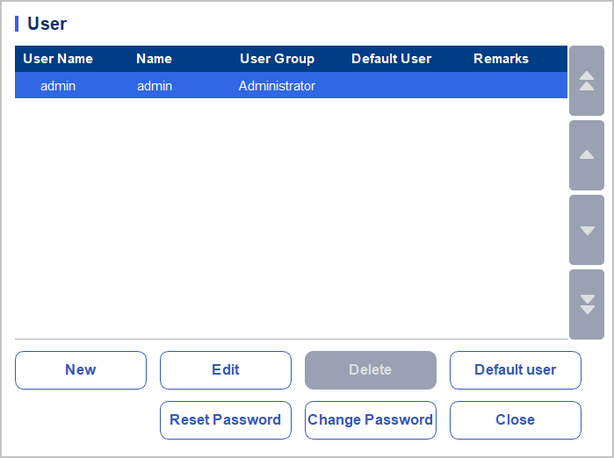
Рисунок 5-21 Управление пользователями

Создание пользователя
Нажмите «Новый» (New), чтобы настроить данные аккаунта нового пользователя во всплывающем интерфейсе, в том числе имя пользователя, имя и фамилию, пароль, группу пользователя, примечания и т.д. См. Рисунок 5-22.
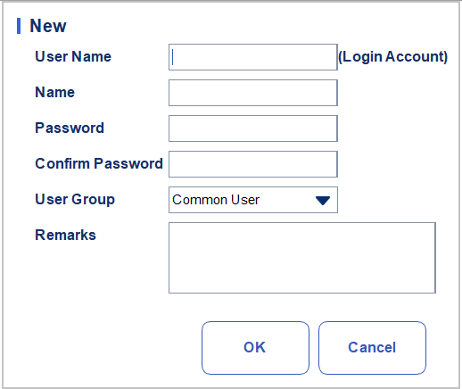
Рисунок 5-22 Создание пользователя

ПРИМЕЧАНИЕ

В качестве параметра «Группа пользователя» (User Group) можно указать стандартного пользователя (Common User) или администратора (Administrator). Пользователям присваиваются разные уровни доступа в зависимости от того, к какой группе пользователей они принадлежат.
После завершения настройки нажмите «ОК». Информация о новом пользователе будет отображена в списке пользователей.

Редактирование пользователя
Выберите пользователя, данные которого нужно отредактировать, и нажмите кнопку «Редактировать» (Edit), чтобы изменить имя или группу пользователя.

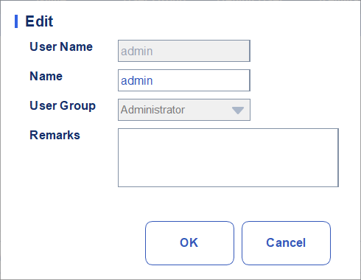
Рисунок 5-23 Редактирование пользователя

Удаление пользователя
Выберите пользователя, которого нужно удалить, и нажмите кнопку «Удалить» (Delete), а затем нажмите «ОК» во всплывающем диалоговом окне, чтобы удалить пользователя.

      - Администратор не может удалять собственные данные.
      - Нельзя удалить пользователя, зарегистрированного в системе в данный момент.

Настройка пользователя по умолчанию
Выберите пользователя и нажмите кнопку «Установить, как пользователя по умолчанию» (Set as default user), чтобы данный пользователь стал пользователем по умолчанию. После завершения очистки откроется всплывающее окно с сообщением.
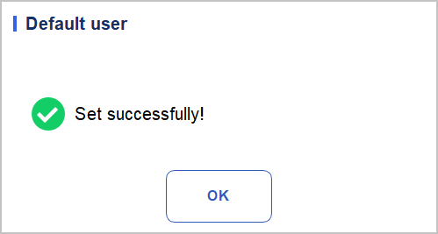
Рисунок 5-24 Результат настройки
После успешной настройки имя пользователя по умолчанию будет отображаться в окне регистрации при следующем входе в систему, и вам будет нужно только ввести соответствующий пароль. См. Рисунок 5-25.

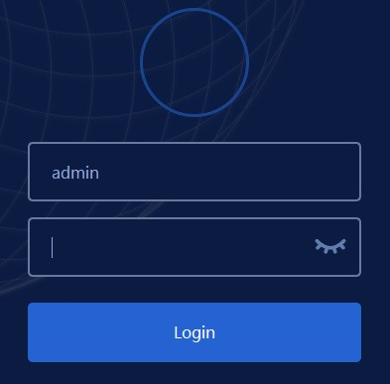
Рисунок 5-25 Вход в систему после настройки пользователя по умолчанию

Изменение пароля
Нажмите кнопку «Изменить пароль» (Change Password), введите старый и новый пароль пользователя и подтвердите новый пароль во всплывающем диалоговом окне, затем нажмите «ОК». См. Рисунок 5-26.
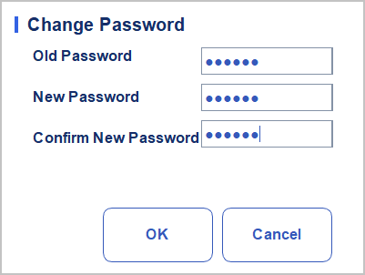
Рисунок 5-26 Изменение пароля

ПРИМЕЧАНИЕ

Вы можете изменить только свой пароль, но не можете изменить пароль других пользователей.

Сброс пароля
Если пользователь забыл пароль или необходимо сбросить пароль по другим причинам, нажмите кнопку «Сбросить пароль» (Reset password), чтобы сбросить пароль выбранного пользователя к исходному паролю. Пароль после сброса соответствует имени пользователя.
На Рисунке 5-27 изображен успешный сброс пароля.

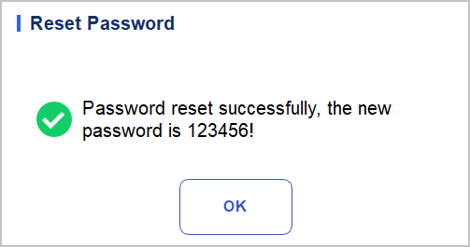
Рисунок 5--27 Сброс пароля

ПРИМЕЧАНИЕ

Администратор может сбрасывать пароль всех администраторов и стандартных пользователей, у стандартных пользователей нет доступа к сбросу пароля.

Настройки печати
Нажмите кнопку «Настройки печати» (Print Settings) в интерфейсе «Настройки» (Setup) для настройки соответствующих параметров, в том числе, принтера по умолчанию, шаблона, отчета, копий и запасов и т.п. См. Рисунок 5-28.
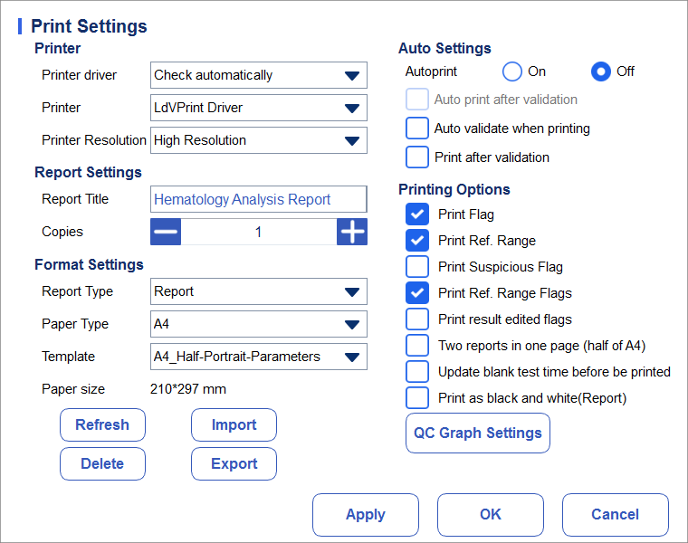
Рисунок 5-28 Настройки печати

Настройки принтера
В поле со списком «Принтер» (Printer) вы можете настроить принтер и драйвер системы. См. Рисунок 5-29.

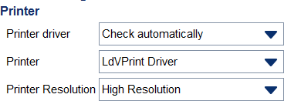
Рисунок 5-29 Настройки принтера

    - Драйвер принтера
По умолчанию в анализаторе используется встроенный термопринтер. При выборе параметра «Проверять автоматически» (Check automatically) из списка «Принтер» (Printer) можно выбирать разные принтеры.
    - Принтер
По умолчанию в анализаторе используется встроенный термопринтер. По своему усмотрению из раскрывающегося списка выберите принтер, который будет использоваться. Если раскрывающийся список пуст, это означает, что для операционной системы не было установлено ни одного принтера. В таком случае установите принтер, выполните необходимые настройки и печатные операции.
    - Разрешение принтера
Из раскрывающегося списка выберите подходящее разрешение. Чем выше разрешение принтера, тем лучше качество печати.

Настройки отчета
В поле «Настройки отчета» (Report Settings) с раскрывающимся списком можно настроить соответствующие параметры отчета. См. Рисунок 5-30.
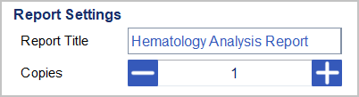
Рисунок 5-30 Настройка печати отчета
    - Название отчета
В текстовом поле «Название отчета» (Report Title) введите название отчета. Название по умолчанию — «Отчет о гематологическом анализе» (Hematology Analysis Report).
    - Копии
В текстовом поле «Копии» (Copies) вы можете указать, какое количество копий должно быть распечатано в зависимости от ваших требований. Нажмите , чтобы увеличить количество копий, нажмите , чтобы уменьшить количество копий, либо введите количество копий непосредственно в окне редактирования. Можно выбрать количество копий от 1 до 100, по умолчанию установлено значение 1.

Настройки формата
В поле со списком «Настройки формата» можно выбрать тип отчета и шаблон распечатанных копий. См. Рисунок 5-31.

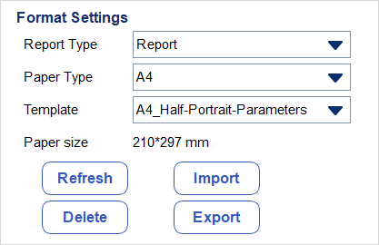
Рисунок 5-31 Настройки формата
    - Выбор типа отчета
В раскрывающемся списке «Тип отчета» (Report Type) выберите тип формата. По умолчанию установлен формат «Отчет» (Report).
    - Выбор типа бумаги
В раскрывающемся списке «Тип бумаги» (Paper Type) выберите тип (размер) бумаги, например, A4. После выбора соответствующий размер бумаги будет отображаться в нижней части списка, например, 210*297 мм.
    - Выбор шаблона
В раскрывающемся списке «Шаблон» (Template) выберите шаблон.
    - Обновление
Нажмите кнопку «Обновить» (Refresh), чтобы обновить перечень форматов после настройки списка администратором по индивидуальным параметрам.
    - Импорт/Экспорт шаблона
Вы можете экспортировать существующий шаблон на USB-носитель и отредактировать шаблон. После редактирования импортируйте шаблон в систему, чтобы завершить настройку шаблона по индивидуальным параметрам.

ПРИМЕЧАНИЕ

Перед импортом/экспортом шаблона вставьте USB-носитель в USB-интерфейс анализатора.
      - Экспорт шаблона
Из раскрывающегося списка «Шаблон» выберите шаблон для экспорта и нажмите кнопку «Экспорт» (Export). Во всплывающем диалоговом окне выберите путь экспорта файла и нажмите кнопку «Сохранить» (Save).
      - Импорт шаблона
Нажмите кнопку «Импорт» (Import) и выберите нужный шаблон во всплывающем диалоговом окне, а затем нажмите кнопку «Открыть» (Open).
    - Удаление шаблона
Из раскрывающегося списка «Шаблон» выберите шаблон, который нужно удалить.

ПРИМЕЧАНИЕ

Можно удалить только пользовательские шаблоны, стандартные шаблоны удалить нельзя.

Автоматические настройки
- Автоматическая печать
По умолчанию установлено значение «Выкл.» (Off), т. е. отчет должен быть распечатан вручную после получения результатов.
Если для данного параметра установлено значение «Вкл.» (On), система автоматически распечатает отчет по образцу согласно текущему шаблону отчета сразу после того, как будут получены результаты подсчета.

ПРИМЕЧАНИЕ

    - Если поле «Печать после подтверждения» (Print after validation) отмечено галочкой, функция автоматической печати будет отключена.
    - Автоматическая печать не применяется к фоновым результатам.
    - Автоматическая печать после подтверждения
    - Данное поле не отмечено галочкой по умолчанию, то есть система может печатать отчет автоматически «Автоматическая печать».
По умолчанию данная функция отключена, то есть подтверждение не требуется.
Если данное поле отмечено галочкой, отчет будет распечатан автоматически после подтверждения, а не сразу после каждого получения результатов.

ПРИМЕЧАНИЕ

Данная функция работает только тогда, когда функция «Автоматическая печать» (Autoprint) включена.
    - Автоматическое подтверждение при печати
Данная функция не отмечена галочкой по умолчанию, то есть система не будет автоматически подтверждать отчет во время печати.
Если данная функция отмечена галочкой, система будет автоматически подтверждать отчет во время печати и распечатывать его.
    - Печать после подтверждения
Данная функция не отмечена галочкой по умолчанию, то есть отчет может быть распечатан без подтверждения.
Если данная функция отмечена галочкой, отчет может быть распечатан только после подтверждения, а автоматическая печать невозможна.

Варианты печати
    - Печатать флажок
Данная функция отмечена галочкой по умолчанию, то есть в отчете будет распечатан сигнал (флажок). Если данная функция не отмечена галочкой, сигнал (флажок) не будет напечатан в отчете.
    - Печатать диапазон референтных значений
Данная функция отмечена галочкой по умолчанию, то есть в распечатанном отчете будет отображен диапазон референтных значений. Если данная функция не отмечена галочкой, в распечатанном отчете будут отображаться только результаты без диапазона референтных значений.
    - Печатать сигнал тревоги (флажок)
Данная функция не отмечена галочкой по умолчанию, то есть сигнал тревоги (флажок «?») не будет отображен в распечатанном отчете. Если данная функция отмечена галочкой, сигнал тревоги (флажок) будет отображен.
    - Печатать флажки диапазона референтных значений

Данная функция отмечена галочкой по умолчанию, то есть в распечатанном отчете будет отображен флажок диапазона референтных значений (например, ↑ или ↓); если функция не отмечена галочкой, флажок не будет отображен.
    - Печатать флажки отредактированного результата
Данная функция не отмечена галочкой по умолчанию, то есть отметка о редактировании результата не будет отображена в распечатанном отчете.
Если данная функция отмечена галочкой, отметка (M или m), которая обозначает, что результат отредактирован, будет отображаться в отчете, если параметры были изменены.
    - Два отчета на одной странице (половина А4)
Данная функция не отмечена галочкой по умолчанию. Если данная функция отмечена галочкой, размер шаблона по умолчанию в «Настройках формата» (Format Settings) составляет половину листа А4 (например, «Половина А4 — Книжная ориентация — Параметры»), соответственно, на одном листе А4 можно распечатать два отчета.

ПРИМЕЧАНИЕ

Если функция «Автоматическая печать» включена, на одном листе будет распечатан один отчет.
    - Обновление времени контрольной пробы до печати
Данная функция не отмечена галочкой по умолчанию, то есть система не будет обрабатывать время контрольной пробы.
Если данная функция отмечена галочкой, текст «Срок выполнения» (Delivery time) будет автоматически изменен системой на «Время обработки» (Run time) в момент печати.
    - Черно-белая печать (отчет)

ПРИМЕЧАНИЕ

Данная функция работает только тогда, когда в параметре «Тип отчета» (Report Type) указано значение «Отчет» (Report).
Данная функция не отмечена галочкой по умолчанию, то есть отчет будет распечатан в соответствии с настройками принтера по умолчанию.
Если данная функция отмечена галочкой, отчет будет распечатан черно-белым.
    - Настройки графика контроля качества
Вы можете выбрать параметры графика контроля качества для печати по своим требованиям.
Как показано на Рисунке 5-32, система распечатывает все параметры по умолчанию. Вы можете убрать галочку с тех параметров, которые не хотите печатать.

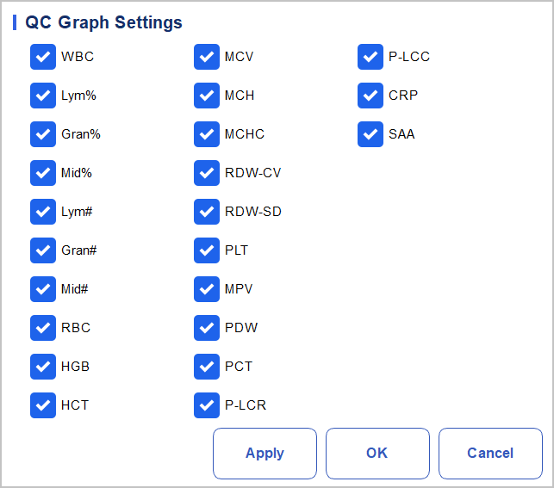
Рисунок 5-32 Настройки графика контроля качества

Дополнительные настройки
Нажмите на кнопку «Дополнительные настройки» (Auxiliary Settings) в интерфейсе «Настройки» (Setup), чтобы открыть интерфейс «Дополнительные настройки». См. Рисунок 5-33.
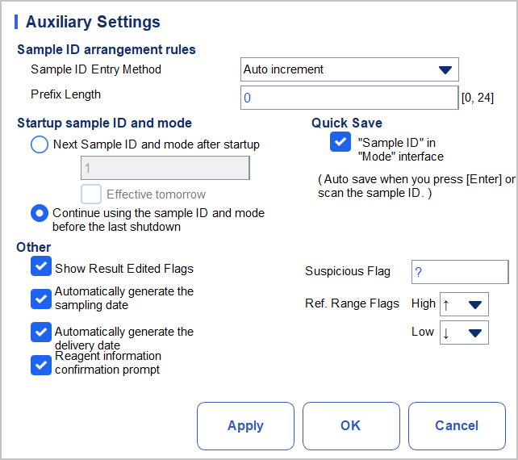
Рисунок 5-33 Дополнительные настройки
Администратор может настраивать следующие функции в интерфейсе «Дополнительные настройки»:

    - Правила систематизации идентификаторов образца
    - Идентификатор и режим стартового образца
    - Прочее
    - Быстрое сохранение

Правила систематизации идентификаторов образца
Настроить правила ввода идентификатора образца.
    - Метод ввода идентификатора образца
Откройте раскрывающийся список «Метод ввода идентификатора образца» (Sample ID Entry Method) и выберите один из следующих методов ввода идентификатора образца.
      - Автоматическое увеличение (настройка по умолчанию): система добавляет 1 к идентификатору текущего образца и использует данное значение как идентификатор следующего образца.
      - Ввод вручную: идентификатор следующего образца по умолчанию остается пустым, идентификатор может быть введен согласно вашим требованиям.
    - Длина префикса
Если выбрано автоматическое увеличение (Auto Increment) в качестве метода ввода идентификатора образца (Sample ID entry method), вы можете добавить префикс к определенной партии образцов для их идентификации.
Введите длину префикса от 0 до 24 (например, 2) для идентификатора образца в поле «Длина префикса» (Prefix Length).
Длина префикса будет применяться ко всем идентификаторам образцов после сохранения настроек.

Идентификатор и режим стартового образца
Настройте идентификатор образца и режим измерения для первого образца после запуска.
    - Идентификатор первого образца после запуска
Идентификатор образца, установленный пользователем, будет использован при следующем запуске, если в текстовое поле введен определенный идентификатор образца.

ПРИМЕЧАНИЕ

    - Необходимо ввести идентификатор образца.
    - Если поле «Вступает в силу с завтрашнего дня» (Effective tomorrow) отмечено галочкой, изменение идентификатора первого образца и режима измерений после запуска вступит в силу со следующего дня.
    - Продолжить использовать идентификатор образца до последнего отключения
Если данная функция отмечена галочкой, система будет по умолчанию добавлять 1 к идентификатору последнего образца, проанализированного до отключения, и использовать это значение в качестве идентификатора первого после запуска образца.

Быстрое сохранение
    - «Идентификатор образца» в интерфейсе «Режим»
Настройте включение функции быстрого сохранения для интерфейса «Режим и идентификатор» (Mode & ID).
      - Если данная функция отмечена галочкой (по умолчанию), при вводе идентификатора образца и нажатии кнопки [Ввод] (на клавиатуре) или сканировании идентификатора образца (с помощью сканера штрих-кодов) в интерфейсе «Режим и идентификатор», данные об образце будут сохранены автоматически.
      - Если данная функция не отмечена галочкой, данные об образце должны быть сохранены вручную.

Прочее
- Показать флажки отредактированного результата
Данная функция не отмечена галочкой по умолчанию, то есть отредактированные результаты отмечены буквой «М» в конце, а результаты, измененные вручную, отмечены в конце буквой «m». «M» или «m» по умолчанию отображаются между данными о результате и единицами измерения параметра.
Если данная функция не отмечена галочкой, отредактированный результат не будет отмечен буквами «M» или «m».
- Автоматическое создание срока выполнения
Данная функция отмечена галочкой по умолчанию, то есть вам не нужно вручную вводить срок выполнения при изменении данных об образце после его запуска в обработку. В текстовом поле будет отображаться дата текущего рабочего дня.
Если данная функция не отмечена галочкой, необходимо вручную ввести срок выполнения при изменении данных об образце в интерфейсе «Анализ образца» (Sample Analysis).
- Автоматически создавать дату отбора пробы
Данная функция отмечена галочкой по умолчанию, то есть вам не нужно вручную вводить время отбора пробы при изменении данных об образце во время его запуска в обработку. В текстовом поле будет отображаться дата текущего рабочего дня.
Если данная функция не отмечена галочкой, необходимо вручную ввести время отбора пробы при изменении данных об образце в интерфейсе «Анализ образца».
- Всплывающее окно с напоминанием о подтверждении данных о реагенте
Настройте, нужно ли отображать диалоговое окно для подтверждения в режиме анализа крови.
Запрос подтверждения (по умолчанию): при выборе любого режима измерения всплывает диалоговое окно с напоминанием для пользователя о подтверждении данных о реагенте, связанных с текущим проектом.
Не запрашивать подтверждение: всплывающее окно с напоминанием о подтверждении данных о реагенте не появляется.
- Сигнал тревоги (флажок)
В текстовом поле можно ввести один символ (только латинские буквы), который будет использоваться в качестве сигнала тревоги (флажка). По умолчанию установлено значение «?».
- Флажки диапазона референтных значений
Вы можете выбрать флажки диапазона референтных значений из раскрывающегося списка. По умолчанию в качестве флажка высокого значения используется значок ↑ (или H), а в качестве флажка низкого значения — ↓ (или L).

Настройки термопринтера
Если документы на принтере печатаются слишком светлыми или слишком темными, вы можете отрегулировать плотность печати термопринтера, чтобы повысить качество печати. Чтобы настроить плотность печати термопринтера, выполните следующее:
- Нажмите кнопку «Настройки термопринтера» в интерфейсе «Настройки».
Откроется всплывающее окно интерфейса «Настройки термопринтера» (Thermal Printer Setting), как показано на Рисунке 5-34.

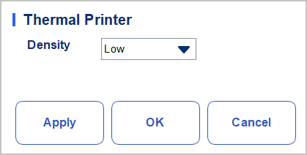
Рисунок 5-34 Настройки термопринтера
- Выберите плотность печати в раскрывающемся списке «Плотность» (Density).
  - Если печать слишком светлая, выберите значение «Средняя» (Medium) или «Высокая» (High), чтобы плотность была более высокой, а печать более темной.
  - Если печать слишком темная, выберите значение «Средняя» (Medium) или «Низкая» (Low), чтобы плотность была более низкой, а печать более светлой.
- Нажмите «ОК».
Откроется всплывающее диалоговое окно, как показано на Рисунке 5-35.
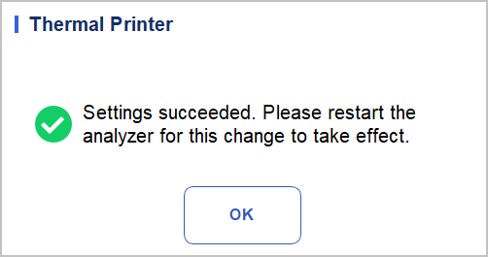
Рисунок 5-35 Успешная настройка термопринтера

- Перезапустите анализатор: нажмите кнопку выключения на левой стороне прибора, примерно через 10 секунд снова нажмите выключатель.
- Выполните печать, чтобы проверить качество печати термопринтера.
Если проблема не решена, выполняйте вышеописанные операции снова до тех пор, пока плотность печати не будет соответствовать вашим требованиям.

Режим разбавления
Нажмите «Настройка > Режим разбавления» (Setup > Dilute Mode), откроется всплывающее диалоговое окно, как показано на Рисунке 5-36.

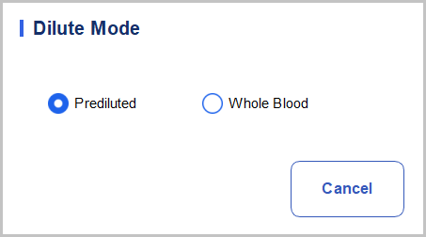
Рисунок 5-36 Данные об образце
Во всплывающем диалоговом окне показано, что галочкой отмечен текущий вариант режима разбавления, а при включении функции проверки появляется всплывающее диалоговое окно, как показано на Рисунке 5-37.
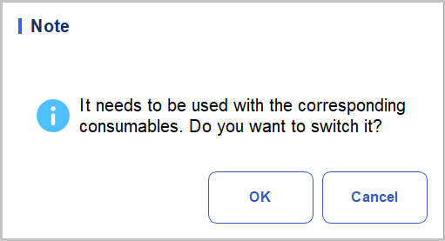
Рисунок 5-37 Примечание
Нажмите «ОК», чтобы переключить режим разбавления, появится всплывающее диалоговое окно, напоминающее пользователю о перезапуске прибора для того, чтобы изменения вступили в силу.
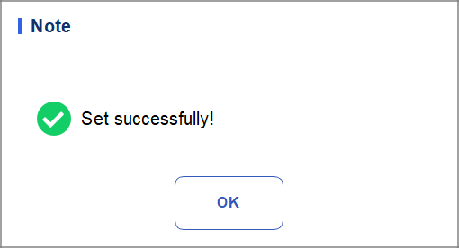

ПРИМЕЧАНИЕ

После переключения режима необходимо использовать расходные материалы, соответствующие режиму разбавления, в противном случае будет невозможно выполнить анализ.

6 Повседневные операции

Введение
В данной главе описана повседневная эксплуатация анализатора, от запуска до отключения. Ниже приведена блок-схема стандартных повседневных операций.
Рисунок 6-1 Процедура проведения повседневных операций
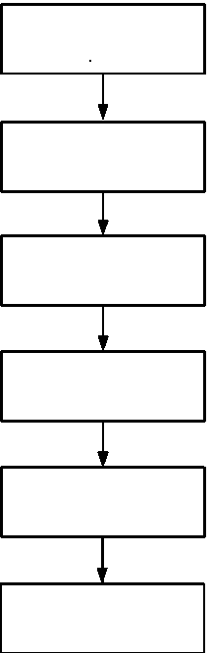
Выключение
Анализ образца
Отбор и обработка проб
Повседневный контроль качества
Запуск
Подготовка к эксплуатации

Подготовка к эксплуатации

Все образцы, контрольные образцы, калибраторы, реагенты, набор реагентов и участки, контактирующие с ними, представляют потенциальную биологическую опасность. Используйте подходящие средства индивидуальной защиты (например, перчатки, лабораторную униформу и т.п.) и соблюдайте меры безопасности работы в лаборатории при работе с соответствующими предметами и на соответствующих участках лаборатории.

ПРЕДУПРЕЖДЕНИЕ
    - Убедитесь, что реагенты, отходы, образцы, расходные материалы и т.п. утилизируются в соответствии с местными законами и нормами.
    - Реагенты вызывают раздражение глаз, кожи и слизистых оболочек. Используйте подходящие средства индивидуальной защиты (например, перчатки, лабораторную униформу и т.п.) и соблюдайте меры безопасности работы в лаборатории.
    - При попадании реагентов на кожу смойте их большим количеством воды, при необходимости обратитесь за медицинской помощью; при попадании реагентов в глаза промойте их большим количеством воды и немедленно обратитесь за медицинской помощью.
    - Держите одежду, волосы и руки на расстоянии от движущихся частей прибора во избежание получения травм.

ПРИМЕЧАНИЕ

    - Используйте только реагенты, указанные «Дайминд». Храните и используйте реагенты в соответствии с инструкциями по применению реагентов.
    - Перед использованием анализатора убедитесь, что реагенты установлены правильно.
    - После транспортировки на большие расстояния реагенту необходимо дать отстояться более суток перед использованием.
    - Используйте чистые трубки для забора крови с вакуумной пробиркой с двукалиевой солью ЭДТК с антикоагулянтом, пробирки из кварцевого стекла/пластика, центрифужные пробирки и капиллярные трубки из боросиликатного стекла.
    - Используйте одноразовые изделия, указанные «Дайминд», в том числе трубки для забора крови с вакуумной пробиркой, трубки для забора с вакуумной пробиркой с антикоагулянтом, капиллярные трубки и т.д.
Перед включением анализатора проверьте следующее:
    - Подключение к сети
      - Проверьте и убедитесь, что шнур питания анализатора надлежащим образом подключен к силовой розетке.
    - Принтер (необязательно)
Проверьте и убедитесь, что загружено достаточное количество бумаги.
    - Сетевой кабель (необязательно)
Проверьте и убедитесь, что сетевой кабель надлежащим образом подключен к анализатору.

Запуск
В данном разделе описаны операции, связанные с запуском анализатора.

ПРИМЕЧАНИЕ

    - Если вы не можете запустить анализатор несколько раз подряд, незамедлительно свяжитесь с отделом обслуживания клиентов «Дайминд» или местного представительства компании.
    - После запуска проверьте правильность отображения даты/времени на экране.
- Нажмите выключатель на боковой части анализатора.

Загорится световой индикатор питания.
- Проверьте световой индикатор на анализаторе.
Если световой индикатор горит, это означает, что анализатор запущен. Последовательно будет запущена самодиагностика и инициализация анализатора. Весь процесс занимает не более 5 минут. (Время инициализации жидкостных систем зависит от того, как анализатор был отключен в последний раз).
- В окне сообщений «Вход в систему» введите имя пользователя и пароль. См. Рисунок 6-2.
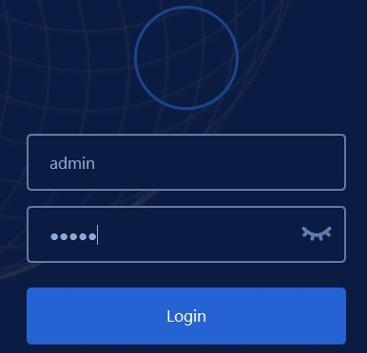
Рисунок 6-2 Вход в систему
Первичное имя пользователя и пароль для администратора: «admin», заданные сервисным инженером.
В качестве имени пользователя и пароля можно использовать от 1 до 12 числовых символов. Использование китайских иероглифов недопустимо.
- Нажмите , чтобы открыть пользовательский интерфейс.

ПРИМЕЧАНИЕ

    - При обнаружении какой-либо ошибки в процессе инициализации (например, если фоновые результаты выходят за диапазон референтных значений), анализатор выдаст аварийный сигнал. См. более подробную информацию в п. 13 «Поиск и устранение неисправностей».
    - Чтобы заблокировать или переключить пользователя, нажмите  на экране меню и нажмите «Да» во всплывающем диалоговом окне. В системе откроется диалоговое окно регистрации в системе. Введите имя пользователя и пароль, нажмите , после чего вы сможете снова зарегистрироваться в системе или войти в интерфейс программного обеспечения под именем другого пользователя.

Повседневный контроль качества
Для обеспечения надежных результатов анализа ежедневно проводите анализ контроля качества анализатора прежде, чем начинать обработку образцов. См. более подробную информацию в п. 9 «Контроль качества».

Отбор и обработка проб


Все образцы, контрольные образцы, калибраторы, реагенты, набор реагентов и участки, контактирующие с ними, представляют потенциальную биологическую опасность. Используйте подходящие средства индивидуальной защиты (например, перчатки, лабораторную униформу и т.п.) и соблюдайте меры безопасности работы в лаборатории при работе с соответствующими предметами и на соответствующих участках лаборатории.

ПРЕДУПРЕЖДЕНИЕ
Не прикасайтесь к образцам крови пациентов голыми руками.

ВНИМАНИЕ
    - Не используйте такие одноразовые изделия, как пробирки, трубки для отбора крови и капиллярные трубки, повторно.
    - Подготовьте образцы согласно процедурам, рекомендованным производителем реагента.

ПРИМЕЧАНИЕ

    - Пользователи должны использовать чистые антикоагулянтные центрифужные пробирки и капиллярные трубки из боросиликатного стекла или одноразовые пробирки для забора крови.
    - Необходимо использовать одноразовые изделия, в частности, центрифужные пробирки, указанные производителем.
    - Храните образцы цельной крови, используемые для классификации БКК или подсчета тромбоцитов, при комнатной температуре, запускайте их в обработку не позднее, чем через 8 часов после забора крови.
    - Если вам не нужны результаты классификации тромбоцитов, СОЭ и БКК, можно хранить образцы в холодильнике (2°C-8°C) в течение 24 часов. В таком случае перед запуском образцов в обработку необходимо прогреть их, выдержав при комнатной температуре в течение минимум 30 минут.
    - Встряхните выдержанные образцы прежде, чем запустить их в обработку.

Пробы цельной крови
Образцы цельной крови должны быть отобраны с применением антикоагулянтных центрифужных пробирок или одноразовых пробирок для забора крови, указанных производителем.

ВНИМАНИЕ
Для обеспечения точности анализа убедитесь, что объем микропроб цельной крови составляет не менее 60 мкл. При использовании одноразовой пробирки для забора крови пробирка должна быть заполнена полностью.

ПРИМЕЧАНИЕ

      - Запускайте микропробу цельной крови в обработку в течение периода от 3 минут до 2 часов после ее отбора.
      - Пробирка должны быть установлена строго вертикально, не под наклоном и не в перевернутом виде. В противном случае внутренняя стенка пробирки окрасится излишками образца, что приведет к образованию отходов. Кроме того, это может привести к неоднородному смешиванию образца и получению ненадежных результатов анализа.

Анализ образца
После подготовки образца можно проводить его анализ. См. более подробную информацию в п. 7 «Анализ образца».

Выключение


Все образцы, контрольные образцы, калибраторы, набор реагентов и участки, контактирующие с ними, представляют потенциальную биологическую опасность. Используйте подходящие средства индивидуальной защиты (например, перчатки, лабораторную униформу и т.п.) и соблюдайте меры безопасности работы в лаборатории при работе с соответствующими предметами и на соответствующих участках лаборатории.

ВНИМАНИЕ
    - Подождите минимум 10 секунд прежде, чем включать питание, во избежание повреждения прибора.
    - Соблюдайте процедуры отключения прибора во избежание его повреждения или нарушения функциональности.

ПРИМЕЧАНИЕ

    - Для обеспечения стабильной работы анализатора и получения точных результатов анализа убедитесь, что используются правильные процедуры отключения анализатора после его непрерывной работы в течение 24 часов.
    - Во время работы анализатора или во время выполнения любой операции с жидкостями не выключайте прибор принудительно.
    - При обнаружении каких-либо ошибок во время выключения анализатор переключится обратно в состояние, соответствующее состоянию до отключения, после чего раздастся аварийный сигнал. См. более подробную информацию об устранении неисправностей в п. 13 «Поиск и устранение неисправностей».
Ниже описаны процедуры выключения анализатора:
- Нажмите кнопку  на экране меню.
Появится всплывающее диалоговое окно, как показано на Рисунке 6-3.

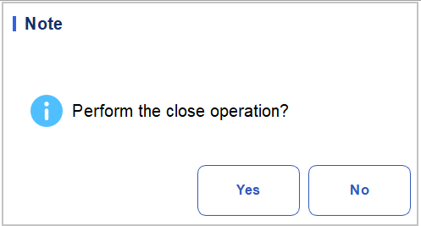
Рисунок 6-3 Отключение
- Нажмите Да.
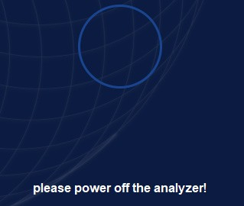
Система запускает последовательность выключения.
- Нажмите выключатель питания на левой стороне хоста.

ПРЕДУПРЕЖДЕНИЕ
Убедитесь, что комплект реагентов, отходы, образцы, расходные материалы и т.п. утилизируются в соответствии с местными законами и нормами.

7 Анализ образца

Введение
Анализ образца — самая важная функция автоматического гематологического анализатора. При выполнении анализа образца можно получить данные о количестве лейкоцитов (БКК), концентрации гемоглобина и классификации кровяных телец по 3 популяциям.
Ниже приведена сводная информация о процедурах анализа образца:
    - Ввод данных об образце.
    - Запуск образцов в обработку.
    - Обработка результатов анализа.

Описание интерфейса
Интерфейс «Анализ образца» (Sample Analysis) — это основной интерфейс анализатора (Рисунок 7-1). В интерфейсе «Анализ образца» можно выполнить такие операции, как ввод данных об образце, анализ образца, просмотр/печать результатов анализа.
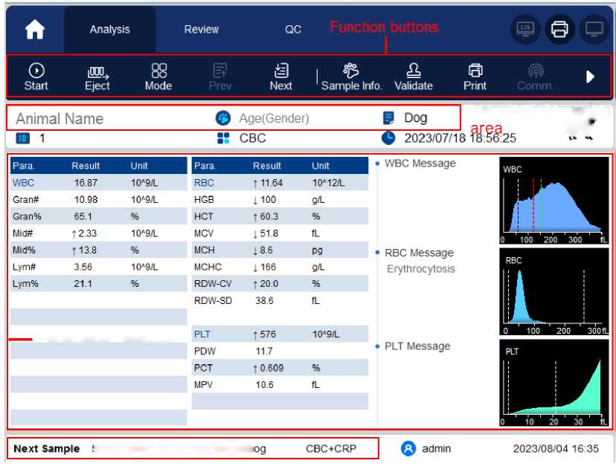
Рисунок 7-1 Интерфейс анализа образца
Результаты по параметрам
Поле данных об образце
Данные о следующем образце
Функциональная кнопка

Дополнительные инструкции:
- Функциональные кнопки
Вы можете выполнять такие операции, как настройка режимов для образцов, просмотр предыдущих/следующих записей и подтверждение. Нажмите , чтобы просмотреть все функциональные кнопки. См. Раздел 7.6 «Функции кнопок»
- Поле данных об образце
Здесь отображаются данные о текущем образце.
- Поле результатов анализа
Здесь отображаются результаты анализа образца, в том числе результаты по параметрам, сигналы (флажки) и гистограммы. В системе по умолчанию отображаются недавно обработанные результаты анализов.
  - Результаты по параметрам
В данном перечне отображаются результаты анализа по всем параметрам образцов.
Вы можете сравнить значения в столбце «Результат» с соответствующим диапазоном референтных значений. Если значения не выходят за пределы диапазона референтных значений, это означает, что показатели в норме. В противном случае это обозначает, что образец не в норме, а в столбце «Сигнализирование» будут отображены соответствующие флажки.
  - Сообщение о БКК
Отображение сообщения с сигналом тревоги по лейкоцитам.
  - Сообщение о ККК
Отображение сообщения с сигналом тревоги по эритроцитам.
  - Сообщение о тромбоцитах
Отображение сообщения с сигналом тревоги по тромбоцитам.
  - Сообщение о СРБ
Отображение сообщения с сигналом тревоги по С-реактивному белку.
  - Сообщение о САА
Отображение сообщения с сигналом тревоги по сывороточному амилоиду А.
  - БКК
Гистограмма распределения ККК. Вы можете нажать на гистограмму, чтобы увеличить изображение; чтобы вернуться к исходному размеру изображения, нажмите на гистограмму еще раз.
  - ККК
Гистограмма распределения ККК. Вы можете нажать на гистограмму, чтобы увеличить изображение; чтобы вернуться к исходному размеру изображения, нажмите на гистограмму еще раз.
  - Тромбоциты
Гистограмма распределения тромбоцитов. Вы можете нажать на гистограмму, чтобы увеличить изображение; чтобы вернуться к исходному размеру изображения, нажмите на гистограмму еще раз.
- Данные о следующем образце
Здесь отображается идентификатор и режим анализа следующего образца.

Ввод данных об образце
Перед началом анализа вы можете ввести данные об исследуемых образцах.

ПРИМЕЧАНИЕ

- Если функция «Двунаправленная связь ЛИС/БИС» (Bidirectional LIS/HIS Communication) отмечена галочкой, а согласование данных об образцах осуществляется по идентификатору образца в интерфейсе «Настройки > Связь > Связь с ЛИС» (Setup > Communicate > LIS Communication), вам не нужно предварительно вводить данные об образце. Анализатор автоматически получает данные об образце из ЛИС/БИС по идентификатору образца, введенному в интерфейсе «Режим и идентификатор» (Mode & ID). См. более подробную информацию в Разделе «Связь с ЛИС».
- Вы также можете ввести данные об образце после завершения анализа. См.
более подробную информацию в Разделе 8 «Просмотр результатов».
Ниже процедура описана поэтапно:
    - Нажмите кнопку «Данные об образце» (Sample information) в поле функциональных кнопок.
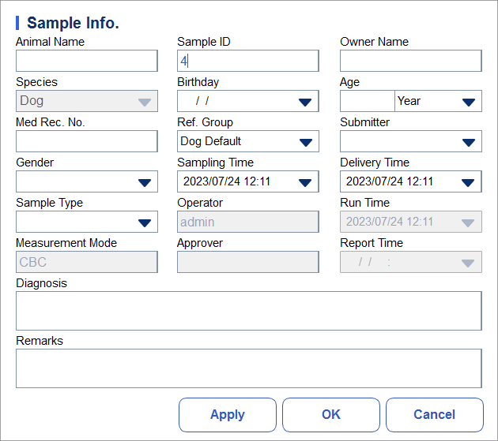
Рисунок 7-2 Ввод данных об образце

    - Введите данные об образце с учетом описания параметров из Таблицы 7-1.
Таблица 7-1 Описание параметров
Параметр | Значение | Процедура
Кличка животного | Кличка животного. | Введите непосредственно в текстовое поле.

Параметр | Значение | Процедура
Идентифик. образца | Количество анализируемых образцов. | Введите в текстовое поле.  ПРИМЕЧАНИЕ  - При вводе идентификатора образца можно использовать буквы, цифры и любые символы, доступные на клавиатуре (в том числе специальные символы), но при вводе номера последней должна быть цифра, не равная нулю. Китайский и другие языки (японский, корейский и т.п.) не поддерживаются.  - Длина варьируется от 1 до 25 символов, поле идентификатора образца не должно быть пустым.  - Если в качестве метода ввода идентификатора образца выбрано автоматическое увеличение, последний символ идентификатора должен быть представлен цифрой. Однако набор нулей не считается действительным идентификатором образца. См. информацию о настройках ввода идентификатора образца в п. 5.9 «Дополнительные настройки».  Нельзя повторять идентификаторы образцов, в статусе которых указано «Подлежит анализу».
Имя владельца | Имя владельца животного. | Введите в текстовое поле.
Вид | Поддерживаются следующие виды животных:  - Фон  - Собака  - Кошка | Выберите из раскрывающегося списка.
Дата рождения | Дата рождения животного | Выберите в меню выбора даты.
Возраст | Возраст животного. | Выберите единицы измерения возраста из раскрывающегося списка (год, месяц, неделя, день или час) и введите возраст пациента в поле редактирования перед единицей измерения возраста.  ПРИМЕЧАНИЕ  Если задан пункт «Дата рождения», данный пункт будет отображаться автоматически.
Номер мед. карты | Номер медицинской карты животного. | Введите в текстовое поле.
Референтная группа | Референтная группа анализируемого образца. | Выберите из раскрывающегося списка.
Заказчик | Лицо, предоставившее образец на исследование. | Выберите из раскрывающегося списка или введите текстом.

Параметр | Значение | Процедура
Пол | Пол животного, в том числе:  - (Нет)  - Самец  - Самка | Выберите из раскрывающегося списка.
Время отбора пробы | Дата и время сбора образца. | Нажмите на меню выбора даты, укажите время.  - Последовательность ввода контрольных показателей аналогична формату даты в диалоговом окне, расположенном в правом верхнем углу. Например, если задан формат даты ГГГГ/ММ/ДД ЧЧ:ММ (yyyy/MM/dd HH:mm), необходимо ввести дату в следующей последовательности: год, месяц, день, час, минута.  - Нажмите или , чтобы выбрать дату, либо нажмите на текстовое поле, чтобы ввести дату вручную.  - Нажмите , чтобы удалить текущие данные и ввести информацию заново.  ПРИМЕЧАНИЕ  - В качестве времени отбора пробы автоматически отображается текущее время.  - Время отбора пробы не может быть позже текущего системного времени.
Время доставки | Дата и время доставки образца. | Нажмите на меню выбора даты, укажите время.  - Последовательность ввода контрольных показателей аналогична формату даты в диалоговом окне, расположенном в правом верхнем углу. Например, если задан формат даты ГГГГ/ММ/ДД ЧЧ:ММ, необходимо ввести дату в следующей последовательности: год, месяц, день, час, минута.  - Нажмите или , чтобы выбрать дату, либо нажмите на текстовое поле, чтобы ввести дату вручную.  - Нажмите , чтобы удалить текущие данные и ввести информацию заново.  ПРИМЕЧАНИЕ  - В качестве времени доставки образца автоматически отображается текущее время.  - Время доставки образца не может быть позже текущего системного времени.
Тип образца | Тип образца для исследования. | Нажмите на раскрывающийся список «Тип образца» (Sample Type), чтобы выбрать тип образца.

Параметр | Значение | Процедура
Ветеринарн. врач | Специалист-медик, который проводит диагностику и лечение животного. | Введите в текстовое поле.
Время исследования | Дата и время проведения исследования образца. | Нажмите на меню выбора даты, укажите время.  - Последовательность ввода контрольных показателей аналогична формату даты в диалоговом окне, расположенном в правом верхнем углу. Например, если задан формат даты ГГГГ/ММ/ДД ЧЧ:ММ, необходимо ввести дату в следующей последовательности: год, месяц, день, час, минута.  - Нажмите  или , чтобы выбрать дату и время или введите данные в текстовое поле вручную.  - Нажмите , чтобы удалить текущие данные и ввести информацию заново.  ПРИМЕЧАНИЕ  - В качестве времени доставки образца автоматически отображается текущее время.  - Время доставки образца не может быть позже текущего системного времени.
Режим | Режимы измерения включают общий анализ крови (ОАК), общий анализ крови (ОАК)+ сывороточный амилоид А (САА) и общий анализ крови (ОАК)+С-реактивный белок (СРБ). | Нажмите на раскрывающийся список «Режим» (Mode), чтобы выбрать режим измерения.
Подтвердил | Лицо, подтвердившее результаты анализа. | Введите в текстовое поле.  ПРИМЕЧАНИЕ  Система автоматически отображает имя человека, подтверждающего образец в настоящий момент.

Параметр | Значение | Процедура
Время отчета | Дата и время создания отчета по результатам анализа образца. | Нажмите на меню выбора даты, укажите время.  - Последовательность ввода контрольных показателей аналогична формату даты в диалоговом окне, расположенном в правом верхнем углу. Например, если задан формат даты ГГГГ/ММ/ДД ЧЧ:ММ, необходимо ввести дату в следующей последовательности: год, месяц, день, час, минута.  - Нажмите или , чтобы выбрать дату и время или введите данные в текстовое поле вручную.  - Нажмите , чтобы удалить текущие данные и ввести информацию заново.  ПРИМЕЧАНИЕ  В качестве времени создания отчета автоматически отображается текущее время.
Клинич. диагноз | Результат по клиническому диагнозу. | Введите в текстовое поле.
Примечания | Пояснения или замечания. | Введите в текстовое поле.
    - Нажмите «Применить» или «ОК», чтобы сохранить настройки.

Запуск образцов в обработку


Все образцы, контрольные образцы, калибраторы, реагенты, набор реагентов и участки, контактирующие с ними, представляют потенциальную биологическую опасность. Используйте подходящие средства индивидуальной защиты (например, перчатки, лабораторную униформу и т.п.) и соблюдайте меры безопасности работы в лаборатории при работе с соответствующими предметами и на соответствующих участках лаборатории.

ВНИМАНИЕ
- Не используйте такие одноразовые изделия, как пробирки и трубки для отбора крови и капиллярные трубки, повторно.
- Убедитесь, что введенный идентификатор образца и режим точно соответствуют идентификатору и режиму запускаемого в обработку образца.

ПРИМЕЧАНИЕ

- Пробирка (или центрифужная пробирка) должна быть установлена строго вертикально, не под наклоном и не в перевернутом виде. В противном случае внутренняя стенка пробирки окрасится излишками образца, что приведет к образованию отходов. Кроме того, это может привести к неоднородному смешиванию образца и получению ненадежных результатов анализа.
- Перед началом проведения анализа в интерфейсе «Настройка» (Setup) необходимо выбрать подходящий диапазон референтных значений. В противном случае в результатах могут быть некорректно выставлены сигналы (флажки).
- Когда образцы запущены в анализатор, вы можете переключиться в интерфейс «Просмотр» (Review) для выполнения таких операций, как поиск и экспорт данных и т.п., также вы можете переключаться на другие интерфейсы. При этом все функции, связанные с последовательностью жидкостей, будут недоступны.
Для анализа образца выполните следующее.
    - Подготовьте образцы согласно инструкциям п. 6.5 «Отбор и обработка проб».
См. более подробную информацию о подготовке образцов венозной крови в п. 6.5.1 «Образцы венозной крови».
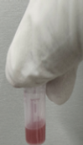

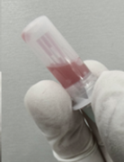
    - (Разбавление вне прибора) Встряхните пробирку, перевернув ее вверх дном, минимум 10 раз, чтобы смешать образец с разбавителем (образец крови должен быть смешан с разбавителем в соотношении 1:15).

    - Когда зеленый световой индикатор начнет постоянно гореть, нажмите кнопку «Режим и идентификатор» (Mode & ID) в интерфейсе «Анализ образца» (Sample Analysis). Откроется всплывающее диалоговое окно, как показано ниже.
    - Выберите режим образца крови и введите идентификатор образца. В таблице приведено описание соответствующих параметров:
Параметр |  | Значение | Процедура
 |  | Общий анализ крови.
Режим измер. | ОАК | Результаты подсчета включают 21 параметр и 3 гистограммы (в т.ч. лейкоциты, эритроциты и тромбоциты). | Выберите из списка.

Параметр |  | Значение | Процедура
 |  | Общий анализ крови + измерение концентрации СРБ.
 | ОАК+СРБ | Результаты анализа включают 21 гематологический параметр, 1 параметр СРБ и 3 гистограммы (в т.ч. лейкоциты, эритроциты и тромбоциты). | Выберите из списка.
 |  | Общий анализ крови + измерение концентрации СРБ.
 | ОАК+САА | Результаты анализа включают 19 гематологических параметров, 1 параметр САА и 3 гистограммы (в т.ч. лейкоциты, эритроциты и тромбоциты). | Выберите из списка.
Идентификатор образца |  | Идентификационный номер образцов, запускаемых в обработку. | Введите непосредственно в текстовое поле.  ПРИМЕЧАНИЕ  - В качестве идентификатора образца можно использовать буквы, цифры и все символы, которые можно ввести с клавиатуры (в том числе специальные символы). Китайский и другие языки (японский, корейский и т.п.) не поддерживаются.  - Длина записи составляет от 1 до 25 знаков, поле не должно быть пустым.  - Если в качестве метода ввода идентификатора образца используется автоматическое увеличение, последний знак идентификатора образца должен быть представлен цифрой, но использование ряда нулей в качестве идентификатора образца недопустимо. См. настройки метода ввода идентификатора образца в п. 5.9 «Дополнительные настройки».
    - Если выбранный метод включает СРБ/САА, необходимо собрать реагенты R1 и R2 для СРБ/САА. Если взять реагент СРБ в качестве примера (процедура добавления образца САА аналогична процедуре добавления образца СРБ), как показано на рисунке ниже, необходимо взять герметично закрытую мензурку и мензурку с реагентом, смешать их, установив в соответствующее положение, как показано на Рисунке 3, чтобы завершить сортировку реагента для специфического белка.

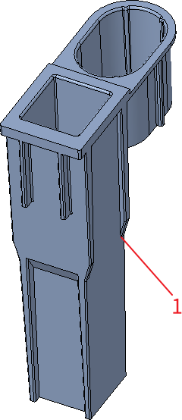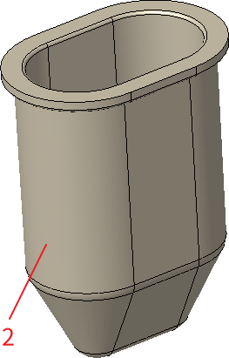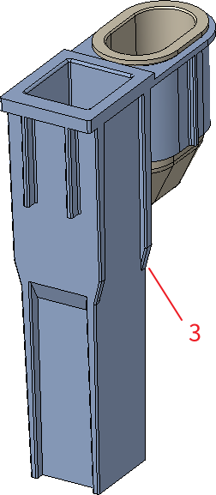

1：Мензурка 2：Мензурка с реагентом 3: Измерьте положение установки мензурки и мензурки с реагентом
    - Нажмите «ОК».
      - Если выбран режим ОАК, центрифужную пробирку с анализируемым образцом устанавливают в положение 3 по схеме ниже, а белок, ингибирующий трансляцию, устанавливают в положение 1.
      - Если выбран режим ОАК+СРБ, центрифужную пробирку с анализируемым образцом устанавливают в положение3 по схеме ниже, собранный реагент СРБ устанавливают в положение 5, а два белка, ингибирующих трансляцию, устанавливают в положения 1 и 2.
      - Если выбран режим ОАК+САА, центрифужную пробирку с анализируемым образцом устанавливают в положение 3 по схеме ниже, собранный реагент САА устанавливают в положение 6, а два белка, ингибирующих трансляцию, устанавливают в положения 1 и 2.
    - Ниже показана схема установки:
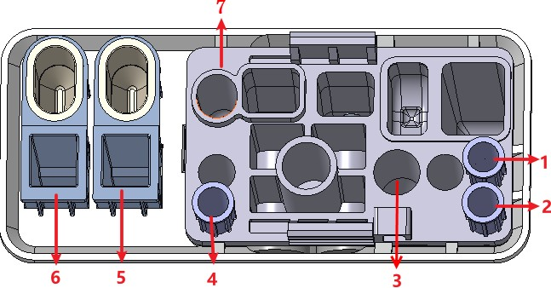

1: Положение 1 в белке, ингибирующем трансляцию
2: Положение 2 в белке, ингибирующем трансляцию
3: Положение образца
4: Положение 3 в белке, ингибирующем трансляцию
5: Полость для хранения реагента СРБ (мензурка с реагентом) и положение обнаружения СРБ (мензурка)
6: Полость для хранения реагента САА (мензурка с реагентом) и положение обнаружения САА (мензурка)
7: Положение предварительного разбавления
    - Нажмите кнопку «Начать анализ» (Start counting) в интерфейсе, прибор автоматически выйдет из хранилища, на экране появится всплывающее сообщение: «Вставьте набор и нажмите «ОК», чтобы открыть хранилище!»
    - Вставьте набор в блок исследования прибора, нажмите «ОК», прибор будет загружен и автоматически проанализирован. При этом световой индикатор на приборе будет мигать зеленым цветом.
    - После анализа световой индикатор прибора загорится ярким зеленым цветом, а в интерфейсе автоматически отобразятся данные об образце, прибор будет автоматически выведен из хранилища со всплывающим на экране сообщением «Анализ завершен, уберите набор!». После того, как вы уберете набор, нажмите кнопку «Подтвердить» (Confirm), прибор будет автоматически загружен в хранилище.
Повторите этапы с 1 по 9 для анализа остальных образцов.

Обработка результатов анализа

Автоматическое сохранение результатов анализа
Анализатор автоматически сохраняет результаты анализа образцов. При достижении максимального количества записей новые результаты будут перезаписаны на самые старые (уже скопированные).

Сигнализирование по параметрам
      - Если после параметра указан знак ↑ (H) или ↓ (L), это означает, что результат анализа выходит за пределы диапазона референтных значений по верхнему или нижнему пределу, но не выходит за пределы диапазона отображения.
      - Если после параметра указан знак ?, это означает, что результат анализа подозрителен.
      - Если вместо результата вы видите ***, это означает, что результат либо недействителен, либо выходит за пределы диапазона отображения.

ПРИМЕЧАНИЕ

При проведении фоновых исследований сигнализирование по параметрам или аномальному количеству или морфологии кровяных телец недоступно.

Сигнализирование об аномальном количестве или морфологии кровяных телец
Анализатор сигнализирует об аномальной или подозрительной концентрации лейкоцитов, эритроцитов, тромбоцитов и специфических белков в соответствии с диаграммами рассеяния и гистограммами. Данные сигнализирования описаны в таблице ниже.

Таблица 7-2 Сигнализирование об аномальном количестве или морфологии кровяных телец
Тип сигнала (флажка) |  | Данные о сигнале
БКК | Аномальные | Лейкоцитоз
БКК | Аномальные | Лейкопения
БКК | Аномальные | Гранулоцитоз
БКК | Аномальные | Гранулопения
БКК | Аномальные | Лимфоцитоз
БКК | Аномальные | Лимфопения
БКК | Аномальные | Увеличенное количество клеток среднего размера
БКК | Подозр. | Аномалия фона/аспирации
БКК | Подозр. | Аномальные БКК
БКК | Подозр. | Аномальные Гистограмма БКК
БКК | Подозр. | Аномальный канал БКК
ККК/Гемоглобин | Аномальные | Эритроцитоз
ККК/Гемоглобин | Аномальные | Анизоцитоз
ККК/Гемоглобин | Аномальные | Макроцитоз
ККК/Гемоглобин | Аномальные | Микроцитоз
ККК/Гемоглобин | Аномальные | Анемия
ККК/Гемоглобин | Аномальные | Гипохромия
ККК/Гемоглобин | Подозр. | Аномальные Рассеивание ККК
ККК/Гемоглобин | Подозр. | Диморфологические
ККК/Гемоглобин | Подозр. | Дефицит железа?
ККК/Гемоглобин | Подозр. | Аномальный гемоглобин/интерференция?
ККК/Гемоглобин | Подозр. | Сгущение ККК?
ККК/Гемоглобин | Подозр. | Аномальный канал ККК
ККК/Гемоглобин | Подозр. | Аномальный канал гемоглобина
Тромбоциты | Аномальные + | Тромбоцитоз
Тромбоциты | Аномальные + | Тромбопения
Тромбоциты | Подозр. | Аномальные Рассеивание тромбоцитов
Тромбоциты | Подозр. | Сгущение тромбоцитов?
Специфический белок | Аномальные | Увеличение СРБ
Специфический белок | Аномальные | Увеличение САА
Специфический белок | Подозр. | Аномальная система канала СРБ

Тип сигнала (флажка) |  | Данные о сигнале
 | Подозр. | Аномальная система канала САА

ПРИМЕЧАНИЕ

Вы можете просматривать и редактировать правила сигнализирования в интерфейсе «Настройки > Измерения > Сигнализирование» (Setup > Meterage > Flag).
В системе отображаются сигналы (флажки) об аномальных или подозрительных элементах различных образцов и режимов измерения в соответствии с влиянием аномальных или подозрительных показателей лейкоцитов, эритроцитов, тромбоцитов или СРБ на результаты параметров. Корреляция приведена в таблице ниже

Тип сигнала (флажка) | Данные о сигнале | ОАК | ОАК+СРБ | ОАК+САА | ОАК+СРБ+САА
БКК | Лейкоцитоз | √ | √ | √ | √
БКК | Лейкопения | √ | √ | √ | √
БКК | Гранулоцитоз | √ | √ | √ | √
БКК | Гранулопения | √ | √ | √ | √
БКК | Лимфоцитоз | √ | √ | √ | √
БКК | Лимфопения | √ | √ | √ | √
БКК | Увеличение клеток среднего размера | √ | √ | √ | √
БКК | Аномалия фона/аспирации | √ | √ | √ | √
БКК | Аномальные БКК? | √ | √ | √ | √
БКК | Аномальная гистограмма БКК | √ | √ | √ | √
БКК | Аномальный канал БКК | √ | √ | √ | √
ККК/Гемоглобин | Эритроцитоз | √ | √ | √ | √
ККК/Гемоглобин | Анизоцитоз | √ | √ | √ | √
ККК/Гемоглобин | Макроцитоз | √ | √ | √ | √
ККК/Гемоглобин | Микроцитоз | √ | √ | √ | √
ККК/Гемоглобин | Анемия | √ | √ | √ | √
ККК/Гемоглобин | Гипохромия | √ | √ | √ | √
ККК/Гемоглобин | Аномальные Рассеивание ККК | √ | √ | √ | √
ККК/Гемоглобин | Диморфологические | √ | √ | √ | √
ККК/Гемоглобин | Дефицит железа? | √ | √ | √ | √
ККК/Гемоглобин | Аномальный гемоглобин/интерференция? | √ | √ | √ | √
ККК/Гемоглобин | Сгущение ККК? | √ | √ | √ | √
ККК/Гемоглобин | Аномальный канал ККК | √ | √ | √ | √

Тип сигнала (флажка) | Данные о сигнале | ОАК | ОАК+СРБ | ОАК+САА | ОАК+СРБ+САА
 | Аномальный канал гемоглобина | √ | √ | √ | √
Тромбоциты | Тромбоцитоз | √ | √ | √ | √
Тромбоциты | Тромбопения | √ | √ | √ | √
Тромбоциты | Аномальные Рассеивание тромбоцитов | √ | √ | √ | √
Тромбоциты | Сгущение тромбоцитов? | √ | √ | √ | √
Специфический белок | Увеличение СРБ | × | √ | × | √
Специфический белок | Увеличение САА | × | × | √ | √
Специфический белок | Аномальная система канала СРБ | × | √ | × | √
Специфический белок | Аномальная система канала САА | × | × | √ | √

ПРИМЕЧАНИЕ

      - «√» обозначает, что флажки (сигналы) отображаются в данном режиме. «×» обозначает, что флажки (сигналы) в данном режиме не отображаются.
      - Если показатель тромбоцитов составляет меньше 100×10⁹ /л, рекомендуется выполнить анализ вручную с помощью микроскопа.

Функции кнопок

Предыдущий/Следующий
Нажмите «Предыдущий» (Previous), на экране отобразятся результаты анализа предыдущего образца. Нажмите «Следующий» (Next), на экране отобразятся результаты анализа следующего образца.

Режим и идентификатор
Нажмите на эту кнопку, чтобы настроить режим образца и режим измерения во время анализа образца. См. Раздел 7.4 Запуск образцов в обработку.

Подтвердить/Отменить подтверждение
После запуска образца в обработку вы можете нажать кнопку «Подтвердить» (Validate), чтобы подтвердить образец. После подтверждения вместо этой кнопки появится кнопка «Отменить подтверждение» (Cancel Validation). После подтверждения вы не сможете редактировать данные об образце и результаты.

Если текущий образец был подтвержден, подтверждение образца можно отменить кнопкой «Отменить подтверждение» (Cancel Validation). После отмены подтверждения вы сможете редактировать данные об образце/пациенте и результат.

Печать
Вы можете нажать «Печать» (Print), чтобы распечатать отчет по результатам образца.

Данные об образце
Вы можете искать и редактировать данные о выбранном образце в интерфейсе «Анализ образца» (Sample Analysis). Ниже описана последовательность операций:
      - Нажмите кнопку «Данные об образце» (Sample info), чтобы открыть интерфейс настройки данных об образце.
      - Введите данные об образце с учетом описания параметров из Таблицы 7-1.
      - Нажмите «Применить» (Apply) или «ОК», чтобы сохранить настройки.

Передача данных
Вы можете передать данные о текущем образце (кроме фонового образца) в систему ЛИС/БИС через интерфейс «Анализ образца». Ниже описана последовательность операций:
      - Нажмите , чтобы открыть все функциональные кнопки.
      - Нажмите кнопку «Передача данных» (Comm.).

ПРИМЕЧАНИЕ

- Только при правильно указанных IP-адресе и номере порта в разделе «Настройки - Связь
- Связь с ЛИС» после успешного установления соединения с ЛИС будет отображаться кнопка связи.
- Передача фоновых результатов недоступна.
- Параметры коэффициента больших тромбоцитов (КБТ) и числа больших тромбоцитов (ЧБТ) доступны только для образцов крови собак.

Редактировать результат

ПРИМЕЧАНИЕ

- Вы не можете редактировать результаты подтвержденных образцов.
- Вы не можете редактировать фоновые результаты.
Вы можете редактировать результаты по параметрам выбранного образца, соблюдая следующие этапы.
      - Нажмите , чтобы открыть все функциональные кнопки.
      - Нажмите кнопку «Редактировать результат» (Edit Result).
На экране появится всплывающее диалоговое окно «Редактировать результат», как показано на Рисунке 7-3.

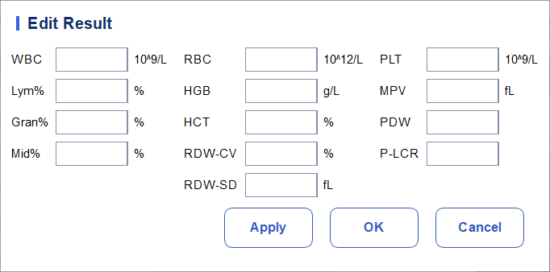
Рисунок 7-3 Редактировать результат по параметрам
      - Измените результаты анализа по соответствующим параметрам образца.
      - Нажмите «Применить» (Apply) или «ОК», чтобы сохранить изменения.
Если сумма процентного содержания разных параметров не равна 100,00% или показатель БКК недействителен после изменения, в системе появится всплывающее сообщение о том, что введенное значение недействительно. Введите данные снова после подтверждения.
Если изменен результат по одному параметру, то результат по остальным связанным с ним параметрам будет изменен соответственно, а сигналы (флажки) подозрительно высоких/низких показателей будут обновлены.

ПРИМЕЧАНИЕ

Результат по параметру, измененному вами вручную, будет отмечен буквой «M». Если любой из результатов по параметрам будет изменен из-за того, что вы изменили другой параметр вручную, такой результат будет отмечен буквой «m».

Удалить

ПРИМЕЧАНИЕ

- Подтвержденные образцы нельзя удалить.
- У стандартного пользователя нет доступа к удалению записей об образцах.
      - Нажмите , чтобы открыть все функциональные кнопки.
      - Нажмите кнопку «Удалить» (Delete), а затем во всплывающем диалоговом окне нажмите кнопку «Да» (Yes), чтобы удалить образец.

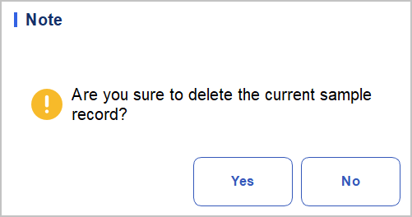
Рисунок 7-4 Удаление записей об образце

8 Просмотр результата

Введение
После завершения анализа каждого образца анализатор автоматически сохраняет данные об образце, данные о результате, сообщения с сигналами (флажками), гистограммы и диаграммы рассеяния в базе данных.
В интерфейсе «Просмотр» вы можете просматривать сохраненную информацию об образце, данные о результате, сообщения с сигналами (флажками), гистограммы и диаграммы рассеяния, а также выполнять поиск, сравнение и экспорт сохраненных данных об образце.

Описание интерфейса
В интерфейсе «Просмотр» (Review) можно выполнять просмотр, поиск, печать и экспорт существующих результатов.
Нажмите кнопку «Просмотр», чтобы открыть интерфейс просмотра образца. См. Рисунок 8-1.
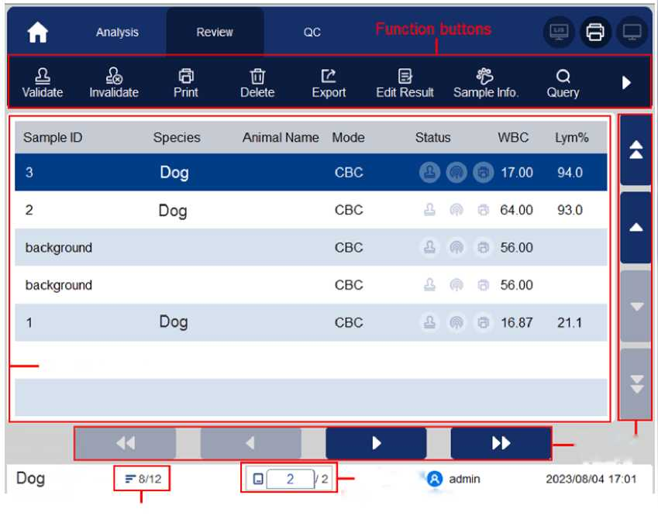
Рисунок 8-1 Просмотр
Кнопки навигации
Порядковый номер/Общее количество результатов
Текущая страница/Общее количество страниц
Область результатов анализов
Функциональные кнопки

Описание интерфейса:
    - Перечень результатов: вы можете просматривать подробные записи об образцах.
    - Функциональные кнопки: вы можете выполнять такие операции, как сравнение или поиск результатов анализов, удаление и просмотр схем обработки, экспорт и печать отчетов.
    - Кнопки навигации: при нажатии на разные кнопки навигации вы сможете перемещать список в разных направлениях.
      - Слева направо используется следующая последовательность: первый столбец, перемещение на страницу влево, перемещение на страницу вправо, последний столбец.
      - Сверху вниз используется следующая последовательность: первая страница, предыдущая страница, следующая страница, последняя страница.

Перечень образцов
В интерфейсе просмотра отображается перечень проанализированных образцов с указанием идентификатора образца, режима, статуса и результатов по различным параметрам, а также прочая информация.
Нажмите на один или несколько образцов в списке, чтобы выполнить, например, экспорт нескольких выбранных образцов. Чтобы отменить выбор, снова нажмите на выбранные образцы.

Функции кнопок

Подтвердить

ПРИМЕЧАНИЕ

После подтверждения вы не сможете редактировать данные об образце и результаты.
После запуска образцов в обработку вы можете подтверждать образцы следующим образом.
      - Нажмите кнопку «Подтвердить» (Validate).
Откроется всплывающее диалоговое окно, как показано ниже.
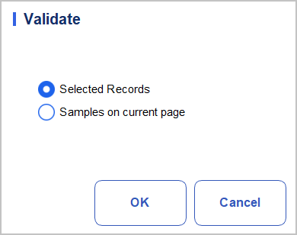
Рисунок 8-2 Выбор подтверждения

      - Выберите образец, который нужно подтвердить.
        - Выбранные записи (Selected Records): Результаты выбранных образцов выделены синим фоном.
        - Образцы на текущей странице (Samples on current page): Результаты всех образцов, отображаемых на текущей странице.
      - Нажмите «ОК».
В системе откроются результаты подтверждения, как показано на Рисунке 8-3.
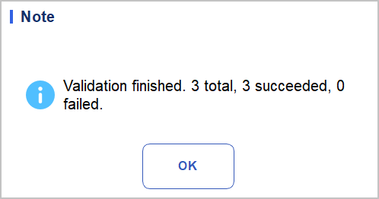
Рисунок 8-3 Результат подтверждения
      - Нажмите «ОК», чтобы закрыть окно сообщений.

Отменить подтверждение

После отмены подтверждения вы сможете редактировать данные об образце и результат. Вы можете отменить подтверждение подтвержденных образцов. Ниже процедура описана поэтапно:
ПРИМЕЧАНИЕ

      - Нажмите кнопку «Отменить подтверждение» (Cancel Validation).
Откроется всплывающее диалоговое окно, как показано ниже.
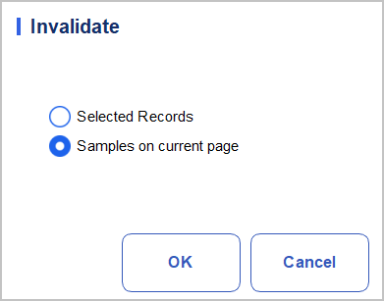
Рисунок 8-4 Выбор отмены подтверждения
      - Выберите один или несколько образцов, которые необходимо подтвердить.
        - Нажмите кнопку «Выбранные записи», и система отменит подтверждение результатов выбранных образцов, выделенных синим фоном.
        - Нажмите кнопку «Образцы на текущей странице», и система отменит подтверждение результатов всех образцов на текущей странице.

      - Нажмите «ОК».
В системе откроются результаты операции, как показано на Рисунке 8-5.
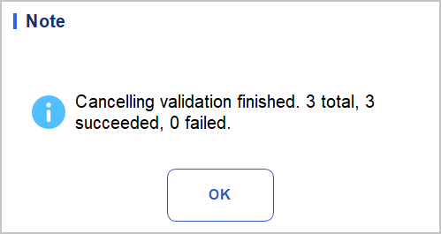
Рисунок 8-5 Результат подтверждения
      - Нажмите «ОК», чтобы закрыть окно сообщений.

Печать
Нажмите кнопку «Печать» (Print), чтобы распечатать отчеты по результатам выбранного образца.

Удалить

ПРИМЕЧАНИЕ

- Подтвержденные образцы нельзя удалить.
- У стандартного пользователя нет доступа к удалению записей об образцах.
      - Выберите одну или несколько записей образца для удаления.
      - Нажмите «Удалить» (Delete).
На экране появится всплывающее окно, как показано ниже.
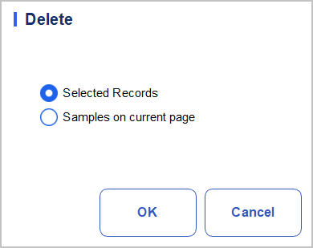
Рисунок 8-6 Удаление записей об образце
      - Выберите одну или несколько записей об образцах, которые необходимо удалить.
        - Выбранные записи (Selected Records): результаты по выбранному образцу (выделенные синим фоном), отображенные на текущей странице.
        - Образцы на текущей странице (Samples on current page): Результаты всех образцов, отображаемых на текущей странице.

      - Нажмите «ОК», чтобы удалить выбранную (-ые) запись (-и).

Экспорт
Оператор может экспортировать данные об образце на USB-носитель для сохранения копии. Существует два способа экспорта данных об образце: экспорт выбранных записей и экспорт записей по заданным датам.
- Экспорт выбранных записей
- Вставьте USB-носитель в USB-интерфейс анализатора.
- Выберите записи, которые необходимо скопировать, и нажмите кнопку «Экспорт» (Export).
Как показано на рисунке ниже, по умолчанию в системе для экспорта выбраны «Выбранные записи».
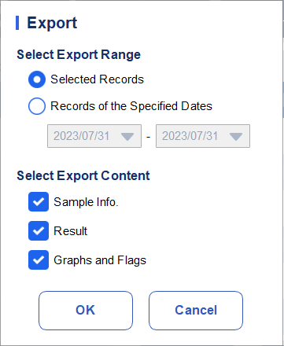
Рисунок 8-7 Экспорт выбранных записей
- Выберите, какие данные необходимо экспортировать. Для экспорта доступны следующие данные: информация об образце (Sample Info), графики (Graphs) и сигналы (флажки(Flags)).
- Нажмите «ОК».
- Во всплывающем диалоговом окне выберите путь экспорта данных, введите наименование файла для копирования.
Файл будет скопирован в корневой каталог USB-накопителя (/udisk/sda1) с наименованием в формате Данные об образце _ГГГГММДД_ЧЧММСС.csv. ГГГГММДД_ЧЧММСС обозначает год, месяц, день, час, минуту и секунду экспорта данных. См. Рисунок 8-8.

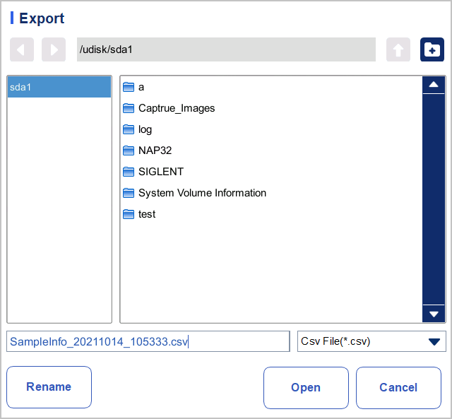
Рисунок 8-8 Путь экспорта данных об образце
- Нажмите «Сохранить» (Save).
В системе появится всплывающее диалоговое окно, как показано ниже, с сообщением о том, что экспорт данных успешно завершен.
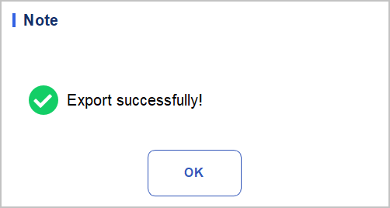
Рисунок 8-9 Результат экспорта
- Экспорт записей по выбранным датам
- Вставьте USB-носитель в USB-интерфейс анализатора.
- Нажмите «Экспорт» (Export).
- Выберите «Записи по выбранным датам» (Records of the Specified Dates) и укажите диапазон дат образцов в двух текстовых полях с датами.

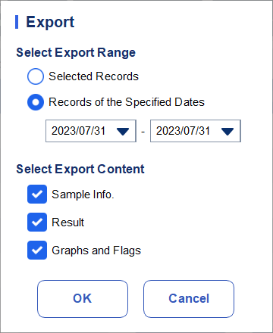
Рисунок 8-10 Экспорт записей по выбранным датам
- Выберите, какие данные необходимо экспортировать.
- Для экспорта доступны следующие данные: информация об образце (Sample Info), графики (Graphs) и сигналы (флажки(Flags)).
- Нажмите «ОК».
- Во всплывающем диалоговом окне выберите путь экспорта данных, введите наименование файла для копирования.
- Файл будет скопирован в корневой каталог USB-накопителя (/udisk/sda1) с наименованием в формате Данные об образце_ГГГГММДД_ЧЧММСС.csv. ГГГГММДД_ЧЧММСС обозначает год, месяц, день, час, минуту и секунду экспорта данных.
- Нажмите «Сохранить» (Save).
- В системе появится всплывающее диалоговое окно, как показано ниже, с сообщением о том, что экспорт данных успешно завершен.
Рисунок 8-11 Результат экспорта

Редактировать результат

ПРИМЕЧАНИЕ

- Вы не можете редактировать результаты подтвержденных образцов.
- Вы не можете редактировать фоновые результаты.
Вы можете редактировать результаты по параметрам выбранного образца, соблюдая следующие этапы.

      - В перечне результатов выберите строку записи и нажмите кнопку «Редактировать результат» (Edit Result). На экране появится всплывающее диалоговое окно «Редактировать результат», как показано на Рисунке 8-12.
Рисунок 8-12 Результат редактирования параметра
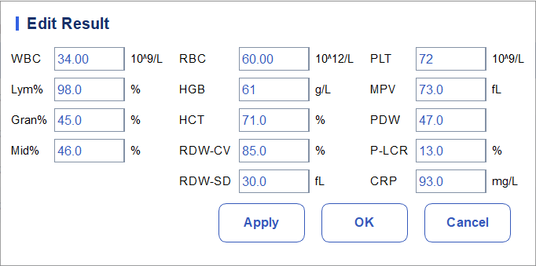

      - Измените результаты анализа по соответствующим параметрам образца.
      - Нажмите «Применить» (Apply) или «ОК», чтобы сохранить изменения.
Если сумма процентного содержания разных параметров не равна 100,00% или показатель БКК недействителен после изменения, в системе появится всплывающее сообщение о том, что введенное значение недействительно. Введите данные снова после подтверждения.
Если изменен результат по одному параметру, то результат по остальным связанным с ним параметрам будет изменен соответственно, а сигналы (флажки) подозрительно высоких/низких показателей будут обновлены.

Данные об образце
Вы можете просматривать и редактировать данные об образце после завершения анализа. Ниже процедура описана поэтапно:
      - Нажмите кнопку «Данные об образце» (Sample Info.).
Откроется страница с данными об образце.
Рисунок 8-13 Данные об образце

      - Введите данные об образце с учетом описания параметров из Таблицы 7-1.
      - Нажмите «Применить» (Apply) или «ОК», чтобы сохранить изменения.

Запрос
Вы можете просмотреть результаты исследования пациента в определенном диапазоне дат исследований путем ввода условий запроса. Ниже описаны соответствующие процедуры:
Нажмите кнопку «Запрос» (Query), чтобы открыть диалоговое окно с запросом по разным условиям, как показано ниже.
      - Определите условия запроса по вашим требованиям.
См. описание определенных параметров в Таблице 8-1.
Таблица 8-1 Описание параметров в условиях запроса
Параметр | Значение | Описание операции
Идентификатор образца | Идентификатор запрашиваемого образца. | Введите в текстовое поле.
Кличка животного | Кличка животного. | Введите в текстовое поле.
Номер медицинской карты | Номер медицинской карты животного. | Введите в текстовое поле.
Вид | Вид животного. | Выберите из раскрывающегося списка.
Дата исследования | Дата начала и окончания измерения образца. | Выберите даты начала и окончания в двух полях выбора даты.
Статус образца | Статус подтверждения, печати или передачи образца, в том числе  - Не подтвержден | Выберите вариант, соответствующий фактическим условиям.  По умолчанию установлено значение «Не подтвержден».
Статус образца | - Не распечатан
Статус образца | - Не передан
Статус образца | - Все

ПРИМЕЧАНИЕ

- Функция «Автоматический выбор» (Auto select), по умолчанию отмеченная галочкой, обозначает, что результат запроса выбран (выделен синим фоном). Если данная функция не отмечена галочкой, фон результата запроса останется белым.
- Нажмите кнопку «Все образцы» (All Samples), чтобы было открыто текущее окно, все образцы снова отображались, а все фильтры были сброшены до значений по умолчанию.
      - Нажмите «ОК».
В системе отобразятся все результаты запроса, соответствующие условиям.

График
В интерфейсе «Просмотр» можно нажать кнопку «График» (Graph), чтобы просмотреть графические результаты, результаты по параметрам и сигнальные сообщения (флажки) по выбранному образцу. Ниже описаны соответствующие процедуры:

      - Выберите результат, который необходимо просмотреть в графическом интерфейсе.
      - Нажмите , чтобы открыть все функциональные кнопки.
      - Нажмите «График» (Graph), чтобы открыть графический интерфейс.
В интерфейсе «График» можно просмотреть данные об образце, а именно результаты по параметрам, результаты в виде графика и сигнальные сообщения (флажки). Кроме того, здесь вы можете распечатать отчет по анализу. См. Рисунок 8-14.
Рисунок 8-14 Просмотр графиков

Передача данных

ПРИМЕЧАНИЕ

- Только при правильно указанных IP-адресе и номере порта в разделе «Настройки – Связь – Связь с ЛИС» после успешного установления соединения с ЛИС будет отображаться кнопка связи.
- Передача фоновых результатов недоступна.
Вы можете передать данные о выбранном образце, данные текущей страницы или данные в выбранном диапазоне дат в систему ЛИС/БИС через интерфейс «Просмотр» (Review).
- Выбранные записи
- Из перечня результатов выберите один или несколько образцов, данные которого (-ых) необходимо передать.

- Нажмите чтобы открыть все функциональные кнопки.
- Нажмите кнопку «Передача данных» (Comm.).
Откроется всплывающее диалоговое окно, как показано на Рисунке 8-15. По умолчанию установлен вариант «Выбранные записи» (Selected Records.).

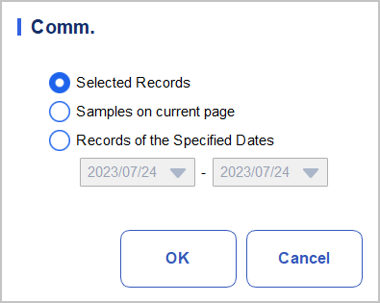
Рисунок 8-15 Передача выбранных данных
- Нажмите «ОК».
После передачи данных в ЛИС/БИС откроется окно с сообщением, как показано ниже.
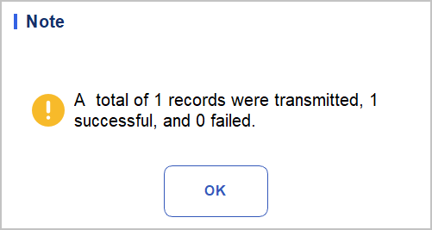
Рисунок 8-16 Результат передачи данных
- Нажмите «ОК», чтобы закрыть окно сообщений.
- Образцы на текущей странице

- Нажмите чтобы открыть все функциональные кнопки.
- Нажмите кнопку «Передача данных» (Comm.).
Выберите «Образцы на текущей странице» (Samples on current page). См. Рисунок 8-17.

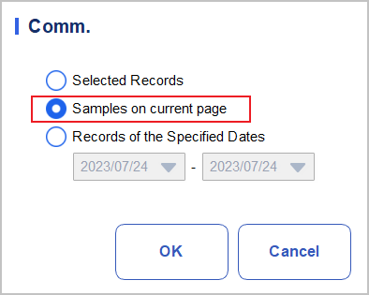
Рисунок 8-17 Передача данных на текущей странице
- Нажмите «ОК».
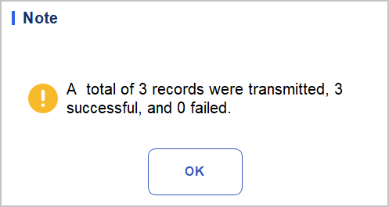
После передачи данных в ЛИС/БИС откроется окно с сообщением, как показано ниже.

- Нажмите «ОК», чтобы закрыть окно сообщений.
- Записи по выбранным датам

- Нажмите чтобы открыть все функциональные кнопки.
- Нажмите кнопку «Передача данных» (Comm.).
- Выберите «Записи по выбранным датам» (Record of Specified Dates) и укажите даты начала и окончания периода данных, которые должны быть переданы.
См. Рисунок 8-18.

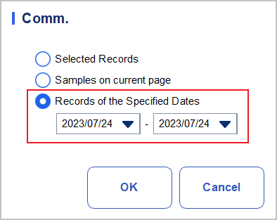
Рисунок 8-18 Передача данных по выбранным датам

- Нажмите «ОК».
После передачи данных в ЛИС/БИС откроется окно с сообщением, как показано ниже.

- Нажмите «ОК», чтобы закрыть окно сообщений.

Схема обработки
Операторы могут проверять и просматривать схемы обработки результатов по параметрам образца в базе данных. Существует три режима просмотра: выбранные образцы, образцы на текущей странице и образцы по выбранным датам обработки.

ПРИМЕЧАНИЕ

Образцы, выбранные для схемы обработки, должны содержать общие параметры.
- Просмотр схемы обработки выбранного образца (по умолчанию)
- Отметьте минимум три записи об образцах.

- Нажмите чтобы открыть все функциональные кнопки.
- Нажмите кнопку «Схема обработки» (Run Chart).
В системе откроется всплывающее диалоговое окно, как показано ниже.

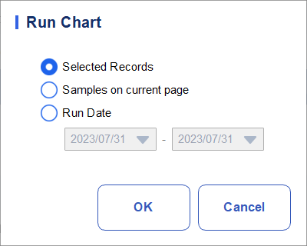
Рисунок 8-19 Просмотр схемы обработки выбранных образцов
- Нажмите «ОК».
На экране отобразится схема обработки результатов по параметрам выбранного образца. См. Рисунок 8-20.
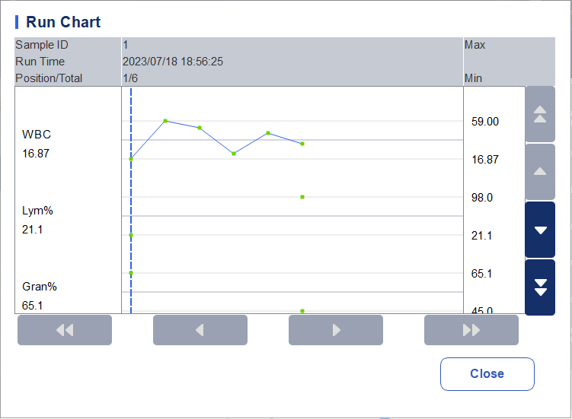
Рисунок 8-20 Схема обработки
- Просмотр схемы обработки образцов на текущей странице

- Нажмите на текущей странице, чтобы открыть все функциональные кнопки.
- Нажмите кнопку «Схема обработки» (Run Chart) и во всплывающем диалоговом окне выберите «Образцы на текущей странице» (Samples on current page). См. Рисунок 8-21.

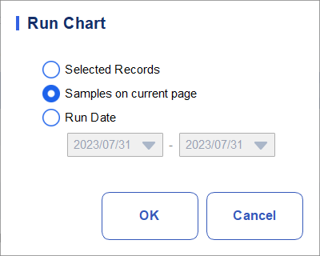
Рисунок 8-21 Просмотр схемы обработки образцов на текущей странице
- Нажмите «ОК».
На экране отобразится схема обработки результатов по параметрам образцов на текущей странице.
- Просмотр схемы обработки образцов по выбранным датам обработки

- Нажмите чтобы открыть все функциональные кнопки.
- Нажмите кнопку «Схема обработки» (Run Chart) и во всплывающем диалоговом окне выберите «Дата обработки» (Run Date).
См. Рисунок 8-22.
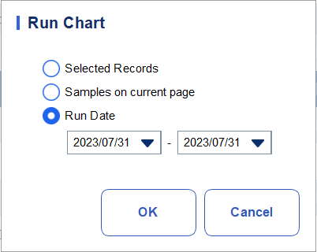
Рисунок 8-22 Просмотр схемы обработки образцов по выбранным датам обработки
- Нажмите на окно редактирования даты, выберите диапазон дат во всплывающем диалоговом окне и нажмите «ОК».

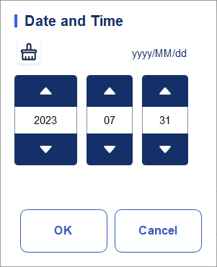

  - Последовательность ввода контрольных показателей аналогична формату даты в диалоговом окне, расположенном в правом верхнем углу. Например, если используется формат даты ГГГГ/ММ/ДД, необходимо ввести данные в следующей последовательности: год, месяц, день.
  - Нажмите или , чтобы выбрать дату и время или введите данные в текстовое поле вручную.
  - Нажмите , чтобы удалить текущие данные и ввести информацию заново.
- Нажмите «ОК».
На экране отобразится схема обработки результатов по параметрам выбранного образца.

9 Контроль качества

Введение
Контроль качества (КК) включает стратегии и процедуры измерения точности и стабильности анализатора. Под результатами понимается надежность результатов анализа образца. В КК используются измерительные материалы с известными устойчивыми характеристиками с частыми интервалами.
Анализ результатов с использованием статистических методов позволяет гарантировать надежность результатов анализа образца. «Дайминд» рекомендует ежедневно запускать программу КК с использованием контрольных образцов низкого, стандартного и высокого уровня. Новый комплект контрольных образцов подлежит анализу параллельно с текущим комплектом до истечения срока его годности. Это можно сделать путем запуска нового комплекта контрольных образцов в обработку дважды в день в течение пяти дней с применением пустого файла КК. В файлах КК рассчитывается среднее и стандартное отклонение и коэффициент вариации каждого выбранного параметра. Результаты, рассчитанные с помощью анализатора, не должны выходить за пределы прогнозируемых диапазонов, опубликованных производителем.

ПРИМЕЧАНИЕ

    - Используйте только контрольные пробы и реагенты, указанные «Дайминд». Храните и используйте контрольные образцы и реагенты в соответствии с инструкциями по применению контрольных образцов и реагентов. Не допускается использовать контрольные образцы с истекшим сроком годности. Контрольные образцы (аналогично стандартным образцам крови) следует тщательно перемешать перед использованием.
    - У стандартных пользователей есть доступ только к просмотру и выполнению анализа КК, но не к его редактированию.

Контроль качества по методу Леви-Дженнингса

Принцип КК
В контроле качества по методу Леви-Дженнингса используется 21 параметр и СРБ, САА. Вы можете выполнить КК по соответствующим параметрам в соответствии с настроенным режимом КК. После настройки КК вы можете выполнить анализ КК по соответствующим параметрам согласно заданному режиму КК. Вы можете указать данные о КК путем настройки файла КК перед проведением анализа КК. Каждому файлу КК можно присвоить 1 номер партии для контрольных образцов высокого, стандартного и низкого уровней.
В каждом файле КК может храниться до 500 результатов КК. При достижении 500 результатов КК новые результаты КК будут последовательно перезаписаны на старые результаты.

Настройки контроля качества (КК)


Все образцы, контрольные образцы, калибраторы, реагенты, набор реагентов и участки, контактирующие с ними, представляют потенциальную биологическую опасность. Используйте подходящие средства индивидуальной защиты (например, перчатки, лабораторную униформу и т.п.) и соблюдайте меры безопасности работы в лаборатории при работе с соответствующими предметами и на соответствующих участках лаборатории.

ПРИМЕЧАНИЕ

Доступ к редактированию настроек метода Леви-Дженнингса есть только у пользователей с правами администратора.
Перед запуском новой партии контрольных образцов в обработку необходимо привязать файл КК к каждой партии контрольных образцов. Вы можете настроить КК с помощью данных в файлах КК.

Ввод данных о КК
        - Нажмите «КК > Настройки КК» (QC > QC Settings), чтобы открыть интерфейс «Настройки КК» (QC Settings). См. Рисунок 9-1.
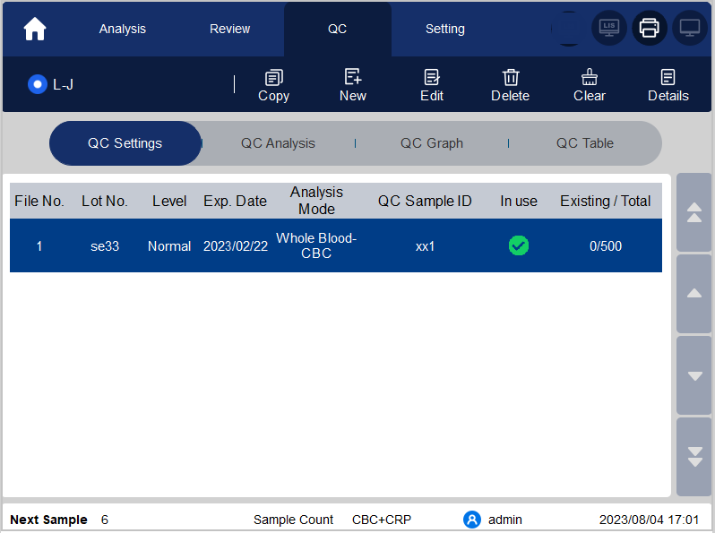
Рисунок 9-1 Контроль качества по методу Леви-Дженнингса
        - Нажмите кнопку «Новый» (New) или выберите файл КК (Существующий/Общее количество 0/500) без результатов подсчета КК и нажмите кнопку «Редактировать» (Edit).
Вы также можете выбрать файл КК, данные в котором уже были настроены, а затем нажать кнопку «Копировать» (Copy) и отредактировать содержимое файла на основании оригинальных данных.
        - Укажите необходимую информацию о контрольных образцах согласно Таблице 9-1.

Таблица 9-1 Данные о файле КК
Параметр | Описание параметра | Описание операции
Номер файла | Номер файла КК. В каждом файле КК может храниться до 500 результатов КК. | Только для чтения.
Номер партии | Номер партии контрольных образцов. | Введите непосредственно в текстовое поле.  ПРИМЕЧАНИЕ  Поле «Номер партии» не может быть пустым, можно ввести до 16 знаков. Вы можете использовать символы, цифры, буквы и специальные символы, но использование китайских символов не разрешено.
Уровень | Уровень контрольных образцов, включает 3 уровня, т.е. высокий, стандартный и низкий. | Выберите из раскрывающегося списка.
Срок годности | Срок годности контрольных образцов. | По умолчанию в качестве срока годности указана текущая системная дата, ее необходимо изменить на фактическую дату истечения срока годности контрольных образцов.
Режим анализа | Режим анализа контрольных образцов: цельная кровь или предварительно разбавленный образец.  - Контроль разбавленного ОАК  - Цельная кровь — ОАК  - Цельная кровь — СРБ  - Цельная кровь — САА | Выберите из раскрывающегося списка.
Идентиф. образца КК | Номер образца КК  - Здесь пользователям необходимо задать номера контрольных образцов, если контрольные образцы размещаются на исследование вместе с повседневными образцами. См. Раздел 9.2.3.2 «Проведение анализа КК в интерфейсе «Анализ образца».  - Если пользователь выполняет анализ в интерфейсе «Анализ КК», идентификатор можно не вводить. | Введите непосредственно в текстовое поле.  ПРИМЕЧАНИЕ  - При вводе идентификатора КК можно использовать буквы, цифры и любые символы, доступные на клавиатуре (в том числе специальные символы), но при вводе номера последней должна быть цифра, не равная нулю. Китайский и другие языки (японский, корейский и т.п.) не поддерживаются.  - Длина записи составляет от 1 до 25 знаков, поле не должно быть пустым.  - В качестве последнего знака идентификатора образца должна быть указана цифра, но не допускается использовать ряд нулей в качестве идентификатора образца.
Целевой показатель | Целевой показатель параметра КК. | Введите целевые показатели по клеткам для прогнозируемого параметра КК в соответствии с перечнем контрольных показателей, с указанием соответствующего номера партии.

Параметр | Описание параметра | Описание операции
Предельные значения (#) | Предельные значения (#) параметра КК. | Введите предельные значения по клеткам для прогнозируемого параметра КК в соответствии с перечнем контрольных показателей, с указанием соответствующего номера партии.  ПРИМЕЧАНИЕ  Вы можете нажать кнопку «Задать предельные значения» (Set Limits), чтобы настроить форму отображения предельных значений или метод расчета предельных значений, выбрав их из предварительно заданных значений.  - По стандартному отклонению (СО): предельные значения отображаются в виде абсолютного значения. Нажмите «2СО» (2SD) или «3СО» (3SD), чтобы выбрать, будет ли к предельным значениям применяться двойное или тройное стандартное отклонение.  - По коэффициенту вариации (КВ): предельные значения отображаются в процентном соотношении. Нажмите «2КВ» (2CV) или «3КВ» (3CV), чтобы выбрать, будет ли к предельным значениям применяться двойной или тройной коэффициент вариации.
Используется | Настройте, необходимо ли указать номер образца КК выбранного файла, чтобы по образцу КК можно было по-прежнему проводить анализ КК в любом другом интерфейсе, кроме интерфейса «Анализ контроля качества».  - При выборе данной функции в системе будет проводиться анализ КК на образце независимо от того, что пользователь начал подсчет образца, соответствующего номеру образца, в любом интерфейсе.  - Если данная функция не выбрана, пользователи могут выполнять анализ КК на образце только на странице «Анализ КК». | По умолчанию данная функция не выбрана. Выберите значение в зависимости от фактических условий.
        - В текстовых полях параметров, которые должны быть включены в обработку КК, введите целевые и предельные показатели в соответствии с перечнем целевых показателей, приведенным для соответствующей партии.
        - Нажмите на кнопку «Задать предельные значения», чтобы настроить формат отображения предельных значений и метод расчета предварительно заданных предельных значений.
          - По стандартному отклонению (СО): предельные значения отображаются в виде абсолютного значения. Нажмите «2СО» или «3СО», чтобы выбрать, будет ли к предельным значениям применяться двойное или тройное стандартное отклонение.
          - По коэффициенту вариации (КВ): предельные значения отображаются в процентном соотношении. Нажмите «2КВ» или «3КВ», чтобы выбрать, будет ли к предельным значениям применяться двойной или тройной коэффициент вариации.
        - Нажмите кнопку «Сохранить» (Save), чтобы сохранить все настройки КК.

Удаление файла КК
Если вы хотите удалить файлы КК, которые больше не используются, выполните следующее:
- Нажмите «КК» (QC), чтобы открыть интерфейс КК.
- Нажмите «Настройки КК» (QC Settings), чтобы открыть интерфейс «Настройки КК» (QC Settings).
- Выберите файл КК, который нужно удалить, и нажмите «Удалить» (Delete). Откроется всплывающее диалоговое окно, как показано ниже.
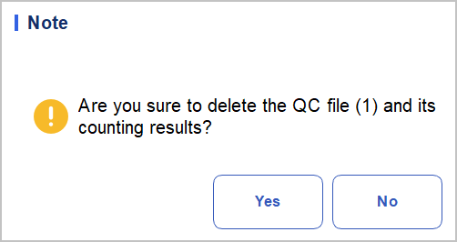
Рисунок 9-2 Удаление файла КК
- Нажмите Да (Yes).
Все выбранные файлы КК вместе с результатами КК будут полностью удалены.

Очистка результатов КК
Если вы хотите удалить результаты КК в определенном файле, выполните следующее:
        - Нажмите «КК», чтобы открыть интерфейс КК.
        - Нажмите «Настройки КК», чтобы открыть интерфейс «Настройки КК».
        - Выберите файл КК, в котором вы хотите удалить результаты КК, и нажмите «Очистить» (Clear). Откроется всплывающее диалоговое окно, как показано ниже.
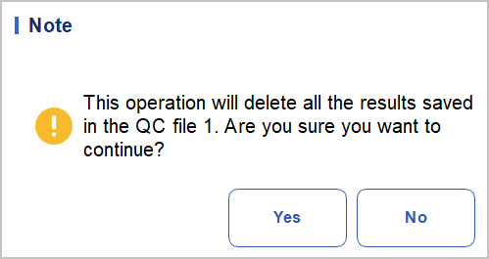
Рисунок 9-3 Очистка результата КК

        - Нажмите Да (Yes).

Результаты КК в выбранном файле КК будут удалены. Как показано ниже. Значение в столбце «Существующий/Общее количество» (Existing/Total) будет сброшено до исходного значения.
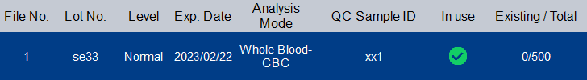

Анализ контроля качества (КК)
После настройки КК вы можете выбрать один из двух режимов в соответствии с выбранным режимом КК для запуска образцов КК в обработку:
- Выполнение анализа КК в интерфейсе «Анализ КК» (QC Analysis)
- Выполнение анализа КК в интерфейсе «Анализ образца» (Sample Analysis)

Выполнение анализа КК в интерфейсе «Анализ КК»

Все образцы, контрольные образцы, калибраторы, реагенты, набор реагентов и участки, контактирующие с ними, представляют потенциальную биологическую опасность. Используйте подходящие средства индивидуальной защиты (например, перчатки, лабораторную униформу и т.п.) и соблюдайте меры безопасности работы в лаборатории при работе с соответствующими предметами и на соответствующих участках лаборатории.

ПРЕДУПРЕЖДЕНИЕ
- Образец из незакрытой пробирки может пролиться и представлять биологическую опасность. Будьте осторожны с открытыми пробирками.
- Разбитые пробирки могут привести к травмам и/или биологической опасности. Убедитесь, что пробирки установлены в подходящее гнездо прежде, чем запустить их в обработку, в противном случае пробирки могут быть повреждены, что приведет к биологической опасности.
- Держите одежду, волосы и руки на расстоянии от движущихся частей прибора во избежание получения травм.
- Реагенты вызывают раздражение глаз, кожи и слизистых оболочек. Используйте подходящие средства индивидуальной защиты (например, перчатки, лабораторную униформу и т.п.) и соблюдайте меры безопасности работы в лаборатории.
- При попадании реагентов на кожу смойте их большим количеством воды, при необходимости обратитесь за медицинской помощью; при попадании реагентов в глаза промойте их большим количеством воды и немедленно обратитесь за медицинской помощью.

ВНИМАНИЕ
- Запуск контрольных образцов КК в обработку при наличии ошибок может привести к получению неправильных результатов анализа. При появлении аварийных сигналов об ошибках в процессе запуска образцов КК в обработку прекратите работу и возобновите анализ после того, как все ошибки будут устранены.
- Не используйте такие одноразовые изделия, как пробирки и трубки для отбора крови и капиллярные трубки, повторно.
- Использование густых образцов может привести к получению неправильных результатов анализа. При обнаружении густых образцов действуйте согласно процедурам, применимым в лаборатории.

ПРИМЕЧАНИЕ

- Используйте только контрольные пробы и реагенты, указанные «Дайминд». Храните и используйте контрольные образцы и реагенты в соответствии с инструкциями по применению контрольных образцов и реагентов. Использование других контрольных образцов может привести к получению неправильных результатов КК.
- Перед использованием контрольных образцов для анализа тщательно встряхните их, чтобы убрать осадок.
- Используйте одноразовые изделия, указанные «Дайминд», в том числе трубки для забора крови с вакуумной пробиркой, трубки для забора с вакуумной пробиркой с антикоагулянтом, капиллярные трубки и т.д.
После завершения настройки КК пользователи могут выполнять анализ в интерфейсе «Анализ КК» (QC Analysis).
Ниже процедура описана поэтапно:
        - Нажмите «КК» (QC), чтобы открыть интерфейс КК.
        - Нажмите кнопку «Анализ КК» и откройте интерфейс анализа КК, как показано на Рисунке 9-4.
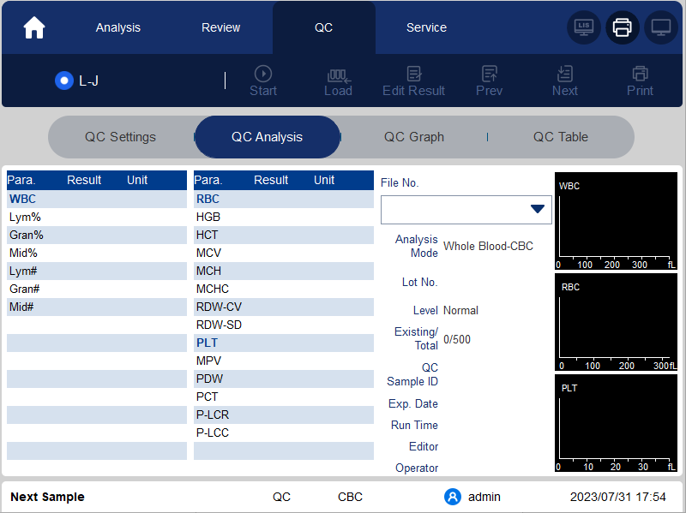
Рисунок 9-4 Анализ КК

        - Выберите номер файла КК для работы.

На экране отобразится информация о соответствующем файле, как показано на Рисунке 9-5.
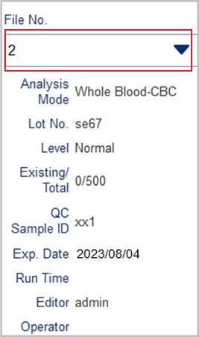
Рисунок 9-5 Информация о файле КК

        - Убедитесь, что уровень запускаемого контрольного образца аналогичен уровню текущего файла КК, а срок запускаемого в работу контрольного образца не истек.
        - Подготовьте контрольные образцы в соответствии с режимом контроля комплекта и инструкциями к контрольному образцу.
        - Встряхните подготовленный контрольный образец, как показано ниже, чтобы тщательно перемешать его.
        - В режиме цельной крови добавьте 40 мкл образца в цетрифужную пробирку.
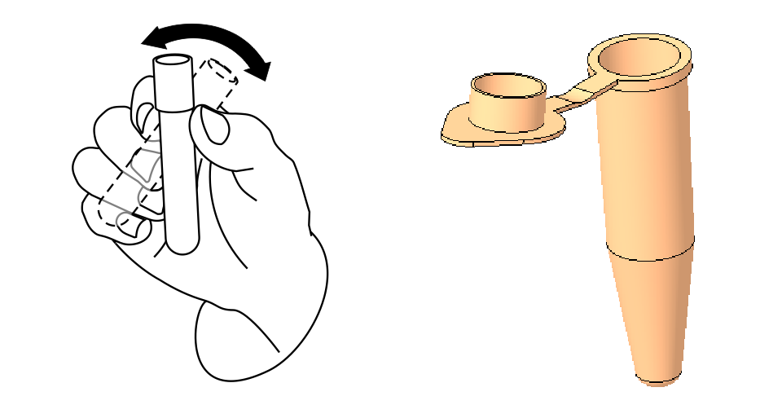
Рисунок 9-6 Перемешивание контрольных образцов
        - В режиме предварительного разбавления встряхните подготовленное для контроля вещество, как показано на рисунке ниже, чтобы тщательно перемешать его.

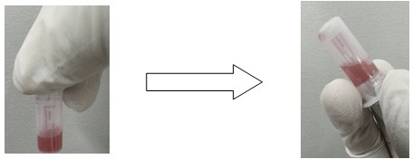

          - Если в качестве режима анализа выбрана цельная кровь — ОАК, центрифужная пробирка с контрольным образцом, подлежащим измерению, устанавливается в положение 3 согласно схеме, приведенной ниже, а белок, ингибирующий трансляцию, устанавливается в положение 1.
          - Если в качестве режима анализа выбрана цельная кровь — СРБ, центрифужная пробирка с образцом, подлежащим измерению, устанавливается в положение 3 согласно схеме, приведенной ниже, собранный реагент СРБ устанавливается в положение 5 (см. схему сбора реагента специфического белка в п. 7.4 «Запуск образцов в обработку»), а два белка, ингибирующих трансляцию, устанавливаются в положения 1 и 2.
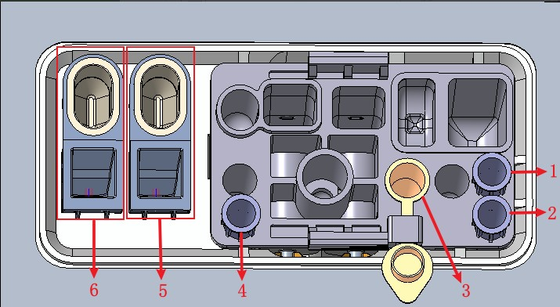
          - Если в качестве режима анализа выбрана цельная кровь — САА, центрифужная пробирка с образцом, подлежащим измерению, устанавливается в положение 3 согласно схеме, приведенной ниже, собранный реагент САА устанавливается в положение 6 (см. схему сбора реагента специфического белка в п. 7.4 «Запуск образцов в обработку»), а два белка, ингибирующих трансляцию, устанавливаются в положения 1 и 2.
1: Положение 1 в белке, ингибирующем трансляцию
2: Положение 2 в белке, ингибирующем трансляцию
3: Маркер положения
4: Положение 3 в белке, ингибирующем трансляцию
5: Полость для хранения реагента СРБ (мензурка с реагентом) и положение обнаружения СРБ (мензурка)
6: Полость для хранения реагента САА (мензурка с реагентом) и положение обнаружения САА (мензурка)

ПРИМЕЧАНИЕ

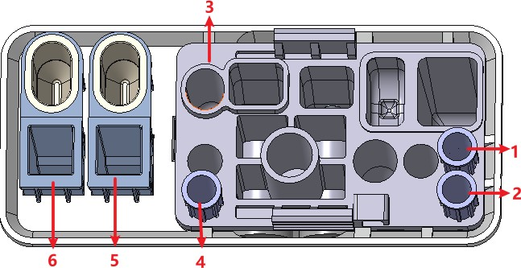
Если в настройках в качестве режима разбавления выбран режим предварительного разбавления, выполняйте процедуру в соответствии с положениями, приведенными на данном рисунке, а этапы проведения процедуры аналогичны этапам в режиме цельной крови.

1: Положение 1 в белке, ингибирующем трансляцию
2: Положение 2 в белке, ингибирующем трансляцию
3: Предварительно разбавленный маркер
4: Положение 3 в белке, ингибирующем трансляцию
5: Полость для хранения реагента СРБ (мензурка с реагентом) и положение обнаружения СРБ (мензурка)
6: Полость для хранения реагента САА (мензурка с реагентом) и положение обнаружения САА (мензурка)
        - В состоянии готовности к подсчету (когда световой индикатор на основном блоке горит зеленым цветом) нажмите кнопку «Начать подсчет» (Start counting) и вставьте набор реагентов с образцами в прибор при появлении соответствующего указания на экране. Нажмите «ОК», прибор будет загружен и проанализирован автоматически. При этом световой индикатор на приборе будет мигать зеленым цветом. После проведения анализа световой индикатор на приборе должен постоянно гореть зеленым цветом.
        - После завершения анализа КК результаты КК будут отображены на текущем экране и автоматически сохранены в файле КК.
        - Если необходимо, повторите описанные выше процедуры, чтобы продолжить обработку контрольных образцов.

ПРИМЕЧАНИЕ

- Если файл КК устарел, срок его действия будет выделен красным цветом.
- Сигнал тревоги ↑ или ↓ будет указан рядом с результатами, отклонения по которым выходят за установленные предельные значения.

Выполнение анализа КК в интерфейсе «Анализ образца»


Все образцы, контрольные растворы, калибраторы, реагенты, отходы и участки, контактирующие с ними, представляют потенциальную биологическую опасность. Используйте подходящие средства индивидуальной защиты (например, перчатки, лабораторную униформу и т.п.) и соблюдайте меры безопасности работы в лаборатории при работе с соответствующими предметами и на соответствующих участках лаборатории.

ПРЕДУПРЕЖДЕНИЕ
- Игла пробозаборника острая и потенциально биологически опасна. Будьте осторожны, избегайте контакта с иглой во время работы рядом с ней.
- Образец из незакрытой пробирки может пролиться и представлять биологическую опасность. Будьте осторожны с открытыми пробирками.
- Разбитые пробирки могут привести к травмам и/или биологической опасности. Убедитесь, что пробирки установлены в подходящее гнездо прежде, чем запустить их в обработку, в противном случае пробирки могут быть повреждены, что приведет к биологической опасности.
- Держите одежду, волосы и руки на расстоянии от движущихся частей прибора во избежание получения травм.
- Реагенты вызывают раздражение глаз, кожи и слизистых оболочек. Используйте подходящие средства индивидуальной защиты (например, перчатки, лабораторную униформу и т.п.) и соблюдайте меры безопасности работы в лаборатории.
- При попадании реагентов на кожу смойте их большим количеством воды, при необходимости обратитесь за медицинской помощью; при попадании реагентов в глаза промойте их большим количеством воды и немедленно обратитесь за медицинской помощью.

ВНИМАНИЕ
- Запуск контрольных образцов КК в обработку при наличии ошибок может привести к получению неправильных результатов анализа. При появлении аварийных сигналов об ошибках в процессе запуска образцов КК в обработку прекратите работу и возобновите анализ после того, как все ошибки будут устранены.
- Не используйте такие одноразовые изделия, как пробирки и трубки для отбора крови и капиллярные трубки, повторно.
- Использование густых образцов может привести к получению неправильных результатов анализа. При обнаружении густых образцов действуйте согласно процедурам, применимым в лаборатории.

ПРИМЕЧАНИЕ

- Используйте только контрольные пробы и реагенты, указанные «Дайминд». Храните и используйте контрольные образцы и реагенты в соответствии с инструкциями по применению контрольных образцов и реагентов. Использование других контрольных образцов может привести к получению неправильных результатов КК.
- Перед использованием контрольных образцов для анализа тщательно встряхните их, чтобы убрать осадок.
- Используйте одноразовые изделия, указанные «Дайминд», в том числе трубки для забора крови с вакуумной пробиркой, трубки для забора с вакуумной пробиркой с антикоагулянтом, капиллярные трубки и т.д.

После завершения настройки КК вы можете установить контрольные образцы вместе с повседневными образцами и провести их совместный анализ через интерфейс «Анализа образца» (Sample Analysis). После завершения анализа система сохранит результаты в файле КК с соответствующим идентификатором.
Ниже описаны этапы проведения анализа КК в интерфейсе «Анализ образца»:
        - Подготовка контрольных образцов в соответствии с заданным режимом КК и инструкциями к контрольным образцам.
        - Нажмите кнопку «Режим и идентификатор» (Mode & ID) на экране «Анализ образца». Выберите режим анализа ОАК.
        - Введите идентификатор комплекта образцов для КК (QC Sample ID) в поле редактирования «Идентификатор образца» (остальные параметры можно пропустить). См. п. 9.2.2.1 «Ввод данных о КК» для получения информации о настройке идентификатора образца КК.
        - Тщательно перемешайте подготовленные контрольные образцы.
        - В состоянии готовности к подсчету (когда световой индикатор на основном блоке горит зеленым цветом) нажмите кнопку «Начать подсчет» (Start counting) и вставьте набор реагентов с образцами в прибор при появлении соответствующего указания на экране. Нажмите «ОК», прибор будет загружен и проанализирован автоматически. При этом световой индикатор на приборе будет мигать зеленым цветом. После проведения анализа световой индикатор на приборе должен постоянно гореть зеленым цветом.
        - Если необходимо, повторите описанные выше процедуры, чтобы продолжить обработку контрольных образцов.

ПРИМЕЧАНИЕ

- Если файл КК устарел, срок его действия будет выделен красным цветом.
- Подсчет можно выполнять только в интерфейсе «Анализ образца», если в качестве режима анализа выбрана цельная кровь/ОАК, и подсчет можно выполнять только в интерфейсе «Контроль качества» (Quality Control), если используется любой другой режим (цельная кровь/СРБ или цельная кровь/САА).
- Сигнал тревоги ↑ или ↓ будет указан рядом с результатами, отклонения по которым выходят за установленные предельные значения.

Редактировать результат

ПРИМЕЧАНИЕ

Параметры можно редактировать, только если при добавлении нового файла КК было установлено предельное значение отклонения.
Нажмите на кнопку «Редактировать результат» (Edit Result), чтобы отредактировать результат анализа КК после его завершения. См. Рисунок 9-7.
Рисунок 9-7 Редактирование результата КК

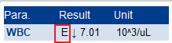
Отредактированные данные будут отмечены буквой «Е», как показано ниже.

Просмотр предыдущих/следующих записей
Вы можете нажать кнопку «Предыдущий» (Previous), чтобы просмотреть предыдущую запись КК, или «Следующий» (Next), чтобы просмотреть следующую запись КК.

Печать
Вы можете нажать кнопку «Печать» (Print), чтобы распечатать запись КК.

Просмотр результата контроля качества (КК)
После запуска контрольных образцов в обработку вы можете просмотреть результаты КК в следующих форматах:
- График КК
- Таблица КК

График

Все образцы, контрольные растворы, калибраторы, реагенты, отходы и участки, контактирующие с ними, представляют потенциальную биологическую опасность. Используйте подходящие средства индивидуальной защиты (например, перчатки, лабораторную униформу и т.п.) и соблюдайте меры безопасности работы в лаборатории при работе с соответствующими предметами и на соответствующих участках лаборатории.
Вы можете просмотреть результат КК по методу Леви-Дженнингса в виде графика следующим образом:
        - Нажмите «КК» (QC), чтобы открыть интерфейс КК.
        - Нажмите на кнопку «График КК» (QC Graph) и откройте интерфейс, как показано на Рисунке 9-8.

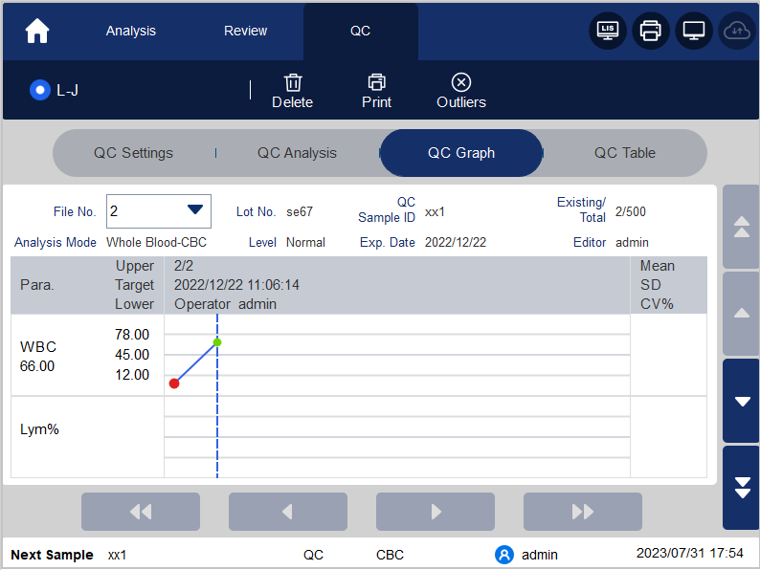
Рисунок 9-8 Интерфейс графика КК по методу Леви-Дженнингса
        - Выберите номер файла КК, который вы хотите просмотреть.
На экране отобразится соответствующая информация и график. См. Рисунок 9-9.
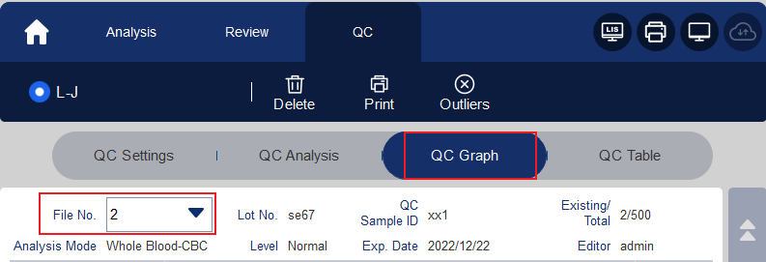
Рисунок 9-9 График КК
        - Чтобы просматривать графики КК по разным параметрам, используйте кнопки с правой стороны от графика; чтобы просмотреть все результаты КК, используйте кнопки, расположенные под графиком КК.

Описание графического интерфейса
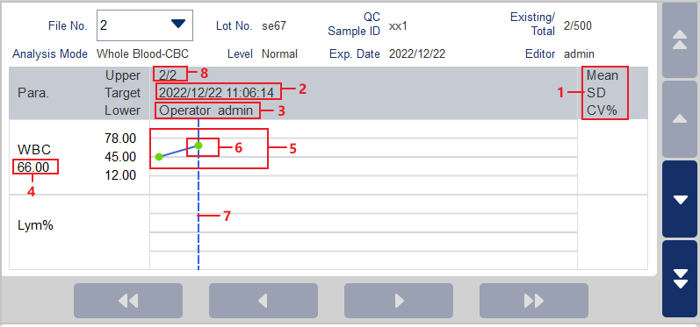
Рисунок 9-10 Интерфейс графика КК по методу Леви-Дженнингса
Описание интерфейса:
        - Среднее значение, стандартное отклонение и коэффициент вариации (%) всех результатов КК по каждому параметру на текущем графике.
        - Дата и время сохранения точек КК расположены на синей линии.
        - Оператор, который проводил анализ КК и получал точки КК, указан на синей линии.
        - Результаты КК по параметрам, соответствующим точкам КК, расположены на синей линии.
        - Точки КК на каждом графике отображаются слева направо от первого к последнему. Точки КК соединены линией, демонстрирующей тренд рассеивания.
        - Точка КК соответствует каждому результату КК. Только на выбранной точке КК под параметром отображается ее значение. Зеленая точка КК обозначает, что значение не выходит за пределы, красная точка КК обозначает, что значение выходит за пределы.
        - Когда вы нажимаете на точку КК на графике, точки КК остальных параметров, сохраненных вместе с выбранной точкой, будут отмечены синей линией.
        - Относительное положение точки КК, расположенной на зеленой линии, и общее количество точек КК, сохраненных на данный момент.

ПРИМЕЧАНИЕ

Из расчетов среднего значения (Mean), стандартного отклонения (SD) и коэффициента вариации (CV%) исключены резко выделяющиеся наблюдения.

Удалить
Администратор может удалить результаты КК следующим образом:
- Удалить один результат КК
- Переместите синюю линию на нужный результат КК и нажмите кнопку «Удалить» (Delete).
- В открывшемся всплывающем диалоговом окне выберите «Текущие данные» (Current Data), как показано на Рисунке 9-11.

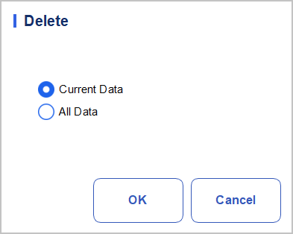
Рисунок 9-11 Удаление текущих данных КК (график КК)
- Нажмите «ОК».
- Удаление всех результатов КК в текущем файле КК
Нажмите «Удалить» (Delete), во всплывающем диалоговом окне выберите «Все данные» (All Data) и нажмите «ОК». См. Рисунок 9-12.
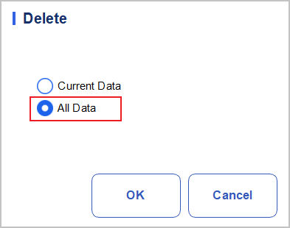
Рисунок 9-12 Удаление всех данных КК (график КК)

Указание причин резко выделяющихся наблюдений
При указании причин резко выделяющихся наблюдений выполните следующее:
        - Переместите синюю линию на нужный результат КК и нажмите кнопку «Резко выделяющиеся наблюдения» (Outliers).
Во всплывающем окне будут отображены результаты КК, референтные значения и пределы отклонений по всем параметрам в соответствии с серой линией, как показано на Рисунке 9-13.
Результаты КК, превышающие предельные значения, будут выделены красным цветом.

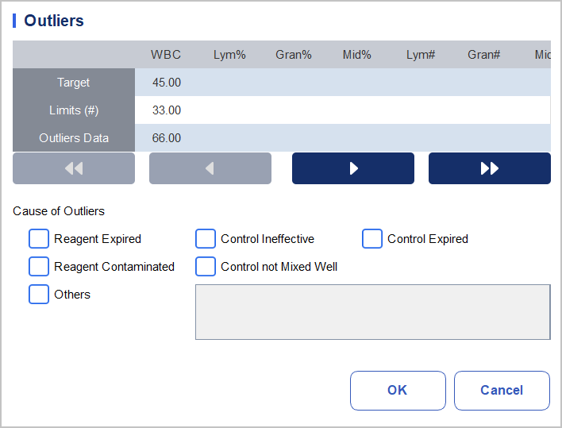
Рисунок 9-13 Ввод причин резко выделяющихся наблюдений
        - Вы можете выбрать одну из перечисленных причин или указать причину вручную (до 200 знаков) в текстовом поле, выбрав вариант «Другое» (Others).
        - Нажмите «ОК», чтобы сохранить причины резко выделяющихся наблюдений и закройте окно.

ПРИМЕЧАНИЕ

Если вы указали причину для группы точек КК, результаты которых, в принципе, не выходят за пределы, их соответствующие данные КК и на графике КК, и в таблице КК, будут отображаться красным цветом. Данные будут снова выделены черным цветом, если вы отмените причину и сохраните изменения.

Печать
Вы можете распечатать данные КК с текущей страницы или все данные КК из файла КК, нажав кнопку «Печать» (Print).

ПРИМЕЧАНИЕ

На распечатанном графике КК не будут отображаться параметры, не связанные с контролем качества.

Таблица

Все образцы, контрольные образцы, калибраторы, реагенты, набор реагентов и участки, контактирующие с ними, представляют потенциальную биологическую опасность. Используйте подходящие средства индивидуальной защиты (например, перчатки, лабораторную униформу и т.п.) и соблюдайте меры безопасности работы в лаборатории при работе с соответствующими предметами и на соответствующих участках лаборатории.
        - Нажмите «КК» (QC), чтобы открыть интерфейс КК.

        - Нажмите кнопку «Таблица КК» (QC Table), чтобы открыть интерфейс, как показано на Рисунке 9-14.
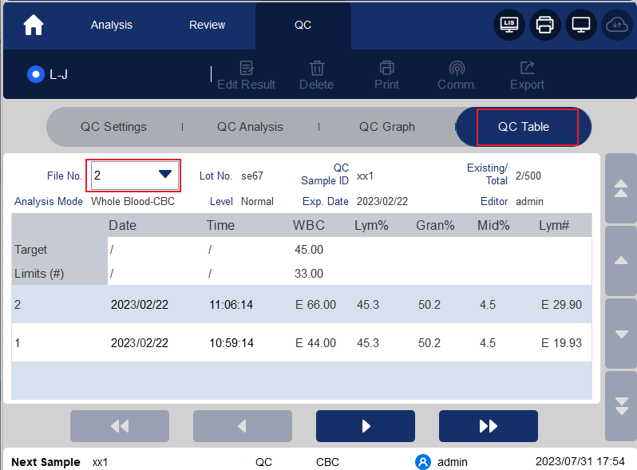
Рисунок 9-14 Интерфейс таблицы КК по методу Леви-Дженнингса

        - Выберите номер файла КК, который вы хотите просмотреть.
На экране отобразится соответствующая информация и таблица.
        - Используйте кнопки в нижней части таблицы для просмотра данных КК по необходимым параметрам; используйте кнопки справа от таблицы для просмотра результатов КК.

Редактировать результат
В таблице КК выберите строку и нажмите кнопку «Редактировать результат» (Edit Result), чтобы отредактировать выбранные данные КК. См. Рисунок 9-15.
Рисунок 9-15 Результат редактирования
Отредактированные данные будут отмечены буквой «Е». См. Рисунок 9-16.

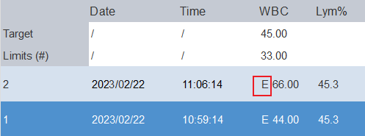
Рисунок 9-16 Результаты редактирования КК

Удалить
Пользователи с уровнем доступа «Администратор» могут удалять выбранные данные КК, данные КК на текущей странице и все данные КК.
- Удалить выбранный результат КК
- Нажмите на столбец с нужным результатом КК, а затем нажмите кнопку «Удалить» (Delete).
- Во всплывающем диалоговом окне выберите «Текущие данные» (Current Data), как показано на Рисунке 9-17.
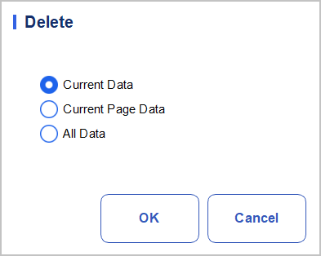
Рисунок 9-17 Удаление текущих данных КК (таблица КК)

- Нажмите «ОК».
- Удалить данные КК на текущей странице
- Нажмите кнопку «Удалить» на странице, на которой содержатся результаты КК, которые нужно удалить.
- Во всплывающем диалоговом окне выберите «Данные на текущей странице» (Current Page Data), как показано на Рисунке 9-18.

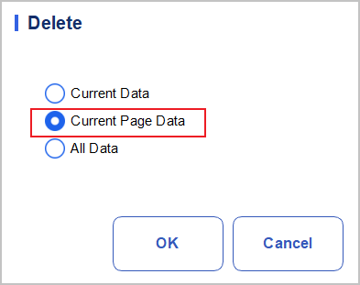
Рисунок 9-18 Удаление данных КК на текущей странице (таблица КК)
- Нажмите «ОК».
- Удаление всех результатов КК

ПРИМЕЧАНИЕ

Обратите внимание, что при выполнении данной операции будут удалены все результаты КК в выбранном файле КК, данная операция необратима!
- Нажмите «Удалить» (Delete).
- Во всплывающем диалоговом окне выберите «Все данные» (All Data).
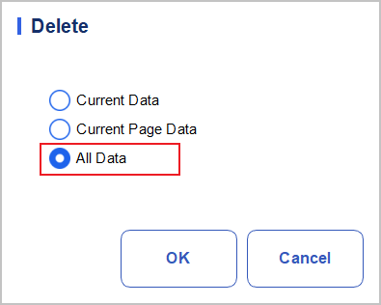
Рисунок 9-19 Удаление всех данных КК (таблица КК)
- Нажмите «ОК».
Откроется всплывающее диалоговое окно, как показано ниже.

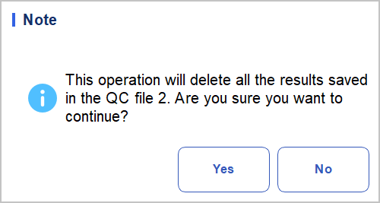
Рисунок 9-20 Предупреждение об удалении всех данных КК
- Нажмите «Да» (Yes), чтобы удалить все результаты КК в текущем файле КК.

Печать
Вы можете распечатать все данные КК или данные в выбранном диапазоне дат. Ниже процедура описана поэтапно:
        - Выберите номер файла КК, который необходимо распечатать.
        - Нажмите «Печать» (Print).
Откроется всплывающее диалоговое окно, как показано ниже.
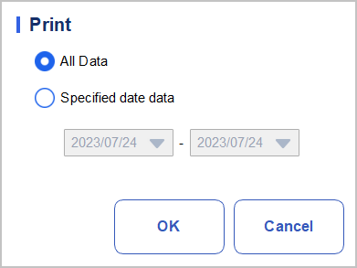
Рисунок 9-21 Печать всех данных КК
        - Выберите данные КК, которые необходимо распечатать: все данные или выбранные данные.
          - При выборе опции «Все данные» (All Data) будут распечатаны все данные КК из таблицы.
          - Выберите вариант «Выбранные данные» (Specified Data) и укажите диапазон дат в окне редактирования, чтобы распечатать данные КК за выбранный период времени.
        - Нажмите «ОК», чтобы распечатать данные.

ПРИМЕЧАНИЕ

Отредактированные результаты с отметкой «Е» будут отображаться в печатном виде только если галочкой отмечены обе опции: «Распечатать флажки отредактированных результатов» (в интерфейсе «Настройки печати») и «Распечатать флажки отредактированных результатов» (в интерфейсе «Дополнительные настройки»).

Передача данных

ПРИМЕЧАНИЕ

После успешного подключения к ЛИС кнопка связи будет отображаться только в том случае, если в разделе «Настройки — Связь — Связь с ЛИС» указан правильный IP-адрес и номер порта.
В ЛИС/БИС можно передать текущие данные КК, данные в указанном диапазоне дат или все данные КК.
- Передача текущих данных
- Выберите, какую запись КК необходимо передать, и нажмите кнопку «Передача данных» (Comm.).
Откроется всплывающее диалоговое окно, как показано на Рисунке 9-22. По умолчанию выбран вариант «Текущие данные» (Current Data).
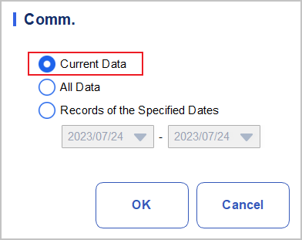
Рисунок 9-22 Передача текущих данных

- Нажмите «ОК».
После передачи данных в ЛИС/БИС откроется окно с сообщением, как показано ниже.
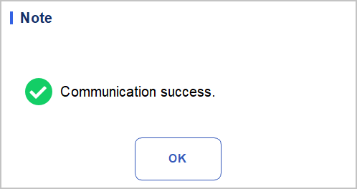
Рисунок 9-23 Результат передачи данных
- Нажмите «ОК», чтобы закрыть окно сообщений.
- Передача всех данных
a. Нажмите кнопку «Передача данных».
- Выберите «Все данные» (All Data). См. Рисунок 9-24.

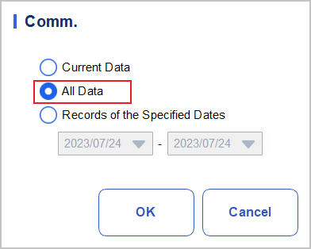
Рисунок 9-24 Передача всех данных
- Нажмите «ОК».
После передачи данных в ЛИС/БИС откроется окно с сообщением, как показано ниже.
Рисунок 9-25 Результат передачи данных
- Нажмите «ОК», чтобы закрыть окно сообщений.
- Передача данных в выбранном диапазоне дат
- Нажмите кнопку «Передача данных» (Comm.).
- Выберите «Записи по выбранным датам» (Records of the Specified Dates) и укажите дату начала и окончания периода данных, которые должны быть переданы.
См. Рисунок 9-26.

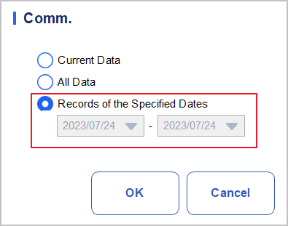
Рисунок 9-26 Передача данных в выбранном диапазоне дат
- Нажмите «ОК».
После передачи данных в ЛИС/БИС откроется окно с сообщением, как показано ниже.
Рисунок 9-27 Результат передачи данных
- Нажмите «ОК», чтобы закрыть окно сообщений.

Экспорт
Если вам необходимо экспортировать данные и результат из текущего файла КК, выполните следующее:
        - Вставьте USB-носитель в USB-интерфейс прибора.
        - Нажмите «Экспорт» (Export).
Откроется всплывающее окно с сообщением, как показано ниже.

Рисунок 9-28 Путь экспорта данных КК по методу Леви-Дженнингса

        - Выберите путь экспорта и введите наименование файла.
Файл будет скопирован в корневой каталог USB-накопителя (/udisk/sda1) с наименованием в формате Данные об образце по методу Леви-Дженнингса_ГГГГММДД_ЧЧММСС.csv. Где ГГГГММДД_ЧЧММСС обозначает год, месяц, день, час, минуту и секунду экспорта данных.
        - Нажмите «Сохранить» (Save).
Когда передача данных будет завершена, откроется всплывающее окно с сообщением, как показано ниже.
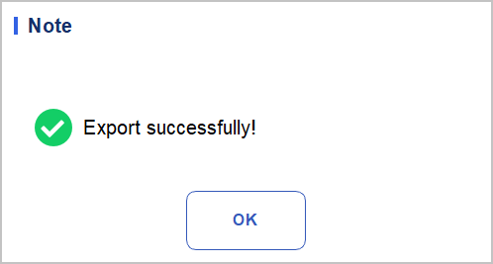
Рисунок 9-29 Результат экспорта
        - Нажмите «ОК», чтобы закрыть окно сообщений.

10 Калибровка

Введение
Калибровка — это процедура стандартизации анализатора путем определения его отклонения, если таковое имеется, от эталонных калибровочных значений, для применения поправочных коэффициентов, если таковые необходимы. Для получения точных результатов анализа крови откалибруйте анализатор в соответствии с процедурами, описанными в данной главе, когда это необходимо.

ПРИМЕЧАНИЕ

    - Процедуры калибровки могут выполнять только пользователи с правами доступа администратора. Зарегистрированные стандартные пользователи не могут выполнять процедуры калибровки, но могут просматривать калибровочные коэффициенты.
    - Используйте только калибраторы и реагенты, указанные «Дайминд». Храните и используйте калибратор и реагенты в соответствии с инструкциями по применению калибраторов и реагентов.
    - Анализатор идентифицирует образец как калибровочный только тогда, когда анализ запущен через интерфейс «Калибровка» (Cal).
    - Процедура калибровки включает расчет воспроизводимости.

Когда выполнять калибровку
Данный анализатор проходит калибровку на заводе перед отгрузкой. Электронная часть прибора стабильна, поэтому не стоит часто повторять процедуру калибровки, если вы эксплуатируете анализатор и проводите его техническое обслуживание в соответствии с настоящим руководством. Повторная калибровка анализатора необходима в следующих случаях:
    - При первом использовании данного анализатора (обычно выполняется уполномоченным представителем «Дайминд» при установке анализатора).
    - При замене аналитического компонента.
    - Если результаты контроля качества демонстрируют возможное наличие проблем.
    - При значительном изменении условий эксплуатации (например, температуры).
    - При изменении номера партии реагента СРБ для калибровки СРБ.

ПРИМЕЧАНИЕ

    - Все измеряемые параметры должны быть откалиброваны прежде, чем показания данного анализатора можно будет использовать в качестве действительных результатов анализа.
    - В лабораториях, регулярно проводящих исследования, калибровка должна проводиться минимум раз в полгода.

Как выполнять калибровку
В данном анализаторе есть две программы калибровки: калибровка вручную, автоматическая калибровка с применением калибраторов и калибровка с применением специфического белка.
    - Интерфейс ручной калибровки: откалибруйте некоторые или все параметры БКК, ККК, гемоглобина, СОЭ, тромбоцитов и специфического белка.
    - Интерфейс калибратора: откалибруйте некоторые или все параметры БКК, ККК, гемоглобина, СОЭ и тромбоцитов.
    - Интерфейс калибровки специфического белка: калибровка коэффициента усиления, калибровочная кривая.

Подготовка

Все образцы, контрольные образцы, калибраторы, реагенты, набор реагентов и участки, контактирующие с ними, представляют потенциальную биологическую опасность. Используйте подходящие средства индивидуальной защиты (например, перчатки, лабораторную униформу и т.п.) и соблюдайте меры безопасности работы в лаборатории при работе с соответствующими предметами и на соответствующих участках лаборатории.

ПРЕДУПРЕЖДЕНИЕ
      - Реагенты вызывают раздражение глаз, кожи и слизистых оболочек. Используйте подходящие средства индивидуальной защиты (например, перчатки, лабораторную униформу и т.п.) и соблюдайте меры безопасности работы в лаборатории.
      - При попадании реагентов на кожу смойте их большим количеством воды, при необходимости обратитесь за медицинской помощью; при попадании реагентов в глаза промойте их большим количеством воды и немедленно обратитесь за медицинской помощью.
      - Держите одежду, волосы и руки на расстоянии от движущихся частей прибора во избежание получения травм.
      - Утилизируйте набор реагентов, образцы, расходные материалы и т.п. в соответствии с местными законами и нормами.

ВНИМАНИЕ
Не используйте такие одноразовые изделия, как пробирки и трубки для отбора крови и капиллярные трубки, повторно.

ПРИМЕЧАНИЕ

      - Используйте только контрольные пробы и реагенты, указанные «Дайминд». Храните и используйте контрольные образцы и реагенты в соответствии с инструкциями по применению контрольных образцов и реагентов.
      - Используйте одноразовые изделия, указанные «Дайминд», в том числе трубки для забора крови с вакуумной пробиркой, трубки для забора с вакуумной пробиркой с антикоагулянтом, капиллярные трубки и т.д.
Выполняйте калибровку только тогда, когда фоновый диапазон, воспроизводимость и перенос вещества из предыдущих проб не выходят за нормативные пределы, указанные в настоящем руководстве, в противном случае необходимо идентифицировать и устранить неисправности прежде, чем определить, необходима ли калибровка. Если вы не можете решить проблему, свяжитесь с отделом обслуживания «Дайминд».
- Убедитесь, что для калибровки подготовлено достаточное количество реагентов. Если реагенты закончатся в процессе калибровки, вам придется начать процедуру заново.
- Выполните фоновую проверку.
При срабатывании аварийных сигналов анализатора по аномальным фоновым результатам, см. решения в разделе 13 «Поиск и устранение неисправностей» (см. фоновый диапазон в п. A.4.2 «Стандартный фон»).
- Выполните проверку воспроизводимости.
  - Используйте контрольный раствор среднего уровня для непрерывного выполнения 11 подсчетов в режиме цельной крови, учитывая результаты со 2 по 11 цикл.
  - Проверьте воспроизводимость результатов подсчета со 2 по 11 в интерфейсе «Просмотр» на соответствие диапазону, указанному в п. A.4.4 «Точность».
- Рекомендуется создать таблицу журнала для своего анализатора. В данной таблице журнала необходимо регистрировать всю значимую информацию по анализатору. Рекомендуем включить следующие пункты в вашу таблицу журнала: дата калибровки, поставщик калибратора, номер партии, прогнозируемые результаты и предельные значения, результат фоновой проверки.

Калибровка вручную
Выполните калибровку вручную, используя следующую процедуру:
- На странице меню нажмите кнопку «Калибровка» (Cal), чтобы открыть интерфейс калибровки.
- Нажмите кнопку «Вручную» (Manual), чтобы открыть интерфейс калибровки вручную. См. Рисунок 10-1.

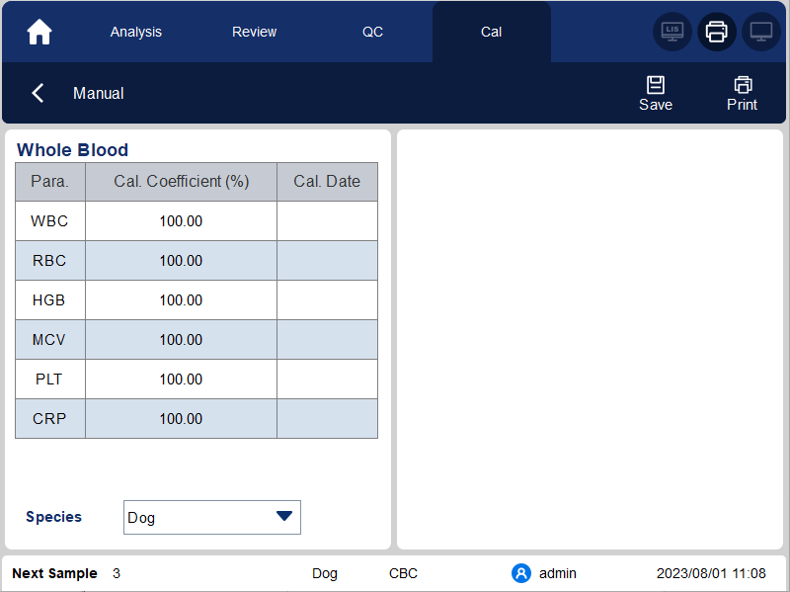
Рисунок 10-1 Калибровка вручную
В интерфейсе «Вручную» (Manual) отображаются калибровочные коэффициенты для режима цельной крови.

ПРИМЕЧАНИЕ

Зарегистрированные стандартные пользователи не могут выполнять процедуры калибровки, но могут просматривать калибровочные коэффициенты на текущем экране. Для выполнения калибровки выйдите из системы, а затем зайдите под именем пользователя с уровнем доступа администратора.
- Проверьте калибровочный коэффициент и рассчитайте новый коэффициент по следующей формуле.
Новый калибровочный коэффициент = | Текущий калибровочный коэффициент х Референтное значение
Новый калибровочный коэффициент = | Среднее значение
Например, в качестве референтного значения БКК для калибратора используется 8,3, а текущий калибровочный коэффициент в режиме цельной крови составляет 99,00%.
Запустите калибратора в режиме цельной крови на 10 последовательных циклов и рассчитайте результаты БКК для циклов с 1 по10 (n=10): 8,4, 8,2, 8,2, 8,3, 8,3, 8,1, 8,2, 8,1, 8,2, 8,2. Полученный коэффициент вариации (КВ) составляет 1,1%, а среднее значение составляет 8,22, что соответствует требованиям.
Получен новый калибровочный коэффициент:
Новый калибровочный коэффициент＝ | 99,00%×8,3 | ＝99,96%
Новый калибровочный коэффициент＝ | 8,22 | ＝99,96%
Рассчитанный калибровочный коэффициент не должен выходить за пределы диапазона 75%~125%. Если получен недействительный калибровочный коэффициент, попробуйте определить причину (например, калибровочный материал плохо перемешан, неправильная операция и т.д.). После этого откалибруйте анализатор и рассчитайте калибровочные коэффициенты еще раз.
- Введите новые калибровочные коэффициенты в ячейку «Коэффициент» для параметра, который необходимо откалибровать.

ПРИМЕЧАНИЕ

Введенные калибровочные коэффициенты не должны выходить за пределы диапазона 75,0%~125,0% (результаты расчета округляются до двух знаков после запятой).
- Нажмите «Сохранить».
  - Если новые калибровочные коэффициенты действительны и отличаются от исходного значения, откроется следующее всплывающее диалоговое окно.
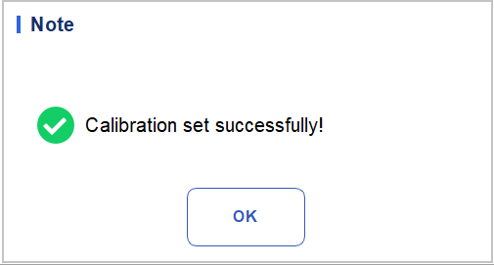
Рисунок 10-2 Калибровка выполнена успешно
На экране будет отображен обновленный калибровочный коэффициент и новая дата калибровки, соответствующая текущему системному времени.
  - Если новый калибровочный коэффициент недействителен, откроется всплывающее окно с сообщением. Нажмите
«ОК», чтобы закрыть окно с сообщением и введите действительный коэффициент.
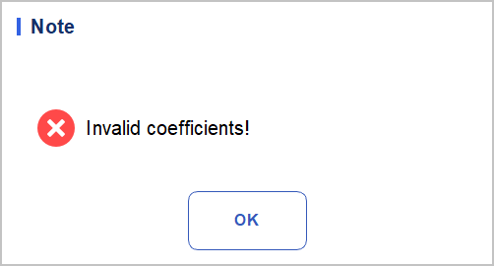
Рисунок 10-3 Недействительные коэффициенты
- (необязательно) Нажмите кнопку «Печать» (Print), чтобы распечатать текущий калибровочный коэффициент.
- Нажмите кнопку «Выход» (Exit), чтобы закрыть интерфейс «Вручную».

Автоматическая калибровка с использованием калибраторов

Все образцы, контрольные образцы, калибраторы, реагенты, набор реагентов и участки, контактирующие с ними, представляют потенциальную биологическую опасность. Используйте подходящие средства индивидуальной защиты (например, перчатки, лабораторную униформу и т.п.) и соблюдайте меры безопасности работы в лаборатории при работе с соответствующими предметами и на соответствующих участках лаборатории.

ПРИМЕЧАНИЕ

- Используйте только калибраторы, указанные «Дайминд». «Дайминд» не несет ответственность за получение ошибочных результатов из-за использования других калибраторов.
- См. номер партии, срок годности и целевые показатели в инструкциях по применению калибраторов.
Выполните калибровку с помощью калибраторов, используя следующую процедуру:
- На странице меню нажмите кнопку «Калибровка» (Cal), чтобы открыть интерфейс калибровки.
- Нажмите «Калибратор» (Calibrator).
Откроется всплывающее окно «Калибратор», как показано на Рисунке 10-4.
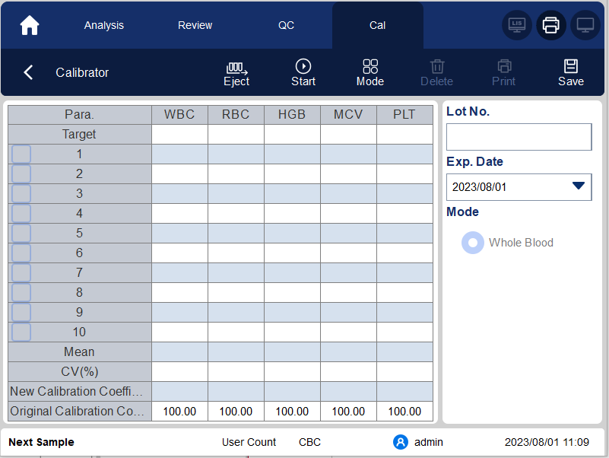
Рисунок 10-4 Автоматическая калибровка с использованием калибраторов
- В окне «Номер партии» (Lot No.) введите номер партии калибратора.

- Нажмите на окно «Срок годности» (Exp. Date) и введите срок годности калибратора.

ПРИМЕЧАНИЕ

- Дата срока годности должна быть позже текущей системной даты.
- В качестве срока годности необходимо указать либо срок годности, указанный на этикетке, либо срок годности после открытия упаковки, в зависимости от того, какая дата наступает раньше. Срок годности после открытия упаковки рассчитывают следующим образом: дата, когда тара была открыта + количество дней устойчивости открытой тары.
- Введите целевые значения параметров в соответствующие ячейки.
- Подготовьте калибраторы в соответствии с инструкциями по их применению, нажмите кнопку «Пуск» (Start) и вставьте набор реагентов с образцами в прибор согласно инструкциям. Нажмите «ОК», прибор будет загружен и проанализирован автоматически. При этом световой индикатор на приборе будет мигать зеленым цветом. После проведения анализа световой индикатор на приборе должен постоянно гореть зеленым цветом.

ПРИМЕЧАНИЕ

- После получения действительного результата калибровки в расчет калибровочных коэффициентов по умолчанию будут включены параметры, поля которых отмечены галочками.
- Если вы переключитесь на другие интерфейсы прежде, чем будут получены новые калибровочные коэффициенты, текущие данные калибровки в системе будут сброшены и будут сохранены исходные калибровочные коэффициенты.
- Для получения 10 действительных результатов подсчета выполните этап 6 десять раз.
- В анализаторе будут по умолчанию рассчитаны среднее значение, коэффициент вариации (КВ, %) и новые калибровочные коэффициенты на основании всех данных калибровки, отмеченных галочками, с применением формул.
- Выберите минимум 6 групп данных для расчета калибровочных коэффициентов.
- Когда количество действительных данных калибровки в перечне достигнет 10, откроется всплывающее окно с сообщением «Калибровка выполнена!». Нажмите «ОК», чтобы закрыть окно сообщений.
- Если калибровочные коэффициенты недействительны, нажмите «Да» (Yes), чтобы закрыть диалоговое окно. Затем нажмите кнопку «Удалить» (Delete), чтобы удалить текущие данные и выполнить калибровку заново.

ПРИМЕЧАНИЕ

Выходящий за пределы диапазона КВ (%) не влияет на отображение калибровочных коэффициентов.
- Нажмите «Сохранить» (Save).
  - Если рассчитанный калибровочный коэффициент не выходит за пределы диапазона 75%~125% (т.е. >=75% и <=125%), а значение КВ (%) всех параметров калибровки соответствует коэффициенту воспроизводимости, откроется всплывающее диалоговое окно с сообщением об успешной калибровке. Нажмите «ОК», чтобы закрыть окно сообщений.
  - Если полученный калибровочный коэффициент любого из параметров выходит за пределы диапазона 75%~125% или КВ (%) любого откалиброванного параметра не соответствует требованиям воспроизводимости, калибровочный коэффициент не сохранится и откроется всплывающее диалоговое окно. Нажмите «Да», чтобы закрыть диалоговое окно, и выполните калибровку заново.
- (необязательно) Нажмите кнопку «Печать» (Print), чтобы распечатать результаты калибровки.

Калибровка коэффициента усиления специфического белка
Для калибровки коэффициента усиления специфического белка выполните следующее:
- На странице меню нажмите кнопку «Калибровка» (Cal), чтобы открыть интерфейс калибровки.
- Нажмите кнопку «Калибровка коэффициента усиления» (Gain Calibration), чтобы открыть интерфейс калибровки коэффициента усиления специфического белка. См. Рисунок 10-5.
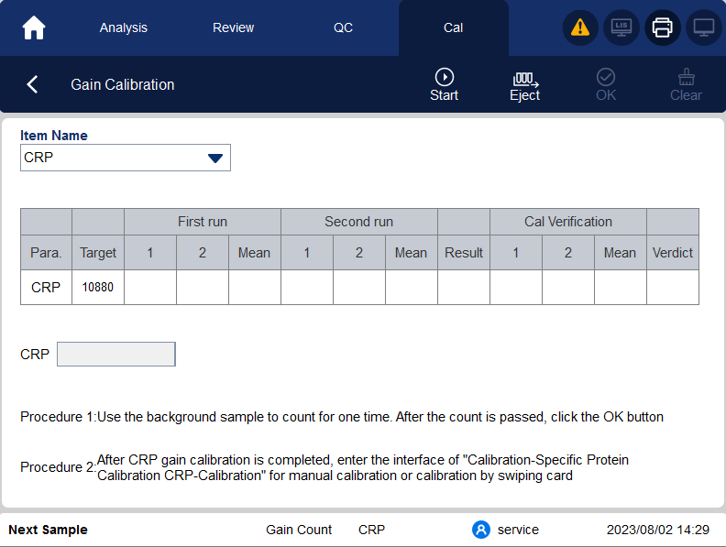
Рисунок 10-5 Калибровка коэффициента усиления
- Выберите наименование пункта.
- Поддерживается калибровка коэффициента усиления СРБ и САА.
- В окне «Референтное значение» (Ref. Value) введите целевое значение СРБ/САА.
- Рассчитайте значение КВ.
- Тщательно перемешайте контрольное вещество среднего уровня в анализаторе и нажмите кнопку «Извлечь» (Eject). Установите контрольный образец в соответствующее положение и нажмите кнопку «Пуск» (Start), чтобы выполнить подсчет.
- Проверьте, соответствует ли результат требованиям, предъявляемым к коэффициенту.
  - Если в интерфейсе указано, что значение КВ не выходит за пределы диапазона, результат считается действительным. Запишите результат и нажмите «ОК».
  - Если в интерфейсе открывается всплывающее диалоговое окно с сообщением о том, что значение КВ выходит за пределы диапазона, результат недействителен. В таком случае нажмите кнопку «Удалить», чтобы удалить текущие данные, и повторите этап 3 более трех раз. Если все результаты недействительны, свяжитесь с техническим инженером «Дайминд».

Калибровка специфического белка


Все образцы, контрольные образцы, калибраторы, реагенты, набор реагентов и участки, контактирующие с ними, представляют потенциальную биологическую опасность. Используйте подходящие средства индивидуальной защиты (например, перчатки, лабораторную униформу и т.п.) и соблюдайте меры безопасности работы в лаборатории при работе с соответствующими предметами и на соответствующих участках лаборатории.

ПРИМЕЧАНИЕ

- Используйте только калибраторы, указанные «Дайминд». «Дайминд» не несет ответственность за получение ошибочных результатов из-за использования других калибраторов.
- Под калибратором (калибровочным раствором) понимают раствор с проверенной плотностью. См. инструкции к калибратору для получения информации о целевых значениях параметров и методах применения.
- В данном разделе в качестве примера рассмотрено 6 типов калибраторов в целях описания метода калибровки СРБ. Калибраторы, используемые для разных моделей анализаторов, могут отличаться, поэтому следует ориентироваться на подходящие по фактическим условиям калибраторы.
- Перед началом калибровки специфического белка сначала выполните калибровку коэффициента усиления специфического белка.
Существуют определенные различия между разными партиями наборов специфического белка. При замене одной партии наборов специфического белка на другую выполните исследование для калибровки специфического белка согласно данной главе, чтобы создать калибровочную кривую или считать калибровочную кривую, предоставленную производителем в инструкции «Считывание показаний прибора».
В анализаторе поддерживается сплайновый режим калибровки специфического белка, для выполнения сплайновой калибровки выполните следующее.
- Подготовьте 6 порций калибровочного раствора с разными концентрациями (от меньшей к большей) в соответствии с техническими условиями, подробно описанными на упаковке, и присвойте им наименования «Калибратор 2 ~ Калибратор 7».
- Целевое значение калибратора 1 по умолчанию равно 0, поэтому для него следует использовать очищенную воду или физиологический раствор 0,9%.
- На странице меню нажмите кнопку «Калибровка» (Cal), чтобы открыть интерфейс калибровки.
- Выберите функцию «Калибровка специфического белка — Калибровка СРБ». Выберите опцию «СРБ» или «САА» в зависимости от ваших требований.
- Нажмите «ОК», чтобы открыть интерфейс, как показано на Рисунке 10-7.

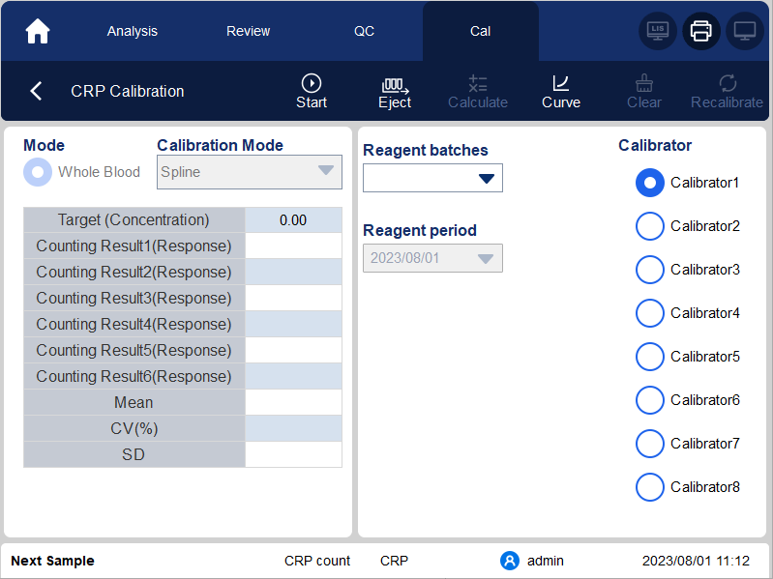
Рисунок 10-7 Калибровка СРБ
- Введите целевое значение концентрации СРБ в текстовом поле «Целевое значение СРБ (Концентрация)» в мг/л (для калибратора 0 целевое значение составляет 0, вводить данные не нужно).
- Необходимо собрать реагенты R1 и R2 СРБ/САА. Возьмем реагент СРБ в качестве примера (добавление образца САА осуществляется аналогично добавлению СРБ). Как показано на рисунке ниже, необходимо взять герметично закрытую мензурку и мензурку с реагентом, соединить их и поставить в соответствующее положение согласно Рисунку 3 для завершения сборки реагента специфического белка.
1：Мензурка 2：Мензурка с реагентом 3：Измерьте положение установки мензурки и мензурки с реагентом
- Собранный реагент СРБ должен быть установлен в положение 5 (положение 6 для САА), белок, ингибирующий трансляцию, должен быть установлен в положение 1, образец калибровочной жидкости должен быть помещен в центрифужную пробирку, а центрифужная пробирка должна быть установлена в положение 3.
1: Положение 1 в белке, ингибирующем трансляцию
2: Положение 2 в белке, ингибирующем трансляцию
3: Маркер положения
4: Положение 3 в белке, ингибирующем трансляцию
5: Полость для хранения реагента СРБ (мензурка с реагентом) и положение обнаружения СРБ (мензурка)
6: Полость для хранения реагента САА (мензурка с реагентом) и положение обнаружения САА (мензурка)

ПРИМЕЧАНИЕ

Если в настройках в качестве режима разбавления выбран режим предварительного разбавления, выполняйте процедуру в соответствии с положениями, приведенными на данном рисунке, а этапы проведения процедуры аналогичны этапам в режиме цельной крови.
1: Положение 1 в белке, ингибирующем трансляцию
2: Положение 2 в белке, ингибирующем трансляцию
3: Предварительно разбавленный маркер
4: Положение 3 в белке, ингибирующем трансляцию
5: Полость для хранения реагента СРБ (мензурка с реагентом) и положение обнаружения СРБ (мензурка)

6: Полость для хранения реагента САА (мензурка с реагентом) и положение обнаружения САА (мензурка)
- Разместите калибровочный раствор 1 с комплектом в приборе, прибор будет автоматически загружен и проанализирован. При этом световой индикатор на приборе будет мигать зеленым цветом. После проведения анализа световой индикатор на приборе должен постоянно гореть зеленым цветом.
Система рассчитает реактивность калибровочной жидкости.

ПРИМЕЧАНИЕ

После начала калибровочного подсчета нельзя изменить метод и режим калибровки.
- Повторите этап 5 от 3 до 6 раз.
Система рассчитает среднее значение, коэффициент вариации (КВ) и стандартное отклонение (СО) степени реакции калибровочного раствора.

ПРИМЕЧАНИЕ

Если целевое значение СРБ меньше или равно 10 мг/л, КВ должен быть меньше 20%, если целевое значение СРБ больше 10 мг/л, КВ должен быть меньше 10%. В противном случае результат считается недействительным и калибровку следует начать сначала.
- Выберите остальные калибровочные растворы и выполните этапы 4~6 для калибровки раствора.
- После подсчета всех калибровочных растворов нажмите кнопку «Рассчитать».
В системе отобразится калибровочная кривая соотношения концентрации СРБ и степени реакции в соответствии с расчетом. См. Рисунок 10-9: на оси Х представлена концентрация СРБ, а на оси Y представлено среднее значение степени реакции СРБ.
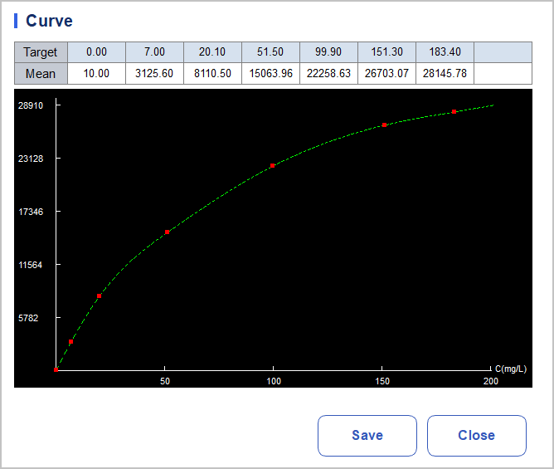
Рисунок 10-9 Кривая сплайновой калибровки

- Нажмите кнопку «Сохранить» (Save), чтобы сохранить результат калибровки, либо нажмите кнопку «Закрыть», а затем «Очистить» (Clear) и выберите «Да» (Yes) во всплывающем окне, чтобы удалить текущий результат и начать калибровку заново.

ПРИМЕЧАНИЕ

После сохранения результата калибровки вы можете нажать кнопку «Калибровочная кривая», чтобы просмотреть результат калибровки и калибровочную кривую.

Кривая специфического белка
Существуют определенные различия между разными партиями наборов специфического белка. При замене одной партии наборов специфического белка на другую выполните исследование для калибровки специфического белка, чтобы создать калибровочную кривую (п. 10.3.5 «Калибровка специфического белка») или выполните процедуру, описанную в данной главе, чтобы считать электронную калибровочную кривую, предоставленную компанией «Дайминд», и загрузить ее в прибор.
Кривую калибровки специфического белка в данном анализаторе можно ввести в прибор путем считывания электронной калибровочной кривой, предоставленной производителем. Пользователь может использовать следующую процедуру калибровки.
- Нажмите кнопку «Калибровка» на странице меню, чтобы открыть интерфейс калибровки.
- Нажмите на кривую в меню, чтобы открыть окно выбора пункта специфического белка, по которому вы хотите считать кривую, см. рисунок. Выберите остальные калибровочные растворы и выполните этапы 4~6 для калибровки раствора.
- После подсчета всех калибровочных растворов нажмите кнопку «Рассчитать».
- В системе отобразится калибровочная кривая соотношения концентрации СРБ и степени реакции в соответствии с расчетом. См. Рисунок 10-9: на оси Х представлена концентрация СРБ, а на оси Y представлено среднее значение степени реакции СРБ.
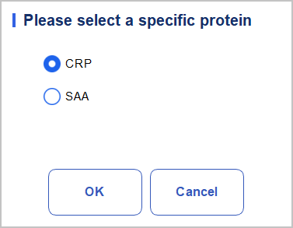
Рисунок 10-9 Выбор специфического белка
- Нажмите «ОК», откроется всплывающее сообщение «Установите смарт-карту в кардридер для считывания карты!». После этого начнется обратный отсчет времени считывания карты.

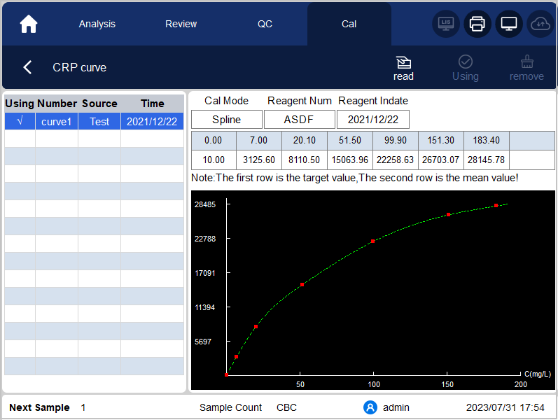
Рисунок 10-10 Кривая специфического белка
- Нажмите кнопку «Читать» (Read), откроется всплывающее сообщение «Установите смарт-карту в кардридер для считывания карты!» и начнется обратный отсчет времени считывания карты.
- Соблюдайте инструкции, приведенные во всплывающих сообщениях, и установите радиочастотную калибровочную карту в кадридер прибора, прибор автоматически сохранит данные калибровочной кривой и связанные с ними настройки, указав данную кривую в настройках как используемую, на экране отобразится номер партии для кривой и данных, связанных с калибровкой, с сообщением «Считывание успешно завершено!».
- Если пользователю необходимо удалить данные калибровочной кривой, можно нажать кнопку «Удалить» (Remove), чтобы очистить выбранные данные калибровочной кривой.
- Нажмите кнопку «Используемая» (Using), чтобы переключить хронологическую кривую на текущую.

Подтверждение калибровочных коэффициентов
Рекомендуется выполнить следующее, чтобы подтвердить калибровочные коэффициенты:
- Запустите калибратор минимум трижды и проверьте, соответствуют ли средние значения полученных результатов прогнозируемому диапазону.
- Запустите в обработку каждый из контрольных образцов низкого, стандартного и высокого уровня минимум по три раза и проверьте, соответствуют ли средние значения полученных результатов прогнозируемому диапазону.
- Запустите в обработку минимум три образца свежей крови с известными референтными значениями, каждый минимум по шесть раз, и проверьте, соответствуют ли средние значения полученных результатов прогнозируемому диапазону.

11 Управление реагентами

Обзор

После подключения нового реагента к анализатору в интерфейсе «Управление реагентами» (Reagent Management) вы можете настроить данные о реагенте, в том числе срок годности, оставшийся объем и штрих-код реагента. После завершения настройки данных о реагенте вы можете выполнить замену реагента.

ПРЕДУПРЕЖДЕНИЕ
    - Реагенты могут вызывать раздражение глаз, кожи и слизистых оболочек. Используйте подходящие средства индивидуальной защиты (например, перчатки, лабораторную униформу, маски и т.п.) и соблюдайте меры безопасности работы в лаборатории.
    - При попадании реагента на кожу немедленно промойте ее большим количеством воды и обратитесь к врачу, если это необходимо. При попадании реагента в глаза воспользуйтесь теми же рекомендациями.

ПРИМЕЧАНИЕ

    - После транспортировки на большие расстояния реагенту необходимо дать отстояться более суток перед использованием.
    - При замене разбавителей, чистящих средств или реагентов для разрушения клеток запустите фоновую проверку на соответствие результатов требованиям.

Доступ к интерфейсу
В поле навигации по меню нажмите кнопку «Реагент» (Reagent), чтобы открыть интерфейс управления реагентами. См. Рисунок 11-1.

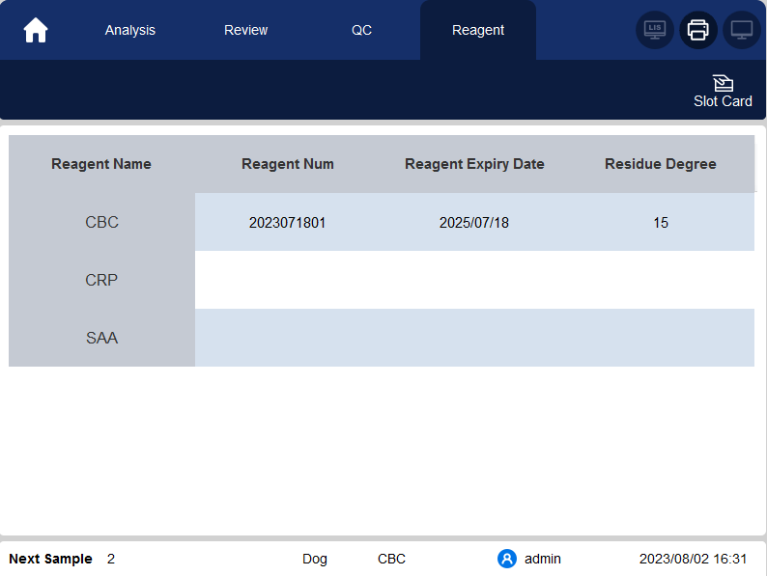
Рисунок 11-1 Управление реагентами
См. описание соответствующих параметров в Таблице 11-1.
Таблица 11-1 Описание параметров для управления реагентами
Параметр | ПРИМЕЧАНИЕ
Наименование реагента | Наименование реагента
Партия реагента № | Номер партии реагента
Срок годности реагента | Срок годности открытого реагента
Оставшееся количество циклов обработки | Доступное количество циклов обработки с использованием данного реагента

Считывание карты реагента
Если количества оставшихся циклов обработки реагента недостаточно, замените реагент на новый. После замены необходимо считать данные о реагенте с его карты. Выполните следующее:
- Нажмите на кнопку «Гнездовая карта» (Slot Card) в верхнем правом углу и выберите тип реагента.

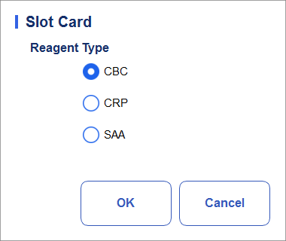

- Нажмите «ОК» и установите карту реагента в положение считывания смарт-карты, чтобы считать данные.
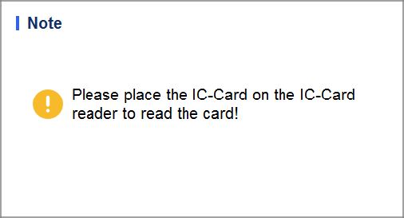
- (необязательно) Если карта реагента не установлена на считыватель смарт-карты в течение 30 секунд:
  - Нажмите «ОК» и снова выберите тип реагента.
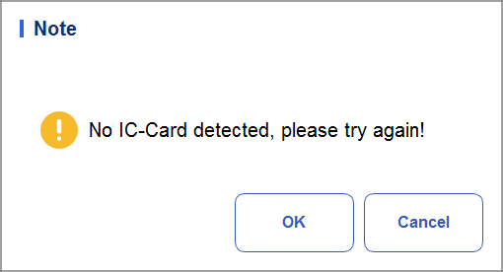
  - Нажмите «Закрыть» (Cancel), чтобы закрыть всплывающее окно.

12 Обслуживание

Введение
В данном анализаторе представлены различные функции технического обслуживания. В данной главе описано, как использовать доступные функции в целях технического обслуживания, поиска и устранения неисправностей вашего анализатора. Меры профилактического и внепланового технического обслуживания необходимы для поддержания работоспособности анализатора.

Все детали и поверхности анализатора потенциально контагиозны, принимайте надлежащие меры защиты при эксплуатации и техническом обслуживании.

ВНИМАНИЕ
    - Выполнение несанкционированных работ по техническому обслуживанию может привести к повреждению вашего анализатора. Не выполняйте операции по техническому обслуживанию, не описанные в данной главе.
    - При возникновении проблем, не описанных в настоящем руководстве, обратитесь в отдел обслуживания клиентов «Дайминд» или местного представительства компании за поддержкой.
    - Для технического обслуживания можно использовать только детали, поставляемые «Дайминд». Если у вас возникли вопросы, обратитесь в отдел обслуживания клиентов «Дайминд» или местного представительства компании.

Техническое обслуживание
В анализаторе представлен ряд функций обслуживания, которые помогают пользователям осуществлять ежедневное техническое обслуживание.

Автоматический переход в спящий режим
Когда жидкостная система прекращает работу на заданное время ожидания автоматического спящего режима (по умолчанию 30 минут), анализатор автоматически переходит в спящий режим. Вы можете изменить время ожидания автоматического перехода в спящий режим согласно своим требованиям, см. п. 5.3.3 Автоматический переход в режим простоя.
Когда анализатор находится в спящем режиме, на экране отображается напоминание. Нажмите на экран или нажмите кнопку аспирации на анализаторе, чтобы выйти из спящего режима.

ПРИМЕЧАНИЕ

      - Если время автоматического перехода в спящий режим наступило, но на анализаторе отображается состояние ошибки, то автоматический переход в спящий режим произойдет только после устранения ошибки.
      - В анализаторе доступно автоматическое выполнение различных функций технического обслуживания во время нахождения в спящем режиме, а текущее время зависит от того, как долго анализатор находился в спящем режиме.
      - Если вы пытаетесь вывести анализатор из спящего режима, а в это время появляется ошибка, см. п. 13 «Поиск и устранение неисправностей» для решения проблем.

Самодиагностика
Данная функция применяется для проверки функциональности важных деталей анализатора, в том числе: самодиагностика двигателя, самодиагностика давления, самодиагностика клапана, инициализация прибора и прочие виды самодиагностики.

ПРИМЕЧАНИЕ

При аномальном результате проверки попробуйте выполнить процедуру еще несколько раз; если внештатное состояние сохраняется, свяжитесь с отделом обслуживания клиентов «Дайминд» или местного представительства компании.

Самодиагностика двигателя
Вы можете проверить функциональность пипетки, лотка, защитного экрана и шприца. Ниже описаны процедуры самодиагностики:
      - На странице меню нажмите на иконку «Обслуживание» (Service), чтобы открыть интерфейс «Обслуживание».
      - Нажмите на кнопку «Самодиагностика двигателя» (Motor Self check) во вкладке «Самодиагностика» (Self test).
На экране появится всплывающее окно с интерфейсом, как показано на Рисунке 12-1.
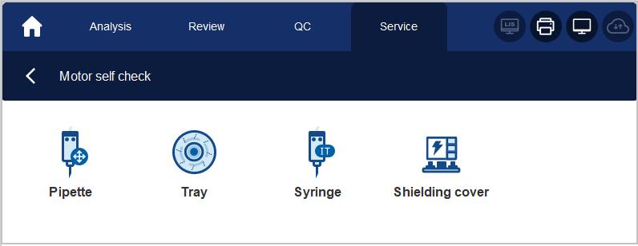
Рисунок 12-1 Самодиагностика двигателя
      - Нажмите , чтобы закрыть окно сообщений.

Самодиагностика давления
Данная функция используется для проверки давления внутри устройства. Ниже описаны процедуры самодиагностики давления:
      - На странице меню нажмите на иконку «Обслуживание», чтобы открыть интерфейс «Обслуживание».
      - Нажмите на кнопку «Самодиагностика давления» во вкладке «Самодиагностика».
На экране появится всплывающее окно с интерфейсом, как показано на Рисунке 12-2.
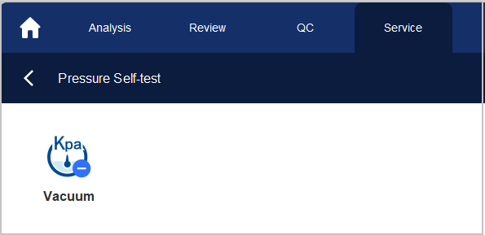
Рисунок 12-2 Самодиагностика давления
      - Нажмите , чтобы закрыть окно сообщений.

Клапан
При управлении переключателями различных клапанов вы можете оценить функциональность клапанов по звуку их открывания/закрывания или вручную проверив соответствующие клапаны.
Ниже описаны процедуры самодиагностики клапана:
      - На странице меню нажмите на иконку «Обслуживание», чтобы открыть интерфейс «Обслуживание».
      - Во вкладке «Самодиагностика» нажмите на кнопку «Самодиагностика клапана».
На экране появится всплывающее окно с интерфейсом, как показано на Рисунке 12-3.
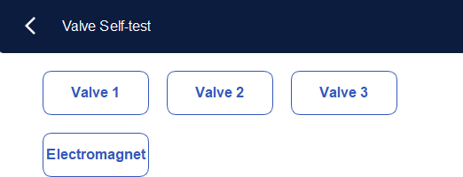
Рисунок 12-3 Самодиагностика клапана/насоса

      - Нажмите на нужный номер клапана (например, 1), затем подтвердите, работает ли он надлежащим образом, определив это по звуку открывания и закрывания.

      - Нажмите чтобы закрыть окно сообщений.

Инициализация прибора
Вы можете выполнить следующие процедуры для инициализации всей системы:
      - На странице меню нажмите кнопку «Обслуживание». Откроется страница «Обслуживание».
      - В поле «Самодиагностика» нажмите кнопку «Инициализация прибора». Откроется всплывающее окно с интерфейсом, как показано на рисунке:
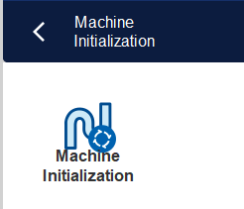

      - Нажмите кнопку «Инициализация прибора» (Machine Initialization). Система выполнит операции инициализации.
      - После инициализации системы откроется диалоговое окно с результатом.

Прочее
Вы можете выполнить следующие виды самодиагностики:
- Напряжение на отверстии БКК
- Напряжение на отверстии ККК
- Радиочастотный (РЧ) считыватель.

Напряжение на отверстии БКК/ККК
В качестве примера рассмотрим процедуру самодиагностики напряжения на отверстии ККК:
      - На странице меню нажмите на иконку «Обслуживание» (Service), чтобы открыть интерфейс «Обслуживание».
      - Во вкладке «Самодиагностика» (Self-test) нажмите на кнопку «Прочие виды самодиагностики» (Other Self-test).
На экране появится всплывающее окно с интерфейсом, как показано на Рисунке 12-4.

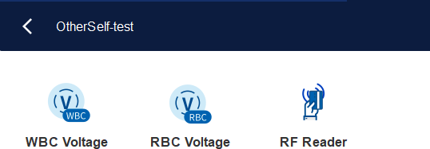
Рисунок 12-4 Прочие виды самодиагностики

      - Нажмите на кнопку «Напряжение на отверстии ККК», чтобы запустить самодиагностику.
В системе будут выполнены соответствующие операции по самодиагностике. После завершения самодиагностики на экране появится всплывающее диалоговое окно с отображением результатов самодиагностики.

Радиочастотный (РЧ) считыватель
Ниже перечислены этапы работы РЧ считывателя:
- На странице меню нажмите на иконку «Обслуживание», чтобы открыть интерфейс «Обслуживание».
- Во вкладке «Самодиагностика» нажмите на кнопку «Прочие виды самодиагностики».
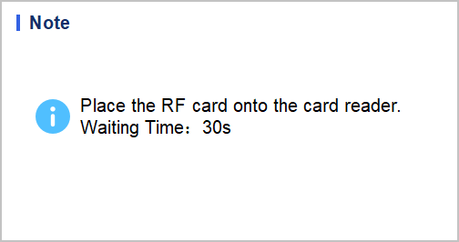
- Нажмите на кнопку «РЧ считыватель», чтобы запустить самодиагностику.

- В соответствии с напоминаниями, отображаемыми в интерфейсе, вставьте РЧ карту в кардридер в передней части анализатора.
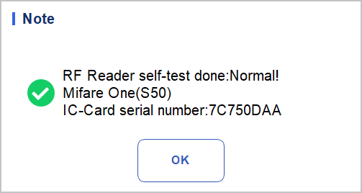
В системе будут выполнены соответствующие операции по самодиагностике. После завершения самодиагностики на экране появится всплывающее диалоговое окно с отображением результатов самодиагностики.

Состояние системы
Вы можете просмотреть информацию о текущем состоянии анализатора, в том числе температуру, напряжение и ток, данные о датчиках, счетчике и диске, во вкладке «Состояние».

Температура
      - На странице меню нажмите на иконку «Обслуживание» (Service), чтобы открыть интерфейс «Обслуживание».
      - Во вкладке «Состояние» нажмите на кнопку «Температура» (Temperature).
На экране появится всплывающее окно с интерфейсом, как показано на Рисунке 12-5.
Рисунок 12-5 Просмотр состояния температуры
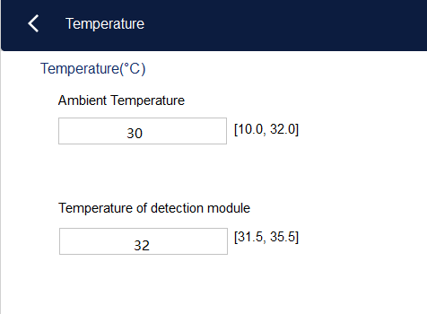

Вы можете просмотреть текущую температуру окружающей среды (Ambient Temperature) и температуру лотка (Tray Temperature) анализатора. Если показания проверки температуры превышают стандартный диапазон, они будут выделены красным фоном.

Напряжение и ток
      - На странице меню нажмите на иконку «Обслуживание», чтобы открыть интерфейс «Обслуживание».
      - Нажмите на кнопку «Напряжение/Ток» (Voltage/Current).
На экране появится всплывающее окно с интерфейсом, как показано ниже.

Рисунок 12-6 Напряжение и ток
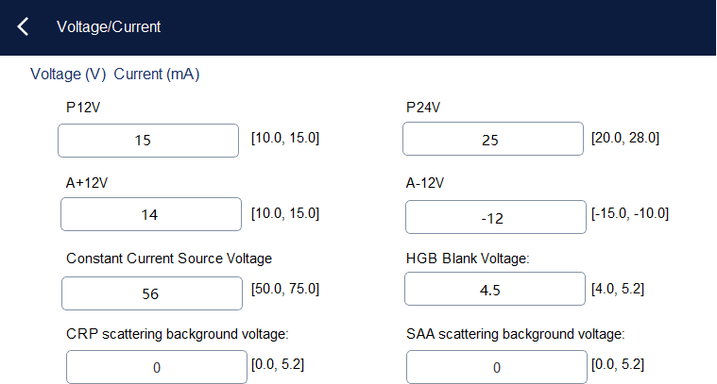

Вы можете просмотреть данные о напряжении и токе анализатора. Значения напряжения и тока, выходящие за пределы нормального диапазона, будут отображаться на красном фоне.

Датчики
Пользователь может просмотреть состояние датчиков анализатора. Ниже перечислены соответствующие этапы:
      - На странице меню нажмите на иконку «Обслуживание» (Service), чтобы открыть интерфейс «Обслуживание».
      - Во вкладке «Состояние» (Status) нажмите на кнопку «Датчик» (Sensor). Откроется всплывающее окно с интерфейсом «Датчик», как показано ниже.
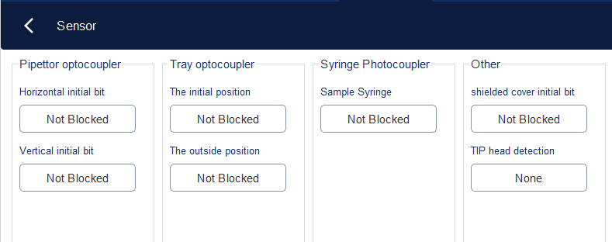
      - Пользователь может просмотреть состояние соответствующих датчиков анализатора. Состояние датчиков прибора показано ниже.

Счетчик
Пользователи могут просмотреть количество циклов подсчета для различных типов анализаторов. Ниже перечислены соответствующие этапы:

      - На странице меню нажмите на иконку «Обслуживание» (Service), чтобы открыть интерфейс «Обслуживание».
      - Во вкладке «Состояние» (Status) нажмите на кнопку «Счетчик» (Counter).
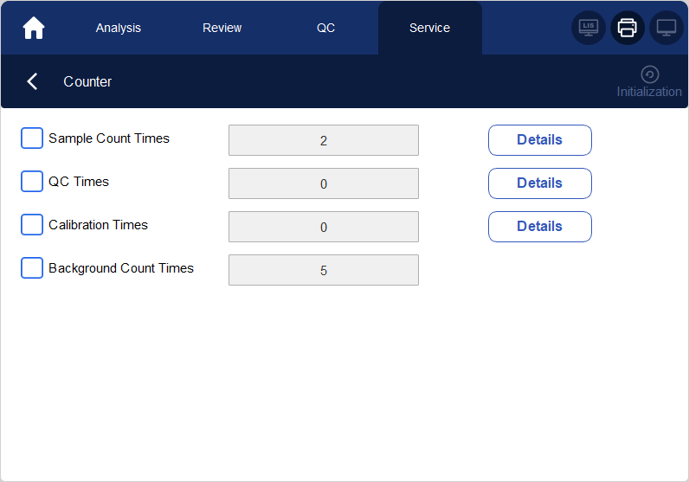
Откроется всплывающее окно с интерфейсом счетчика, как показано на рисунке ниже.

      - Нажмите на кнопку «Подробная информация» (Details), чтобы просмотреть количество циклов подсчета по различным методам подсчета и разным типам.
      - После проверки статистических данных подсчета нажмите кнопку «Инициализация» (Initialization), значение в окне отображения данных будет сброшено до исходного (0).

Данные о диске
Вы можете просмотреть данные о диске анализатора, в том числе наименование диска, его емкость и занятое пространство.
Ниже процедура описана поэтапно.
      - На странице меню нажмите на иконку «Обслуживание», чтобы открыть интерфейс «Обслуживание».
      - Нажмите на кнопку «Данные о диске» (Disk Info) во вкладке «Состояние» (Status). Откроется интерфейс данных о диске.

Журнал
Во вкладке «Журнал» (Log) вы можете просмотреть все данные, в том числе «Все журналы» (All Logs), «Заданные параметры» (Set Paras), «Журнал неисправностей» (Fault Logs) и «Прочие журналы» (Other Logs).

ПРИМЕЧАНИЕ

    - При добавлении новых записей в заполненный журнал новые данные будут автоматически перезаписаны на старые данные.
    - Администратор может просматривать как свои рабочие журналы, так и рабочие журналы стандартных пользователей, а стандартные пользователи могут просматривать только свои рабочие журналы.
    - Записи в журналах хранятся до 5 лет.

Все журналы
      - На странице меню нажмите на иконку «Обслуживание» (Service), чтобы открыть интерфейс «Обслуживание».
      - Нажмите кнопку «Все журналы» (All Logs) во вкладке «Журнал» (Log).
Вы можете просмотреть все журналы (доступные пользователям с соответствующим уровнем доступа).
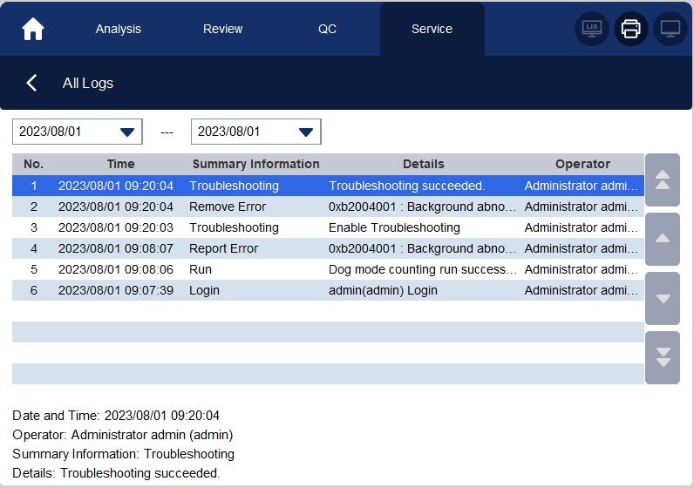
Рисунок 12-7 Все журналы

      - В двух текстовых полях выберите даты, чтобы просмотреть все журналы за выбранный период времени, в том числе рабочий журнал, данные о журнале и данные оператора.

Журналы параметров
      - На странице меню нажмите на иконку «Обслуживание», чтобы открыть интерфейс «Обслуживание».
      - Нажмите на кнопку «Заданные параметры» (Set Paras) во вкладке «Журнал».
Вы можете просмотреть журналы параметров (доступные для пользователей с соответствующим уровнем доступа) за указанный диапазон дат.
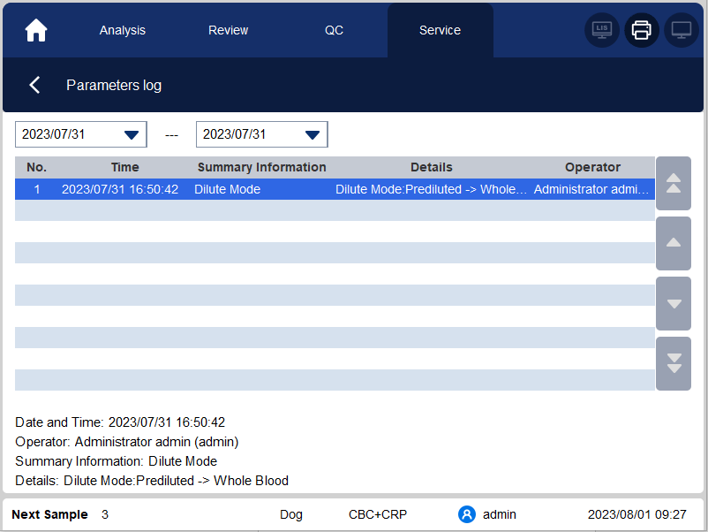
Рисунок 12-8 Журналы параметров

      - В двух текстовых полях выберите даты, чтобы просмотреть все журналы параметров за выбранный период времени, в том числе дату и время изменения параметров, сводную информацию об их изменении и данные оператора.

Журналы неисправностей
      - На странице меню нажмите на иконку «Обслуживание» (Service), чтобы открыть интерфейс «Обслуживание».
      - Нажмите кнопку «Журналы неисправностей» (Fault Logs) во вкладке «Журнал» (Log).
Вы можете просмотреть все журналы (доступные для пользователей с соответствующим уровнем доступа) за указанный диапазон дат.
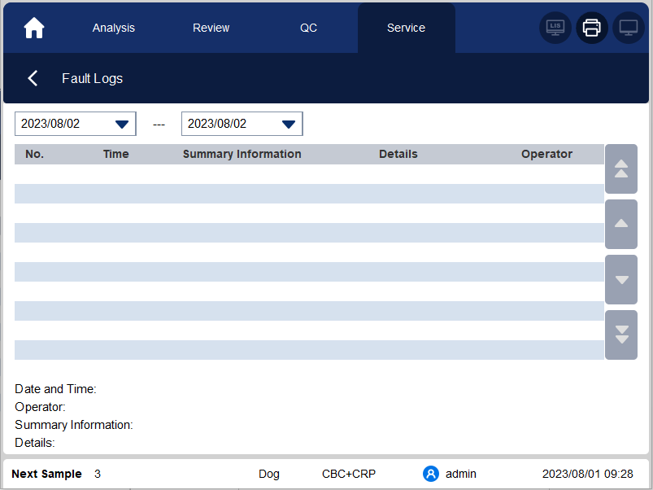
Рисунок 12-9 Журналы неисправностей
      - В двух текстовых полях выберите даты, чтобы просмотреть журналы неисправностей за выбранный период времени, в том числе дату и время появления неисправности, описание неисправности и данные оператора.

Другие журналы
      - На странице меню нажмите на иконку «Обслуживание», чтобы открыть интерфейс «Обслуживание».
      - Нажмите кнопку «Другие журналы» (Other Logs) во вкладке «Журнал».
Вы можете просмотреть журналы, отличные от журналов изменения параметров и журналов неисправностей.

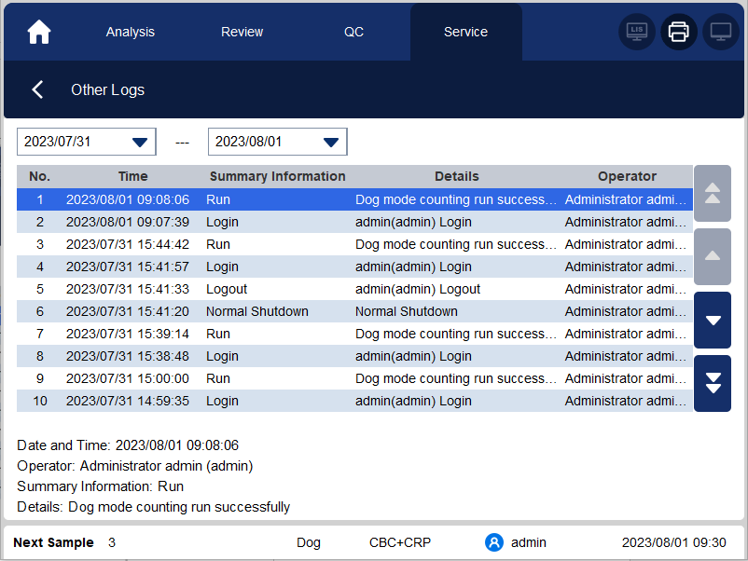
Рисунок 12-10 Другие журналы
      - В двух текстовых полях выберите даты, чтобы просмотреть журналы за выбранный период времени, в том числе дату и время выполнения операций, рабочие записи и данные оператора.

Скачивание журналов обслуживания
Если в процессе эксплуатации анализатора возникают ошибки, устранение которых невозможно, рекомендуется экспортировать
файл с журналом обслуживания на USB-носитель и отправить его нашему инженеру по обслуживанию клиентов для проверки.
Ниже описаны соответствующие этапы:
      - Вставьте USB-носитель в USB-интерфейс анализатора.
      - На странице меню нажмите на иконку «Обслуживание» (Service), чтобы открыть интерфейс «Обслуживание».
      - Нажмите на кнопку «Журнал обслуживания» (Service Log) во вкладке «Наладка» (Debug). Во всплывающем диалоговом окне выберите диапазон дат для журналов, которые необходимо выгрузить. См. Рисунок 12-11.
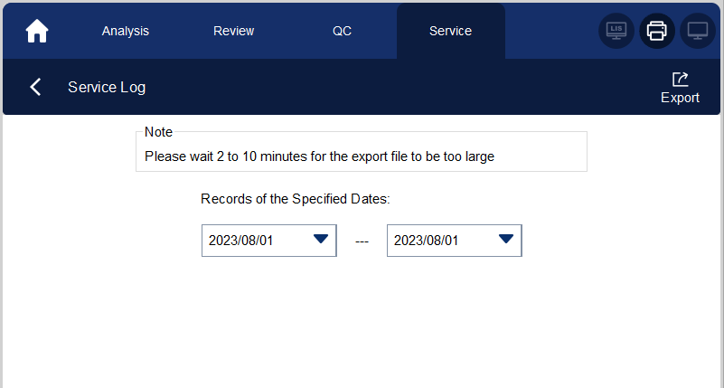
Рисунок 12-11 Скачивание
      - Нажмите «Экспорт» (Export).

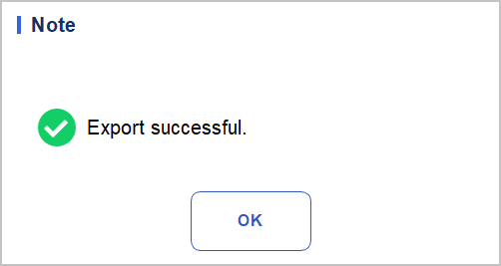
Файл host_download.tar будет загружен в корневой каталог USB-носителя, на экране отобразится окно с сообщением, как показано ниже.

      - Отправьте файл host_download.tar нашему инженеру по обслуживанию клиентов.

Калибровка

Калибровка сенсорного экрана
В случае смещения сенсорного экрана необходимо выполнить его повторную калибровку. Ниже процедура описана поэтапно:
      - На странице меню нажмите на иконку «Обслуживание» (Service), чтобы открыть интерфейс «Обслуживание».
      - Нажмите кнопку «Калибровка сенсорного экрана» (Touch Screen Cal.) во вкладке «Калибровка» (Cal).
      - Последовательно нажимайте точку калибровки экрана «+».
      - Когда точка калибровки исчезнет, а на экране отобразится сообщение «Калибровка завершена, перезапустите прибор», это обозначает, что калибровка сенсорного экрана завершена.
      - Перезапустите анализатор.

Прочее
В разделе «Прочее» вы можете очистить данные, проверить работу дисплея, просмотреть данные о версии программы и выполнить обновление.

Очистка данных
Вы можете очистить данные, сохраненные в анализаторе. Ниже процедура описана поэтапно.
      - На странице меню нажмите на иконку «Обслуживание», чтобы открыть интерфейс «Обслуживание».
      - Нажмите кнопку «Очистка данных» (Data Cleanup) во вкладке «Прочее» (Other).
Откроется интерфейс очистки данных. См. Рисунок 12-12.

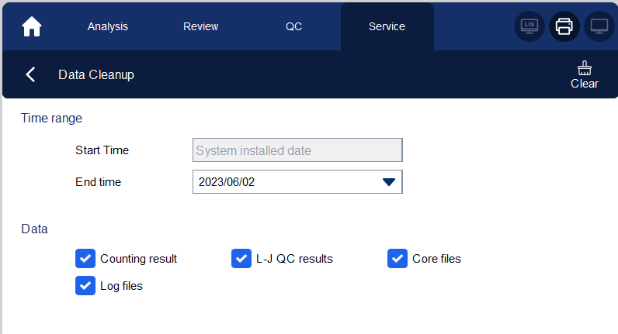
Рисунок 12-12 Очистка данных
      - Во всплывающем диалоговом окне нажмите на поле со списком «Время окончания» (End time) и укажите диапазон дат для данных, которые необходимо удалить.
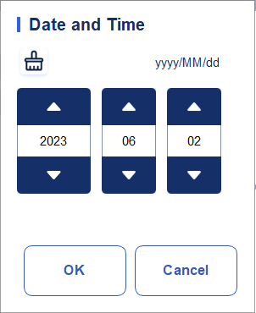

        - Последовательность ввода контрольных показателей аналогична формату даты в диалоговом окне, расположенном в правом верхнем углу. Например, если используется формат даты ГГГГ/ММ/ДД (yyyy/MM/dd), необходимо ввести данные в следующей последовательности: год, месяц, день.
        - Нажмите или , чтобы выбрать дату и время или введите данные в текстовое поле вручную.
        - Нажмите , чтобы удалить данные и ввести их заново.
Например, если в качестве времени окончания указана дата 26.04.2018, будут удалены данные, созданные с момента даты установки системы (26 апреля 2018 г.).
      - Нажмите «ОК», чтобы сохранить настройки и закройте диалоговое окно.
      - Выберите данные, которые нужно удалить. Вы можете удалить следующие данные:
        - Результаты подсчета
        - Результаты контроля качества (КК) по методу Леви-Дженнингса

        - Файлы журналов
        - Файлы ядра
      - Нажмите «Применить» (Apply) или «ОК».
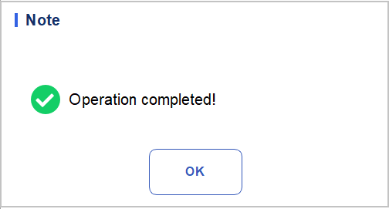
Откроется всплывающее диалоговое окно с интерфейсом, как показано ниже, с сообщением о том, что очистка завершена.
      - Нажмите «ОК».

Обновление


ВНИМАНИЕ
- Работы по обновлению и обслуживанию программного обеспечения выполняются уполномоченным персоналом «Дайминд». Не устанавливайте и не обновляйте программное обеспечение неизвестного происхождения во избежание заражения компьютера вирусами.
- Прежде, чем использовать внешний накопитель (например, USB-накопитель), выполните проверку с помощью антивируса, чтобы убедиться, что на носителе нет вирусов.
При появлении новых требований или возникновении сбоев в работе программного обеспечения пользователи могут обратиться к инженерам по обслуживанию клиентов, чтобы получить пакет обновлений. Ниже перечислены соответствующие этапы:
      - Перед обновлением запишите и скопируйте настройки сигнализирования (флажки и сигналы тревоги), настройки коэффициента усиления и коэффициенты ручной калибровки.
      - Скопируйте пакет обновлений в корневой каталог USB-носителя.
      - В поле «Прочее» (Other) нажмите кнопку «Обновить» (Upgrade). Откроется страница обновления.
      - Вставьте USB-носитель, прибор автоматически выберет доступный USB-носитель и выполнит сканирование всех файлов пакета обновления, подходящих для прибора, в корневом каталоге, как показано на рисунке:

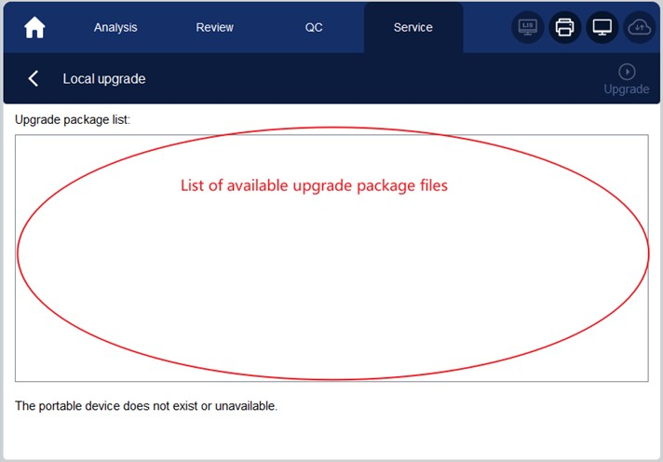

      - Выберите пакет обновлений и нажмите кнопку «Обновить» (Upgrade), чтобы начать обновление.
      - После начала процесса обновления в системе отобразится сообщение «Загрузка файла, пожалуйста, подождите...». Процесс загрузки займет некоторое время. Запаситесь терпением.
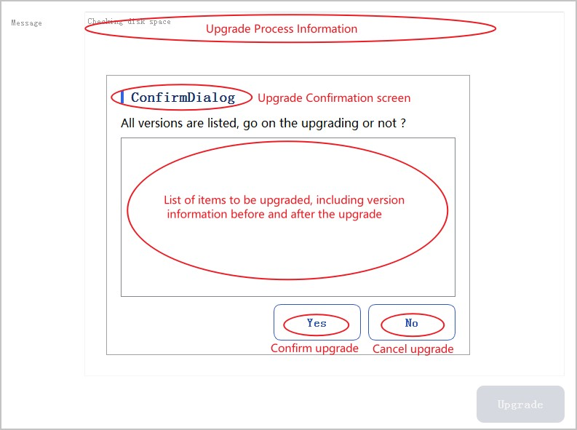
      - На экране подтверждения обновления нажмите кнопку «Да» (Yes), чтобы подтвердить обновление, и дождитесь окончания обновления.

      - В левой части экрана прибора отобразится сообщение «Успешно обновлено» (Upgrade Success), выделенное красным шрифтом: это обозначает, что обновление успешно завершено. Выполните следующую последовательность операций:
        - отключите питание хост-системы
        - подождите 5 секунд

        - включите питание хост-системы
      - Нажмите «Обслуживание > Прочее > Информация о версии» (Services > Others > Version information) и проверьте, соответствуют ли данные о версии данным, приведенным в пакете обновлений.

Проверка экрана
Вы можете запустить проверку экрана, чтобы обнаружить битые или застрявшие пиксели на экране. Ниже приведено подробное описание этапов операции:
      - На странице меню нажмите на иконку «Обслуживание», чтобы открыть интерфейс «Обслуживание».
      - Нажмите кнопку «Проверка экрана» (Screen Test) во вкладке «Прочее».
На экране появится всплывающее окно с интерфейсом проверки экрана. См. Рисунок 12-13.

Рисунок 12-13 Проверка экрана
      - Проверьте экран на наличие битых пикселей, прикоснитесь к экрану, чтобы проверить его на изменение цвета, и продолжите проверку.
Когда интерфейс проверки экрана закроется, а в системе снова отобразится экран «Обслуживание», это означает, что проверка экрана завершена. Если на экране обнаружены битые пиксели, свяжитесь с нашим отделом обслуживания клиентов для проведения технического обслуживания.

Данные о версии
Вы можете просмотреть данные о текущей версии программы анализатора и экспортировать эти данные на USB-носитель. Ниже процедура описана поэтапно.
      - На странице меню нажмите на иконку «Обслуживание», чтобы открыть интерфейс «Обслуживание».
      - Нажмите кнопку «Данные о версии» (Version Info). Во вкладке «Прочее».
На экране появится всплывающее окно с интерфейсом данных о версии. См. Рисунок 12-14.

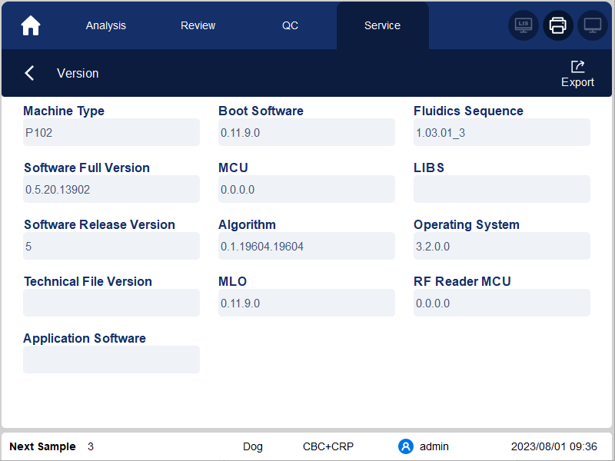
Рисунок 12-14 Данные о версии
      - Вставьте USB-носитель в USB-интерфейс анализатора.
      - Нажмите кнопку «Экспорт» (Export), в диалоговом окне выберите путь экспорта, а затем введите наименование файла.
      - Файл будет загружен в корневой каталог USB-носителя (/udisk/sda1) по умолчанию, как показано ниже.
Рисунок 12-15 Выбор пути экспорта

      - Нажмите кнопку «Сохранить» (Save), чтобы начать экспорт.
После завершения экспорта откроется всплывающее окно с сообщением, как показано ниже.

      - Нажмите «ОК», чтобы выйти.

13 Поиск и устранение неисправностей

Введение
В данной главе приведена информация, полезная для поиска и устранения неисправностей, которые могут возникнуть в процессе эксплуатации анализатора.

ПРИМЕЧАНИЕ

Данная глава не представляет собой руководство по комплексному обслуживанию, в ней представлено описание ограниченного числа неисправностей, с диагностикой и/или исправлением которых сталкивались пользователи анализаторов. Если рекомендованное решение не помогает решить проблему, свяжитесь с отделом обслуживания клиентов «Дайминд» или местного представительства компании.

Работа с информацией об ошибках
Если в процессе эксплуатации анализатора в системе обнаружены неисправности, в верхней правой части экрана появится сообщение, как показано на Рисунке 13-1, а на основном блоке раздастся аварийный сигнал.

Рисунок 13-1 Сообщения об ошибке
См. перечисленные ниже этапы работы с сообщениями об ошибке.
    - Нажмите на поле сообщения об ошибке.
Во всплывающем диалоговом окне отобразится описание ошибки и информация о решении проблемы, как показано на Рисунке 13-2. Описания ошибок отображаются в порядке появления ошибок.

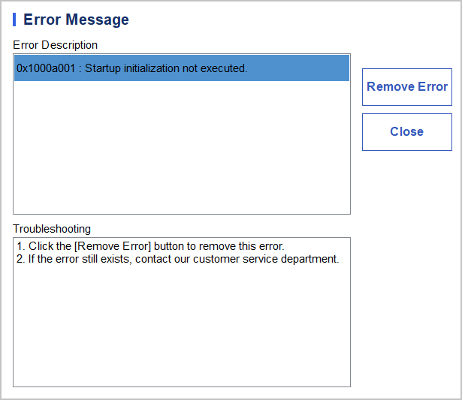
Рисунок 13-2 Диалоговое окно с сообщением об ошибке
    - Нажмите на экран, чтобы отключить звуковой сигнал.
    - Нажмите кнопку «Удалить ошибку» (Remove Error).
Как правило, система автоматически удаляет ошибки и закрывает диалоговое окно.
Если ошибки не удаляются автоматически, вы можете принять соответствующие меры согласно данным об устранении неисправностей, приведенным в п. 13.3 Информация о сообщениях об ошибках.

Информация о сообщениях об ошибках
В Таблице 13-1 приведена информация о возможных неисправностях и соответствующих методах их устранения.
Таблица 13-1 Информация о сообщениях об ошибках
Описание ошибки | Информация по устранению неисправностей
Невозможно считать кровяное давление. | - Нажмите кнопку [Удалить ошибку], чтобы удалить ошибку.  - Если ошибка сохраняется, свяжитесь с нашим отделом по обслуживанию клиентов.
Невозможно создать вакуумное давление. | - Нажмите кнопку [Удалить ошибку], чтобы удалить ошибку.  - Если ошибка сохраняется, свяжитесь с нашим отделом по обслуживанию клиентов.
Несоответствующее (низкое) вакуумное давление. | - Нажмите кнопку [Удалить ошибку], чтобы удалить ошибку.  - Если ошибка сохраняется, свяжитесь с нашим отделом по обслуживанию клиентов.
Несоответствующее (высокое) вакуумное давление. | - Нажмите кнопку [Удалить ошибку], чтобы удалить ошибку.  - Если ошибка сохраняется, свяжитесь с нашим отделом по обслуживанию клиентов.
Изменение вакуумного давления в процессе исследования выходит за пределы заданного диапазона. | - Нажмите кнопку [Удалить ошибку], чтобы удалить ошибку.  - Если ошибка сохраняется, свяжитесь с нашим отделом по обслуживанию клиентов.

Описание ошибки | Информация по устранению неисправностей
Невозможно считать количество оставшихся впрысков шприца. | - Нажмите кнопку [Удалить ошибку], чтобы удалить ошибку.  - Если ошибка сохраняется, свяжитесь с нашим отделом по обслуживанию клиентов.
Невозможно выйти из исходного положения (шприц). | - Нажмите кнопку [Удалить ошибку], чтобы удалить ошибку.  - Если ошибка сохраняется, свяжитесь с нашим отделом по обслуживанию клиентов.
Невозможно вернуться в исходное положение (шприц). | - Нажмите кнопку [Удалить ошибку], чтобы удалить ошибку.  - Если ошибка сохраняется, свяжитесь с нашим отделом по обслуживанию клиентов.
Превышен период работы шприца. | - Нажмите кнопку [Удалить ошибку], чтобы удалить ошибку.  - Если ошибка сохраняется, свяжитесь с нашим отделом по обслуживанию клиентов.
Невозможно считать параметры горизонтального двигателя. | - Нажмите кнопку [Удалить ошибку], чтобы удалить ошибку.  - Если ошибка сохраняется, свяжитесь с нашим отделом по обслуживанию клиентов.
Невозможно настроить параметры горизонтального двигателя. | - Нажмите кнопку [Удалить ошибку], чтобы удалить ошибку.  - Если ошибка сохраняется, свяжитесь с нашим отделом по обслуживанию клиентов.
Невозможно считать количество оставшихся ходов горизонтального двигателя. | - Нажмите кнопку [Удалить ошибку], чтобы удалить ошибку.  - Если ошибка сохраняется, свяжитесь с нашим отделом по обслуживанию клиентов.
Горизонтальный двигатель остается в исходном положении. | - Нажмите кнопку [Удалить ошибку], чтобы удалить ошибку.  - Если ошибка сохраняется, свяжитесь с нашим отделом по обслуживанию клиентов.
Горизонтальный двигатель не возвращается в исходное положение. | - Нажмите кнопку [Удалить ошибку], чтобы удалить ошибку.  - Если ошибка сохраняется, свяжитесь с нашим отделом по обслуживанию клиентов.
Горизонтальный двигатель не перемещается в исходное положение. | - Нажмите кнопку [Удалить ошибку], чтобы удалить ошибку.  - Если ошибка сохраняется, свяжитесь с нашим отделом по обслуживанию клиентов.
Превышен период работы горизонтального двигателя. | - Нажмите кнопку [Удалить ошибку], чтобы удалить ошибку.  - Если ошибка сохраняется, свяжитесь с нашим отделом по обслуживанию клиентов.
Невозможно считать параметры вертикального двигателя. | - Нажмите кнопку [Удалить ошибку], чтобы удалить ошибку.  - Если ошибка сохраняется, свяжитесь с нашим отделом по обслуживанию клиентов.
Невозможно настроить параметры вертикального двигателя. | - Нажмите кнопку [Удалить ошибку], чтобы удалить ошибку.  - Если ошибка сохраняется, свяжитесь с нашим отделом по обслуживанию клиентов.
Невозможно считать количество оставшихся ходов вертикального двигателя. | - Нажмите кнопку [Удалить ошибку], чтобы удалить ошибку.  - Если ошибка сохраняется, свяжитесь с нашим отделом по обслуживанию клиентов.

Описание ошибки | Информация по устранению неисправностей
Вертикальный двигатель остается в исходном положении. | - Нажмите кнопку [Удалить ошибку], чтобы удалить ошибку.  - Если ошибка сохраняется, свяжитесь с нашим отделом по обслуживанию клиентов.
Вертикальный двигатель не возвращается в исходное положение. | - Нажмите кнопку [Удалить ошибку], чтобы удалить ошибку.  - Если ошибка сохраняется, свяжитесь с нашим отделом по обслуживанию клиентов.
Вертикальный двигатель не перемещается в исходное положение. | - Нажмите кнопку [Удалить ошибку], чтобы удалить ошибку.  - Если ошибка сохраняется, свяжитесь с нашим отделом по обслуживанию клиентов.
Превышен период работы вертикального двигателя. | - Нажмите кнопку [Удалить ошибку], чтобы удалить ошибку.  - Если ошибка сохраняется, свяжитесь с нашим отделом по обслуживанию клиентов.
Невозможно считать параметры двигателя поддона (Y). | - Нажмите кнопку [Удалить ошибку], чтобы удалить ошибку.  - Если ошибка сохраняется, свяжитесь с нашим отделом по обслуживанию клиентов.
Невозможно настроить параметры двигателя поддона (t Y). | - Нажмите кнопку [Удалить ошибку], чтобы удалить ошибку.  - Если ошибка сохраняется, свяжитесь с нашим отделом по обслуживанию клиентов.
Невозможно считать количество оставшихся ходов двигателя поддона (Y). | - Нажмите кнопку [Удалить ошибку], чтобы удалить ошибку.  - Если ошибка сохраняется, свяжитесь с нашим отделом по обслуживанию клиентов.
Двигатель поддона (Y)остается в исходном положении. | - Нажмите кнопку [Удалить ошибку], чтобы удалить ошибку.  - Если ошибка сохраняется, свяжитесь с нашим отделом по обслуживанию клиентов.
Двигатель поддона (Y) не возвращается в исходное положение. | - Нажмите кнопку [Удалить ошибку], чтобы удалить ошибку.  - Если ошибка сохраняется, свяжитесь с нашим отделом по обслуживанию клиентов.
Двигатель поддона (Y) не перемещается в исходное положение. | - Нажмите кнопку [Удалить ошибку], чтобы удалить ошибку.  - Если ошибка сохраняется, свяжитесь с нашим отделом по обслуживанию клиентов.
Невозможно считать параметры двигателя защитной крышки. | - Нажмите кнопку [Удалить ошибку], чтобы удалить ошибку.  - Если ошибка сохраняется, свяжитесь с нашим отделом по обслуживанию клиентов.
Двигатель защитной крышки остается в исходном положении. | - Нажмите кнопку [Удалить ошибку], чтобы удалить ошибку.  - Если ошибка сохраняется, свяжитесь с нашим отделом по обслуживанию клиентов.
Двигатель защитной крышки не возвращается в исходное положение. | - Нажмите кнопку [Удалить ошибку], чтобы удалить ошибку.  - Если ошибка сохраняется, свяжитесь с нашим отделом по обслуживанию клиентов.
Двигатель защитной крышки не перемещается в исходное положение. | - Нажмите кнопку [Удалить ошибку], чтобы удалить ошибку.  - Если ошибка сохраняется, свяжитесь с нашим отделом по обслуживанию клиентов.

Описание ошибки | Информация по устранению неисправностей
Истек период работы двигателя защитной крышки. | - Нажмите кнопку [Удалить ошибку], чтобы удалить ошибку.  - Если ошибка сохраняется, свяжитесь с нашим отделом по обслуживанию клиентов.
Невозможно присоединить держатель наконечника. | - Нажмите кнопку [Удалить ошибку], чтобы удалить ошибку.  - Если ошибка сохраняется, свяжитесь с нашим отделом по обслуживанию клиентов.
Невозможно выгрузить держатель наконечника. | - Нажмите кнопку [Удалить ошибку], чтобы удалить ошибку.  - Если ошибка сохраняется, свяжитесь с нашим отделом по обслуживанию клиентов.
Невозможно считать температуру окружающей среды. | - Убедитесь, что датчик температуры установлен надлежащим образом.  - Если ошибка сохраняется, свяжитесь с нашим отделом по обслуживанию клиентов.
Невозможно считать температуру модуля обнаружения. | - Убедитесь, что датчик температуры установлен надлежащим образом.  - Если ошибка сохраняется, свяжитесь с нашим отделом по обслуживанию клиентов.
Температура модуля обнаружения выходит за пределы рабочего диапазона. | - Нажмите кнопку [Удалить ошибку], чтобы удалить ошибку.  - Если ошибка сохраняется, свяжитесь с нашим отделом по обслуживанию клиентов.
Аномальное напряжение источника постоянного тока. | - Отключите, а затем перезапустите питание анализатора.  - Если ошибка сохраняется, свяжитесь с нашим отделом по обслуживанию клиентов.
Аномальное питание +12В. | - Отключите, а затем перезапустите питание анализатора.  - Если ошибка сохраняется, свяжитесь с нашим отделом по обслуживанию клиентов.
Аномальное питание -12В. | - Отключите, а затем перезапустите питание анализатора.  - Если ошибка сохраняется, свяжитесь с нашим отделом по обслуживанию клиентов.
Аномальное напряжение воздуха гемоглобина. | - Настройте коэффициент усиления гемоглобина, указав в диалоговом окне напряжение в пределах [3,8~5,2] В, предпочтительно 4,5 В.  - Если ошибка сохраняется, свяжитесь с нашим отделом по обслуживанию клиентов.
Аномальный фон. | - Проверьте, нет ли поблизости источника электромагнитных помех.  - Если ошибка сохраняется, свяжитесь с нашим отделом по обслуживанию клиентов.
Не выполнена пусковая инициализация. | - Нажмите кнопку [Удалить ошибку], чтобы удалить ошибку.  - Если ошибка сохраняется, свяжитесь с нашим отделом по обслуживанию клиентов.
Процесс запуска невозможен. | - Нажмите кнопку [Удалить ошибку], чтобы удалить ошибку.  - Если ошибка сохраняется, свяжитесь с нашим отделом по обслуживанию клиентов.

Описание ошибки | Информация по устранению неисправностей
Внешний принтер не поддерживается. | - Выберите другой внешний принтер, поддерживаемый анализатором.  - Нажмите кнопку [Удалить ошибку], чтобы удалить ошибку.  - Если ошибка сохраняется, свяжитесь с нашим отделом по обслуживанию клиентов.
Внешний принтер не указан. | - Выберите необходимый внешний принтер в интерфейсе «Настройки > Настройки печати».  - Нажмите кнопку [Удалить ошибку], чтобы удалить ошибку.  - Если ошибка сохраняется, свяжитесь с нашим отделом по обслуживанию клиентов.
Внешний принтер не подключен. | - У внешнего принтера отсутствует питание.  - Неправильное подключение между анализатором и внешним принтером.  - Внешний принтер не работает.  - Нажмите кнопку [Удалить ошибку], чтобы удалить ошибку.  - Если ошибка сохраняется, свяжитесь с нашим отделом по обслуживанию клиентов.
Во внешнем принтере нет бумаги. | - Загрузите подходящую бумагу во внешний принтер.  - Нажмите кнопку [Удалить ошибку], чтобы удалить ошибку.  - Если ошибка сохраняется, свяжитесь с нашим отделом по обслуживанию клиентов.
Термопринтер не подключен. | 1. У термопринтера отсутствует питание. 2. Неправильное подключение термопринтера.  - Термопринтер поврежден.  - Нажмите кнопку [Удалить ошибку], чтобы удалить ошибку.  - Если ошибка сохраняется, свяжитесь с нашим отделом по обслуживанию клиентов.
В термопринтере нет бумаги. | - Загрузите бумагу для записей в термопринтер.  - Нажмите кнопку [Удалить ошибку], чтобы удалить ошибку.  - Если ошибка сохраняется, свяжитесь с нашим отделом по обслуживанию клиентов.
Перегрев головки термопринтера. | - Дайте головке термопринтера остыть прежде, чем продолжить печать.  - Нажмите кнопку [Удалить ошибку], чтобы удалить ошибку.  - Если ошибка сохраняется, свяжитесь с нашим отделом по обслуживанию клиентов.

Приложение А Технические характеристики

Реагенты

Тип реагента | Наименование реагента
Петидин-1 | Набор реагентов для гематологического анализатора (разбавитель и реагент для разрушения клеток)
Реагент СРБ | Набор С-реактивного белка (иммунотурбидиметрический метод)
Реагент САА | Набор белка сывороточного амилоида А (иммунонефелометрический метод)

Использование реагентов
Перечисленные ниже реагенты предназначены для применения в анализаторе с целью выполнения подсчета клеток крови и других операций. Петидин-1 состоит из разбавителя (R1) и реагента для разрушения клеток (R2).

Реагент | Использование
Разбавитель (R1) | Используется для анализа клеток крови, разбавления образцов и приготовления суспензии клеток.
Реагент для разрушения клеток (R2) | Используется для разрушения эритроцитов, вымывания гемоглобина и сохранения формы исследуемых клеток перед анализом крови, тем самым упрощая дифференциальный подсчет клеток или количественное определение гемоглобина.
Реагент для разрушения клеток (L1) | Это продукт разрушающего реагента, используемый для определения СРБ.
Реагент для разрушения клеток (L2) | Это продукт разрушающего реагента, используемый для определения САА.
Разбавитель образца | Используется только для разбавления образца, но не для обнаружения, что имеет преимущество при анализе прибора.
Реагент СРБ | Для количественного определения концентрации С-реактивного белка (СРБ) в сыворотке или цельной крови человека методом «инвитро» (в лабораторных условиях).
Реагент САА | Для количественного определения концентрации сывороточного амилоида А (САА) в сыворотке, плазме или цельной крови человека методом «инвитро» (в лабораторных условиях).  Сывороточный амилоид А (САА) — это распространенный маркер острой фазы воспаления. Изменение уровня САА имеет важное клиническое значение для раннего диагностирования, оценки рисков, наблюдения за эффективностью лечения и прогнозной оценки инфекционных заболеваний. Помимо увеличения при бактериальной инфекции САА также сильно увеличивается при вирусной инфекции. В зависимости от степени увеличения или в сочетании с прочими показателями, он может обозначать

Реагент | Использование
 | наличие бактериальной или вирусной инфекции. САА играет важную роль при раннем диагностировании, выделении группы заболеваний, контроле лечения и прогнозной оценке инфекционных заболеваний.

Параметры

Параметр | Сокращение | Единицы измерения по умолчанию
Подсчет белых кровяных телец (лейкоцитов) | БКК | 109/л
Количество гранулоцитов | Гранулоциты# | 109/л
Количество лимфоцитов | Лимфоциты# | 109/л
Количество телец среднего размера | Сред.# | 109/л
Процентное содержание гранулоцитов | Гранулоциты % | %
Процентное содержание лимфоцитов | Лимфоциты % | %
Процентное содержание телец среднего размера | Сред. % | %
Подсчет красных кровяных телец (эритроцитов) | ККК | 1012/л
Концентрация гемоглобина | Гемоглобин | г/л
Гематокрит | ГКТ | %
Средний объем эритроцитов | СОЭ | фл
Средний эритроцитарный гемоглобин | СЭГ | пг
Средняя концентрация гемоглобина в эритроцитарной массе | СКГЭМ | г/л
Относительная ширина распределения эритроцитов по объему — Стандартное отклонение | ОШРЭО — СО | фл
Относительная ширина распределения эритроцитов по объему — Коэффициент вариации | ОШРЭО — КВ | %
Подсчет тромбоцитов (Подсчет Тр, 109/л) | Тромбоциты | 109/л
Средний объем тромбоцитов (СОТ, фл) | СОТ | фл
Относительная ширина распределения тромбоцитов по объему | ОШРТО | Н/П
Тромбокрит (процентный объем тромбоцитов в крови) | ТКТ | %
Коэффициент больших тромбоцитов | КБТ | %
Подсчет числа больших тромбоцитов | ЧБТ | 109/л
С-реактивный белок | СРБ | мг/л

Параметр | Сокращение | Единицы измерения по умолчанию
Сывороточный амилоид А | САА | мг/л
Гистограмма красных кровяных телец (эритроцитов) | Гистограмма ККК | Н/П
Гистограмма тромбоцитов | Гистограмма Тр | Н/П
Гистограмма белых кровяных телец (лейкоцитов) | Гистограмма БКК | Н/П

Эксплуатационные характеристики

Диапазон отображения

Параметр | Диапазон отображения
БКК | (0,00~999,99)×109/л
ККК | (0,00~99,99)×1012/л
Гемоглобин | (0~999) г/л
ГКТ | (0,0~99,9)%
Тромбоциты | (0~9999)×109/л

Типичный фон

Параметр | Типичный фон
БКК | ≤0,30×109/л
ККК | ≤0,03×1012/л
Гемоглобин | ≤2 г/л
ГКТ | ≤0,5%
Тромбоциты | ≤10×109/л

Линейная область

Параметр | Линейная область | Коэффициент корреляции
БКК | (0,00~100,00)×109/л | ≥0,90
ККК | (0,00~8,50)×1012/л | ≥0,90
Гемоглобин | (0~250) г/л | ≥0,90
Тромбоциты | (0~100)×109/л | ≥0,90

Параметр | Линейная область | Коэффициент корреляции
ГКТ | 0,0～67,0% | ≥0,90
СРБ | 5-200 мг/л | ≥0,90
САА | 5-200 мг/л | ≥0,90

Точность

Параметр | Параметр | Диапазон относительного отклонения
БКК | (8,00~15,00)×109/л | ≤8,0%
ККК | > 3,50×1012/л | ≤5,0%
Гемоглобин | (110~180) г/л | ≤4,0%
СОЭ | (40,0~110,0) фл | ≤4,0%
Тромбоциты | (200~500)×109/л | ≤15,0%

Точность температуры и колебание значения специфических белков
Точность значения температуры реакционной жидкости в реакционной емкости не должна превышать ±0,5℃, а степень колебаний не должна превышать 1℃.

Точность и воспроизводимость добавления образца специфических белков
Объем образца в приборе составляет 50 мкл, а погрешность составляет не более ±5%, коэффициент вариации составляет не более 2%.
Объем реагента в приборе составляет 300 мкл, а погрешность составляет не более ±5%, коэффициент вариации составляет не более 2%.

Частичная стабильность показателей специфических белков по приборам
Относительное отклонение результатов исследования через 4 часа и через 8 часов после запуска и результатов исследования в момент достижения стабильного рабочего состояния составляет не более ±10%.

Безопасность сети

Управление доступом пользователей
Для управления доступом пользователей с разными правами доступа (администраторы и стандартные пользователи) в виртуальном шлюзе используется имя пользователя и пароль.

Интерфейс данных

      - В анализаторе представлено два типа интерфейсов данных: USB-интерфейс и локальная вычислительная сеть (ЛВС).
      - Протокол передачи данных — HL7.
      - Формат сохранения данных — .csv.

Интерференция образцов
Интерференция образцов может влиять на результаты анализа. См. таблицу ниже.

Параметр | Результаты анализа | Источник интерференции
БКК | Низкое количество БКК | Лейкоагглютинация
БКК | Высокое количество БКК | Возможное скопление тромбоцитов  Холодный нерастворимый белок  Криоглобулины  Фибрин  Избыточное количество больших тромбоцитов (тромбоциты>1000×109/л)  Ядерные эритроциты
ККК | Низкое количество ККК | Агглютинированные эритроциты (холодовые агглютинины)  Микроцитоз  Шизоцит
ККК | Высокое количество ККК | Лейкоцитоз (>100×109/л)  Избыточное количество больших тромбоцитов (тромбоциты>1000×109/л)
Гемоглобин | Высокое количество гемоглобина | Лейкоцитоз (>100×109/л)  Хилемия  Разлитие желчи  Парапротеин
ГКТ | Низкий гематокрит | Агглютинированные эритроциты (холодовые агглютинины)  Микроциты  Шизоцит
ГКТ | Высокий гематокрит | Лейкоцитоз (>100×109/л) Ярко выраженный диабет  Мочекровие (уремия)  Сфероциты
Тромбоциты | Низкое количество тромбоцитов | Возможное скопление тромбоцитов  Псевдотромбопения  Крупные тромбоциты
Тромбоциты | Высокое количество тромбоцитов | Микроциты Шизоциты

Параметр | Результаты анализа | Источник интерференции
Фрагменты БКК
Холодный нерастворимый белок
Криоглобулины

Устройство ввода/вывода

ПРЕДУПРЕЖДЕНИЕ
- Степень защиты по классификации Международной электротехнической комиссии (МЭК) 60529: IPX0.
- Вспомогательное оборудование, подключенное к аналоговым и цифровым интерфейсам, должно соответствовать применимым стандартам безопасности МЭК (например, стандарту МЭК 60950 «О безопасности оборудования информационных технологий» и стандарту Специального международного комитета по радиопомехам (СИСПР) № 22 «Электромагнитная совместимость оборудования информационных технологий» (КЛАСС Б)). Лицо, осуществляющее подключение вспомогательного оборудование к сигнальному входу или выходу и конфигурацию системы диагностики в лабораторных условиях (инвитро), несет ответственность за обеспечение надлежащего функционирования системы и ее соответствие требованиям безопасности и электромагнитной совместимости (ЭМС). Если у вас возникли проблемы, проконсультируйтесь с отделом технического обслуживания местного представительства компании.
- Хост-система
  - Сенсорный экран: встроенный сенсорный экран 10,4 дюйма с разрешением 800×600.
  - Термопринтер
  - Один интерфейс ЛВС
  - 4 USB-интерфейса
  - Конфигурация аппаратной части:
Центральный процессор (ЦП): автоматизированное рабочее место (АРМ), внутренняя память 512 Мб
  - Среда программного обеспечения:
Операционная система: Linux версии 3.2.0 или выше
- Питание
  - Напряжение: 100~240 В перем. тока
  - Частота: 50/60 Гц
  - Выходное напряжение: 24 В пост. тока，5A
  - Входная мощность: 120 ВА
- Клавиатура (под заказ, USB)
- Мышь (под заказ, USB)
- Внешний сканер штрих-кодов (под заказ, USB)
- Принтер (под заказ, USB)
- USB-накопитель (под заказ, USB)

Условия окружающей среды

ПРИМЕЧАНИЕ

Убедитесь, что анализатор используется и хранится в указанных условиях окружающей среды.

Условия окружающей среды | Условия окружающей среды при эксплуатации | Условия окружающей среды при хранении
Температура окружающей среды | 15℃~30℃ | -10℃~40℃
Относительная влажность | 20%~85% | 10%~90%
Атмосферное давление | 70 кПа~106 кПа | 50 кПа~106 кПа

Габаритные размеры и вес

Анализатор | Размеры и вес
Ширина (мм) | ≤ 270 мм
Высота (мм) | ≤ 390 мм
Глубина (мм) | ≤ 300 мм
Вес (кг) | ≤13 кг

Ожидаемый срок службы
8 лет

Противопоказания
Н/П

Приложение Б Термины и сокращения

СРБ

САА
С-реактивный белок
Сывороточный амилоид А





